**VILNIAUS RAJONO SAVIVALDYBĖS ADMINISTRACIJOS**

**ŠVIETIMO SKYRIUS**

**VILNIAUS RAJONO SAVIVALDYBĖS**

**2022 METŲ ŠVIETIMO APŽVALGA**

**2023-01-30**

**Vilnius**

**TURINYS**

SAVIVALDYBĖS ŠVIETIMO PLANAI IR PRIORITETAI ........................................................... 3

SAVIVALDYBĖS ŠVIETIMO ĮSTAIGŲ TINKLAS ...................................................................... 3

ŠVIETIMO ORGANIZAVIMAS ...................................................................................................... 5

ŠVIETIMO PASLAUGOS ................................................................................................................ 5

MOKINIŲ LAIMĖJIMAI ................................................................................................................ 28

MOKINIŲ PASIEKIMAI ................................................................................................................ 45

TOLIMESNĖ ABITURIENTŲ VEIKLA ........................................................................................ 57

ŠVIETIMO ĮSTAIGŲ DARBUOTOJAI ......................................................................................... 61

ŠVIETIMO ĮSTAIGŲ INFRASTRUKTŪRA IR UGDYMO APLINKA ...................................... 67

ŠVIETIMO FINANSAVIMAS ....................................................................................................... 78

**SAVIVALDYBĖS ŠVIETIMO PLANAI IR PRIORITETAI**

Švietimo paslaugų prieinamumas ir jų kokybė yra prioritetinė Vilniaus rajono savivaldybės sritis, nes būtent švietimas lemia visuomenės pažangą, saugo ir kuria tautos tapatybę bei perduoda vertybes. Todėl Savivaldybės tikslas – kokybiškas švietimas kiekvienam, kuris padėtų įveikti socialinę atskirtį ir kiekvienam mokiniui pasiekti pačių geriausių rezultatų.

2022 m. Vilniaus rajono savivaldybėje toliau buvo įgyvendinamas Vilniaus rajono savivaldybės strateginio plėtros plano 2016–2023 m. ilgalaikės plėtros prioritetas švietimo srityje – **kokybiško ir prieinamo švietimo, laisvalaikio bei socialinių paslaugų visuomenei užtikrinimas**, taip pat Vilniaus rajono savivaldybės 2021–2023 metų strateginio veiklos plano **Švietimo kokybės ir prieinamumo gerinimo programa** bei Švietimo skyriaus 2022 metų veiklos planas, atsižvelgiant į metinius rajono švietimo prioritetus:

1. Mokinių pasiekimų atotrūkio mažinimas, užtikrinant kokybiško švietimo prieinamumą vaikams, gyvenantiems nelabai palankioje socialinėje, ekonominėje ir kultūrinėje aplinkoje;

2. Mokytojų skaitmeninio raštingumo kompetencijos tobulinimas, besiruošiant ugdymo turinio atnaujinimui;

3. Mokinių emocinės savijautos gerinimas;

4. Kompleksinės pagalbos vaikui / mokiniui teikimo plėtojimas;

5. Regiono tradicijų ir kultūros paveldo (verbų rišimo) išsaugojimas (Vilniaus krašto verbų rišimo tradiciją planuojama teikti į UNESCO reprezentatyvųjį žmonijos nematerialaus kultūros paveldo sąrašą).

**SAVIVALDYBĖS ŠVIETIMO ĮSTAIGŲ TINKLAS**

2022 m. Savivaldybėje veikė **34** **bendrojo ugdymo mokyklos** (iš jų: gimnazijų – 24, pagrindinių mokyklų – 7, mokyklų-darželių – 3) ir **18** **neformaliojo ugdymo** įstaigų (iš jų: ikimokyklinio ugdymo įstaigų – 14 (vaikų darželiai – 4, vaikų lopšeliai-darželiai – 10), neformaliojo vaikų švietimo ir formalųjį švietimą papildančio ugdymo mokyklų – 4 (meno mokyklos – 2, muzikos mokykla – 1, sporto mokykla – 1)), iš viso **52 savivaldybės švietimo įstaigos**, iš kurių 17 švietimo įstaigų turėjo 20 skyrių, bei veikė **pagalbos mokiniui, mokytojui ir mokyklai įstaiga** – Vilniaus rajono savivaldybės pedagoginė psichologinė tarnyba.

**Vilniaus rajono savivaldybėje išsaugotas švietimo įstaigų tinklas**

Kadangi Vilniaus rajonas yra daugiatautis Lietuvos rajonas, jo švietimo įstaigų tinklą sudarė optimalus švietimo įstaigų skaičius įvairiomis ugdomosiomis kalbomis, kuris užtikrino galimybę visiems rajono mokiniams ugdytis gimtąja kalba. Siekiant išsaugoti švietimo įstaigų tinklą bei užtikrinti racionalų ugdymui skirtų lėšų panaudojimą mažos švietimo įstaigos reorganizuojamos prijungimo būdu arba atliekami jų vidaus struktūros pertvarkymai. Todėl nuo 2022 m. rugsėjo 1 d. prijungimo būdu buvo reorganizuotos 5 savivaldybės švietimo įstaigos: Dūkštų pagrindinė mokykla buvo prijungta prie Avižienių gimnazijos ir tapo Avižienių gimnazijos Dūkštų pagrindinio ugdymo skyriumi, Lavoriškių lopšelis-darželis buvo prijungtas prie Lavoriškių Stepono Batoro gimnazijos, Mostiškių mokykla-daugiafunkcis centras kartu su Mostiškių ikimokyklinio ugdymo skyriumi taip pat buvo prijungtas prie Lavoriškių Stepono Batoro gimnazijos ir tapo Lavoriškių Stepono Batoro gimnazijos skyriumi Mostiškių mokykla-daugiafunkciu centru, Sužionių pagrindinė mokykla kartu su ikimokyklinio ugdymo skyriumi buvo prijungta prie Nemenčinės Konstanto Parčevskio gimnazijos ir tapo Nemenčinės Konstanto Parčevskio gimnazijos Sužionių pagrindinio ugdymo skyriumi, o Buivydiškių vaikų darželis buvo prijungtas prie Buivydiškių pradinės mokyklos. Be to, buvo atlikta Buivydiškių pradinės mokyklos vidaus struktūros pertvarka keičiant jos tipą iš pradinės mokyklos į mokyklą-darželį ir pavadinant Buivydiškių mokykla-darželiu bei atliktas Sudervės Mariano Zdziechovskio pagrindinės mokyklos vidaus struktūros pertvarkymas mokyklos Rastinėnų pradinio ugdymo skyriuje steigiant specialiąsias ikimokyklinio ir priešmokyklinio ugdymo grupes.

**Vilniaus rajono savivaldybės švietimo įstaigų tinklo plėtra**

2020 m. dviejose savivaldybės bendrojo ugdymo mokyklose buvo įsteigtos specialiosios klasės intelekto ir įvairiapusių raidos sutrikimų turintiems mokiniams ugdyti lietuvių bei lenkų mokomosiomis kalbomis: Sudervės Mariano Zdziechovskio pagrindinės mokyklos Rastinėnų pradinio ugdymo skyriuje – pagal pradinio ugdymo individualizuotą programą ir Zujūnų gimnazijos Čekoniškių pagrindinio ugdymo skyriuje – pagal pagrindinio ugdymo individualizuotą programą.

**ŠVIETIMO ORGANIZAVIMAS**

2022 m., iki gegužės 1 d., kol visoje šalyje buvo paskelbta valstybės lygio ekstremalioji situacija dėl koronaviruso (COVID-19) plitimo grėsmės, švietimas savivaldybėje buvo organizuojamas laikantis Lietuvos Respublikos sveikatos apsaugos ministro, valstybės lygio ekstremaliosios situacijos valstybės operacijų vadovo sprendimais nustatytų ugdymo organizavimo būtinų sąlygų.

2022 m. I pusmetyje, remiantis Lietuvos Respublikos sveikatos apsaugos ministro, valstybės lygio ekstremaliosios situacijos valstybės operacijų vadovo 2021 m. spalio 12 d. sprendimu ,,Dėl infekcijų plitimą ribojančio režimo švietimo teikėjuose, įgyvendinančiuose priešmokyklinio ir bendrojo ugdymo programas, skelbimo tvarkos“, 7-iose savivaldybės švietimo įstaigose (Kalvelių Stanislavo Moniuškos ir Rudaminos „Ryto“ gimnazijose, Šumsko pagrindinėje mokykloje, Marijampolio vaikų lopšelyje-darželyje, Nemenčinės vaikų darželyje, Nemėžio vaikų lopšelio-darželio vienoje ikimokyklinio ugdymo grupėje bei Pagirių „Pelėdžiuko“ vaikų lopšelyje-darželyje) sausio – kovo mėnesiais buvo taikomas infekcijų plitimą ribojantis režimas (toliau – IPRR) ir ugdymo procesas 5–10 dienų buvo organizuojamas nuotoliniu būdu.

COVID-19 pandemijai slūgstant, nuo kovo 2 d. švietimo įstaigose buvo atsisakyta privalomo reikalavimo dėvėti kaukes pradinių klasių mokiniams, o nuo balandžio 4 d. – mokiniams, besimokantiems pagal pagrindinio ir vidurinio ugdymo programas.

Nuo 2022 m. gegužės 1 d., Lietuvos Respublikos Vyriausybei atšaukus valstybės lygio ekstremaliąją situaciją šalyje dėl COVID-19 ligos, švietimo įstaigose buvo atsisakyta periodinio testavimo savikontrolės testais bei aplinkos paviršių tyrimų.

Nuo 2022 m. rugsėjo 1 d., siekiant užtikrinti gripo, COVID-19 ligos (koronaviruso infekcijos) bei ūmių virusinių kvėpavimo takų infekcijų valdymą, vadovaujantis Lietuvos Respublikos žmonių užkrečiamųjų ligų profilaktikos ir kontrolės įstatymu bei Lietuvos Respublikos sveikatos apsaugos ministro patvirtintu Gripo ir (ar) COVID-19 ligos (koronaviruso infekcijos) epidemijos skelbimo ir atšaukimo tvarkos aprašu, švietimo įstaigose galėjo būti skelbiamas taip pat Infekcijų plitimą ribojantis režimas – laikinas visos ar dalies švietimo įstaigos veiklos apribojimas, jei dėl objektyvių priežasčių nėra galimybės užtikrinti saugų kasdienį (kontaktinį) mokymo proceso organizavimą taikant kitas infekcijų plitimą ribojančias priemones. Todėl gruodžio mėn. trijose savivaldybės švietimo įstaigose (Kalvelių Stanislavo Moniuškos ir Medininkų šv. Kazimiero gimnazijose bei Buivydiškių mokykloje-darželyje) buvo įvestas IPRR 7 kalendorinėms dienoms, ugdymą organizuojant nuotoliniu būdu.

**ŠVIETIMO PASLAUGOS**

2022 m. Savivaldybėje rajono vaikams, mokiniams ir suaugusiesiems buvo teikiamos įvairios švietimo įstaigų paslaugos: ikimokyklinis bei priešmokyklinis vaikų ugdymas, bendrasis mokinių ugdymas pagal pradinio, pagrindinio ir vidurinio ugdymo programas, specialiųjų ugdymosi poreikių mokinių ugdymas pagal pradinio ir pagrindinio ugdymo individualizuotas programas, neformalusis vaikų švietimas bei formalųjį švietimą papildantis ugdymas meno, muzikos ir sporto mokyklose, švietimo pagalba, profesinis orientavimas, popamokinis mokinių užimtumas, maitinimas, pavėžėjimas, vaikų poilsis, vykdoma projektinė bei prevencinė veikla, mokinių gabumų plėtojimas, sveikatos stiprinimas, saugaus eismo mokymas, pilietinis, tautinis ir dvasinis mokinių ugdymas.

**Ikimokyklinis ir priešmokyklinis ugdymas**

Savivaldybės švietimo įstaigose teikiamas neformalusis (ikimokyklinis) bei privalomas (priešmokyklinis) vaikų ugdymas gimtąja kalba, atsižvelgiant į kiekvieno vaiko patirtį, galias, ugdymosi poreikius, kuris turi padėti vaikams pasirengti sėkmingai mokytis mokykloje pagal pradinio ugdymo programą.

2022–2023 m. m. savivaldybės švietimo įstaigose pagal ikimokyklinio ir priešmokyklinio ugdymo programas ugdomi 2779 vaikai.

**Vaikų, ugdomų pagal ikimokyklinio ir priešmokyklinio ugdymo programas, skaičius**

**2019–2022 m.**

|  |  |  |  |  |  |  |  |  |
| --- | --- | --- | --- | --- | --- | --- | --- | --- |
| **Ugdymo**  **programa**  **Ugdymo kalba** | **2019–2020 m. m.** | | **2020–2021 m. m.** | | **2021–2022 m. m.** | | **2022-2023 m. m.** | |
| IU | PU | IU | PU | IU | PU | IU | PU |
| Lietuvių | 894 | 337 | 912 | 315 | 916 | 308 | 957 | 326 |
| Lenkų | 1205 | 329 | 1185 | 344 | 1124 | 348 | 1029 | 390 |
| Rusų | 53 | 40 | 55 | 30 | 46 | 39 | 45 | 32 |
| **Iš viso:** | **2152** | **706** | **2 152** | **689** | **2086** | **695** | **2031** | **748** |

*IU – Ikimokyklinis ugdymas*

*PU – Priešmokyklinis ugdymas*

Pagal ikimokyklinio ugdymo programą ugdomų vaikų skaičius kasmet yra kintantis, nes tėvų (globėjų) sprendimu vaikams, kuriems sukako 5 metai, gali būti pradėtas teikti priešmokyklinis ugdymas, o nuo 2022 m. sausio 1 d. Švietimo, mokslo ir sporto ministro nustatytais atvejais ir tvarka, įvertinus vaiko ugdymo ir ugdymosi poreikius, pažangą, priešmokyklinis ugdymas gali trukti dvejus metus.

Iš viso 2022–2023 m. m. savivaldybės švietimo įstaigų ikimokyklinėse bei jungtinėse grupėse pagal ikimokyklinio ugdymo programą ugdomas 2031 vaikas.

Pagal priešmokyklinio ugdymo programą 2022–2023 m. m. savivaldybės švietimo įstaigų priešmokyklinėse bei jungtinėse grupėse ugdomi 748 vaikai.

Priešmokyklinio ugdymo grupė gali būti jungiama su ikimokyklinio ugdymo grupe. Jungtinėje grupėje vykdomos priešmokyklinio ir ikimokyklinio ugdymo programos. Jungtinė grupė, kurioje vaikų, ugdomų pagal priešmokyklinio ugdymo programą, yra daugiau, vadinama priešmokyklinio ugdymo grupe, o kurioje vaikų, ugdomų pagal ikimokyklinio ugdymo programą, yra daugiau, vadinama ikimokyklinio ugdymo grupe, todėl priešmokyklinio ir ikimokyklinio ugdymo grupių skaičius kasmet yra kintantis.

**Kasmet atidaromos naujos ikimokyklinio ugdymo grupės**

Vilniaus rajono savivaldybė yra viena iš nedaugelio savivaldybių Lietuvoje, galinti didžiuotis gyventojų skaičiaus augimu. Kadangi seniūnijose, esančiose arčiausiai sostinės ribų, įsikuria naujai atvykusios jaunos šeimos su mažamečiais vaikais, todėl čia esančiose ikimokyklinio ugdymo įstaigose vietų ne visada pakanka. Norėdama patenkinti augantį gyventojų poreikį, Vilniaus rajono savivaldybė kasmet skiria finansavimą naujoms ikimokyklinio ugdymo įstaigoms statyti, rekonstruoti ir renovuoti esamoms ikimokyklinio ugdymo įstaigoms, kurių patalpose atidaro naujas grupes.

Sprendžiant ikimokyklinio ugdymo vietų trūkumo problemą, savivaldybėje 2021 m. pradėta naujo modernaus ir visus šiuolaikinius standartus atitinkančio vaikų lopšelio-darželio (125 vietų, 8 grupių) Didžiojoje Riešėje statyba, kuri jau įpusėjo.

Taip pat Savivaldybė bendrojo ugdymo mokyklose, jei jose yra galimybės sudaryti tam tinkamas ugdymosi sąlygas ir leidžia higienos normų reikalavimai, atidaro jungtines ikimokyklinio ir priešmokyklinio ugdymo grupes.

**Patvirtintas naujos redakcijos centralizuoto vaikų priėmimo į švietimo įstaigų ikimokyklinio ir priešmokyklinio ugdymo grupes tvarkos aprašas**

2022 m. lapkričio mėn. patvirtintas naujos redakcijos Centralizuoto vaikų priėmimo į Švietimo, mokslo ir sporto ministerijos ir Vilniaus rajono savivaldybės švietimo įstaigų ikimokyklinio ir priešmokyklinio ugdymo grupes organizavimo tvarkos aprašas. Patikslintos Lietuvos Respublikos švietimo, mokslo ir sporto ministerijos bei Vilniaus rajono savivaldybės švietimo įstaigų, vykdančių ikimokyklinio ir priešmokyklinio ugdymo programas, aptarnavimo teritorijos.

Nuo 2020 m. vykdomas centralizuotas prašymų pateikimas per gyventojų informavimo informacinę sistemą dėl priėmimo į Vilniaus rajono savivaldybės teritorijoje veikiančias Švietimo, mokslo ir sporto ministerijos ir Vilniaus rajono savivaldybės švietimo įstaigų ikimokyklinio ir priešmokyklinio ugdymo grupes. Centralizuota informacinė sistema padeda efektyviau organizuoti Vilniaus rajono savivaldybėje gyvenančių vaikų priėmimą į ikimokyklinio ir (ar) priešmokyklinio ugdymo grupes, nustatyti realų naujų ikimokyklinio ir (ar) priešmokyklinio ugdymo grupių poreikį. Tėvams (globėjams) sudaryta galimybė lengviau ir paprasčiau pateikti prašymus elektroniniu būdu.

**Mažiausi mokesčiai už ikimokyklinio amžiaus vaikų ugdymą**

Vilniaus rajono savivaldybės švietimo įstaigose, įgyvendinančiose ikimokyklinio ir priešmokyklinio ugdymo programas, mokestis vaiko ugdymo reikmėms tenkinti (priemonėms, renginiams organizuoti, inventoriui bei kitoms su ugdymo proceso organizavimu susijusioms priemonėms įsigyti) buvo ir toliau lieka vienas mažiausių šalyje, siekiant tėvams sudaryti kuo palankesnes sąlygas savo vaikams ugdyti.

**Lengvatos už vaikų maitinimą ikimokyklinio ugdymo grupėse**

Vilniaus rajono savivaldybė visiems tėvams, neatsižvelgiant į jų socialinę padėtį, Savivaldybės lėšomis kompensuoja **30 proc.** mokesčio už vaikų maitinimą švietimo įstaigose, įgyvendinančiose ikimokyklinio ir priešmokyklinio ugdymo programas, kurių veiklos trukmė yra ilgesnė kaip 4 valandos. Be to, Savivaldybė taiko papildomas lengvatas nuo 50 iki 100 procentų tėvams už vaikų išlaikymą, atsižvelgdama į jų socialinę padėtį bei kitas priežastis.

**Bendrasis mokinių ugdymas**

Vilniaus rajono savivaldybės mokyklose bendrasis mokinių ugdymas vykdomas pagal pradinio, pagrindinio ir vidurinio ugdymo programas bei pradinio ir pagrindinio ugdymo individualizuotas programas.

2022–2023 m. m. Vilniaus rajono savivaldybės bendrojo ugdymo mokyklose pagal bendrojo ugdymo programas iš viso mokosi 8244 mokiniai, iš jų 46 mokiniai pagal individualizuotas programas, 20 mokinių specialiosiose (lavinamosiose) klasėse, 82 našlaičiai / likę be tėvų globos vaikai.

**Vaikų / mokinių skaičius pagal ugdymo programas 2019–2022 m.**

|  |  |  |  |  |
| --- | --- | --- | --- | --- |
| **Ugdymo programa** | **2019–2020 m. m.** | **2020–2021 m. m.** | **2021–2022 m. m.** | **2022–2023 m. m.** |
| Vaikų/mokinių skaičius | Vaikų/mokinių skaičius | Vaikų/mokinių skaičius | Vaikų/mokinių skaičius |
| Bendrojo ugdymo | 7 778 | 7 787 | 7 955 | 8 244 |
| Priešmokyklinio ugdymo | 706 | 689 | 695 | 748 |
| Ikimokyklinio ugdymo | 2152 | 2 152 | 2 086 | 2 031 |
| **Iš viso:** | **10 636** | **10 628** | **10 736** | **11 023** |

Pagal ugdymo kalbas 2022–2023 m. m. savivaldybės švietimo įstaigose ugdoma lietuvių ugdomąja kalba 45,49 proc., lenkų – 49,01 proc. ir rusų – 5,50 proc. vaikų / mokinių.

**Vaikų / mokinių skaičius pagal ugdymo kalbas 2019–2022 m.**

|  |  |  |  |  |  |  |  |
| --- | --- | --- | --- | --- | --- | --- | --- |
| **Mokslo metai** | **Lietuvių kalba** | | **Lenkų kalba** | | **Rusų kalba** | | **Iš viso vaikų /**  **mokinių** |
| Vaikų/mokinių skaičius | % | Vaikų/mokinių skaičius | % | Vaikų/mokinių skaičius | % |
| **2019–2020** | 4 634 | 43,57 | 5 501 | 51,72 | 501 | 4,71 | **10 636** |
| **2020–2021** | 4 684 | 44,07 | 5 417 | 50,97 | 527 | 4,96 | **10 628** |
| **2021–2022** | 4 837 | 45,05 | 5 360 | 49,93 | 539 | 5,02 | **10 736** |
| **2022-2023** | 5 014 | 45,49 | 5 403 | 49,01 | 606 | 5,50 | **11 023** |

**Auga savivaldybės švietimo įstaigose ugdomų vaikų / mokinių skaičius**

Vilniaus rajono savivaldybės švietimo įstaigose ugdomų vaikų / mokinių paskutiniais metais daugėja. 2019–2020 m. m. Vilniaus rajono savivaldybės švietimo įstaigose buvo ugdomi 10636 vaikai / mokiniai, 2020–2021 m. m. – 10628, 2021–2022 m. m. – 10736, o 2022–2023 m. m. – 11023 (iš jų 147 ukrainiečiai), tai yra per šį laikotarpį ugdomų vaikų / mokinių skaičius padidėjo 3,5 proc.

2022–2023 m. m. pradėjusių savivaldybės mokyklose mokytis pirmokų skaičius nuo 2020–2021 m. m. padidėjo 1,7 proc. (2019–2020 m. m. – 837 pirmokai, 2020–2021 m. m. – 735, 2021–2022 m. m. – 727 pirmokai, o 2022–2023 m. m. – 748 pirmokai).

2018–2019 m. m., vadovaujantis Lietuvos Respublikos švietimo įstatymo pakeitimais, tėvams (globėjams) buvo leista pasirinkti, nuo kokio amžiaus – 5 ar 6 metų, jų vaikui pradėti lankyti priešmokyklinio ugdymo grupę. Todėl vaikų, pradėjusių tais metais lankyti priešmokyklinio ugdymo grupes, skaičius buvo išaugęs, ir todėl kitais metais – 2019–2020 m. m. – buvo išaugęs pirmokų skaičius.

Taigi Vilniaus rajono savivaldybė yra viena iš nedaugelio šalies savivaldybių, kuriose mokinių skaičius kasmet ne mažėja, o didėja.

**Specialiųjų ugdymosi poreikių mokinių ugdymas**

Savivaldybės ikimokyklinio ir bendrojo ugdymo įstaigose ugdomi vaikai, turintys įvairių ugdymosi poreikių, iš jų dalis – didelių ir labai didelių specialiųjų ugdymosi poreikių dėl raidos, sensorinių, fizinių funkcijų ir kitų sveikatos, mokymosi, elgesio ir emocijų, kalbos ir kalbėjimo sutrikimų. 2022‒2023 m. m. Vilniaus rajono savivaldybės bendrojo ugdymo mokyklų bendrosiose klasėse ugdoma 570 specialiųjų ugdymosi poreikių turinčių vaikų / mokinių ir 20 mokinių specialiosiose (lavinamosiose) klasėse intelekto ir įvairiapusių raidos sutrikimų turintiems mokiniams ugdyti, iš jų 46 mokiniai ugdomi pagal pradinio ir pagrindinio ugdymo individualizuotas programas, 23 turi labai didelių ir net 289 – didelių specialiųjų ugdymosi poreikių.

Savivaldybė rūpinasi šių mokinių ugdymosi veiksmingumu bei pagalbos prieinamumu, todėl visose savivaldybės švietimo įstaigose, kuriose jie ugdomi, įsteigtos pagalbos mokiniui specialistų (psichologų, logopedų, socialinių ir specialiųjų pedagogų) bei mokytojų padėjėjų pareigybės.

Iš viso 2021–2022 m. m. pradžioje savivaldybės švietimo įstaigose buvo įsteigtos 115,87 pagalbos mokiniui specialistų ir 91,65 mokytojo padėjėjų pareigybės darbui su specialiųjų ugdymosi poreikių mokiniais, siekiant padidinti specialiųjų ugdymosi poreikių mokinių įtrauktį švietime. Nuo 2022 m. balandžio 1 d. savivaldybės švietimo įstaigose papildomai buvo įsteigtos 5,5 mokytojo padėjėjų ir 0,75 pagalbos mokiniui specialistų (psichologų, socialinių ir specialiųjų pedagogų) pareigybės.

Nuo 2022 m. rugsėjo 1 d. įsteigtos dar 27 mokytojo padėjėjų ir 4,75 pagalbos mokiniui specialistų (psichologų, logopedų, socialinių ir specialiųjų pedagogų) pareigybės. Taigi iš viso 2022‒2023 m. m. savivaldybės švietimo įstaigose įsteigtos 121,37 pagalbos mokiniui specialistų (22,9 specialiųjų pedagogų, 24,67 psichologų, 33,4 socialinių pedagogų, 40,4 logopedų) ir net 125,15 mokytojo padėjėjų pareigybių.

Taip pat Savivaldybėje veikia švietimo pagalbos įstaiga – Vilniaus rajono pedagoginė psichologinė tarnyba, kuri teikia savivaldybės mokykloms įvairias pedagogines psichologines paslaugas: vertinimo (asmens galių ir sunkumų, raidos ypatumų bei sutrikimų, pedagoginių, psichologinių, asmenybės ir ugdymosi problemų, specialiųjų ugdymosi poreikių vertinimas, prireikus specialiojo ugdymo skyrimas; vaiko brandumo mokyklai vertinimas), konsultavimo (specialiųjų ugdymosi poreikių, psichologinių, asmenybės ir ugdymosi problemų turinčių asmenų, jų tėvų (globėjų, rūpintojų), mokytojų, specialistų konsultavimas specialiosios pedagoginės pagalbos teikimo, ugdymo organizavimo, psichologinių, asmenybės ir ugdymosi problemų, kalbos ir kitų komunikacijos sutrikimų, prevencijos bei jų sprendimo klausimais, mokinius – jų polinkių ir gabumų, profesijos pasirinkimo, karjeros ugdymo klausimais) bei švietimo (mokymų, seminarų, paskaitų ir kvalifikacijos tobulinimo kursų organizavimas bei rengimas).

Be to, 2022 m., siekiant lavinti specialiųjų ugdymosi poreikių bei švietimo pagalbą gaunančių mokinių kūrybiškumą, pastabumą ir saviraišką, Vilniaus rajono švietimo įstaigų specialiųjų pedagogų ir logopedų metodinis būrelis kartu su Vilniaus rajono pedagogine psichologine tarnyba organizavo respublikinį fotografijų konkursą-parodą ,,Jaukios žiemos šventės” bei respublikinę piešinių parodą „Linksmosios liežuvio pasakėlės“.

**Mokiniams teikiama kvalifikuota švietimo pagalba ir kompleksinės paslaugos**

Siekiant didinti švietimo veiksmingumą visiems mokiniams, atsižvelgiant į jų individualius poreikius, buvo teikiama reikalinga švietimo (psichologinė, socialinė pedagoginė, logopedinė, specialioji pedagoginė) pagalba.

Kuomet pavienės, atskirai teiktos švietimo pagalbos, socialinės ar sveikatos priežiūros paslaugos buvo neveiksmingos, neefektyvios ir neužtikrino vaiko gerovės, vaiko įstatyminiai atstovai ar institucijos, teikusios pavienes švietimo pagalbos paslaugas, kreipėsi į Savivaldybės administraciją dėl koordinuotai teikiamų, tarpusavyje suderintų švietimo pagalbos, socialinės ir sveikatos priežiūros paslaugų teikimo. Visapusiškai įvertinus vaiko brandą, psichikos ir fizines savybes ir jo įstatyminių atstovų poreikius Savivaldybėje vaiko gerovės užtikrinimo srityje veikiančios institucijos tarpusavyje suderintais veiksmais siekia sudaryti palankias sąlygas vaiko gerovei, padedant jo tėvams (globėjams, rūpintojams) kurti saugią aplinką, užtikrinti gyvenimo, asmeninių bei socialinių ryšių kokybę.

**Mokinių ugdymasis šeimoje**

Pagal Lietuvos Respublikos švietimo įstatymo papildymą nuo 2020 m. rugsėjo 1 d. vaikas jo paties ir jo tėvų (globėjų, rūpintojų) pageidavimu pagal priešmokyklinio, pradinio, pagrindinio ir vidurinio ugdymo bendrąsias programas gali būti ugdomas (ugdytis) šeimoje. Pasirinkus ugdymąsi šeimoje, su mokykla sudaroma mokymo sutartis ir ugdantis šeimoje įgytas išsilavinimas prilyginamas mokykloje įgytam išsilavinimui.

Savivaldybėje patvirtintos 3 savivaldybės švietimo įstaigos (Nemenčinės Gedimino ir Nemenčinės Konstanto Parčevskio gimnazijos bei Nemenčinės vaikų darželis), padedančios tėvams (globėjams, rūpintojams) organizuoti vaikų ugdymą (ugdymąsi) šeimoje pagal priešmokyklinio, pradinio, pagrindinio ir vidurinio ugdymo bendrąsias programas. 2021–2022 m. m. savivaldybės mokyklose šeimoje buvo ugdomas vienas mokinys.

**Ukrainiečių vaikų ugdymas**

Lietuvos Respublikos švietimo įstatymas nustato, kad privalomasis ir valstybės garantuojamas švietimas pagal priešmokyklinio, pradinio, pagrindinio ugdymo programas teikiamas Lietuvos Respublikos piliečiams, gyvenantiems Lietuvos Respublikoje, ir užsieniečiams, turintiems teisę nuolat ar laikinai gyventi Lietuvos Respublikoje, iki 16 metų. Lietuvos Respublikos įstatyme dėl užsieniečių teisinės padėties įtvirtinta nuostata, kad nepilnamečiai prieglobsčio prašytojai turi teisę mokytis pagal ikimokyklinio, priešmokyklinio, bendrojo ugdymo arba profesinio mokymo programą (programas). Remiantis minėtais įstatymais, reaguojant į susidariusią situaciją dėl užsieniečių, pasitraukusių iš Ukrainos dėl Rusijos Federacijos karinių veiksmų Ukrainoje, iš Ukrainos atvykę nepilnamečiai Vilniaus rajono savivaldybės švietimo įstaigose 2022 m. buvo ugdomi pagal ikimokyklinio, priešmokyklinio ir bendrojo ugdymo programas.

Iš viso 2022 m. I pusmetyje (2021–2022 m. m.) buvo ugdomi 159 iš Ukrainos atvykę vaikai / mokiniai, iš jų pagal ikimokyklinio ugdymo programą – 27 vaikai. Daugiausiai ukrainiečių vaikų lankė švietimo įstaigas lenkų ugdomąją kalba – 108 vaikai, rusų ugdomąja kalba mokėsi 39 vaikai, o lietuvių ugdomąja kalba – 12, iš jų pagal ikimokyklinio ugdymo programą lenkų ugdomąją kalba – 16 vaikų, rusų ugdomąja kalba – 7, o lietuvių ugdomąja kalba – 4.

2022 m. II pusmetyje (2022–2023 m. m.) buvo ugdomi 147 vaikai / mokiniai. Daugiausiai ukrainiečių vaikų lankė švietimo įstaigas lenkų ugdomąją kalba – 98 vaikai, rusų ugdomąja kalba mokėsi 41 vaikas ir lietuvių ugdomąja kalba – 8 vaikai.

Atsižvelgiant į tėvų (globėjų) pageidavimą bei galimybes iš Ukrainos atvykę vaikai buvo integruojami į lietuvių ar tautinių mažumų kalba ugdomų vaikų ikimokyklinio ar priešmokyklinio ugdymo grupes bei bendrojo ugdymo klases. Jeigu iš Ukrainos atvykę vaikai ar jų tėvai (globėjai) išreiškė norą mokytis pagal Ukrainos ugdymo programas nuotoliniu būdu mokykloje, veikiančioje Ukrainoje, tuomet mokinys turėjo būti priskirtas mokyklai, veikiančiai Vilniaus rajono savivaldybės teritorijoje, ir jam buvo užtikrintas lietuvių kalbos mokymasis mokyklos siūlomu būdu, suderintu su mokinio tėvais (globėjais), taip pat jam buvo siūlomas dalyvavimas neformaliojo vaikų švietimo veiklose (būreliuose) ar kitoje mokyklos veikloje, užtikrinančioje bendravimą su bendraamžiais. Prieš pradedant vaikams mokytis lietuvių kalbos ar dalyvauti kitų dalykų pamokose buvo skiriamas laikas mokinių adaptacijai, susipažinimui su mokykla, mokymosi aplinka bei klasės draugais. Kiekvienam mokiniui sudaromas individualus ugdymo planas, kuris pritaikomas mokinio galioms ir poreikiams. Vaikas iš pradžių gali būti mokomas tik lietuvių kalbos arba iš karto nukreipiamas į bendraamžių klasę mokytis visų mokomųjų dalykų ir intensyviau lietuvių kalbos. Ugdymo būdai priklauso ir nuo šeimų apsisprendimo, kiek laiko jie planuoja pasilikti Lietuvoje.

Pradėjusiems lankyti savivaldybės švietimo įstaigas ukrainiečių šeimų vaikams buvo užtikrinta socialinė parama mokinio reikmenims įsigyti ir nemokamas maitinimas vertinant šeimos pajamas, o priešmokyklinukams, pirmokams ir antrokams nemokamas maitinimas mokykloje buvo skiriamas nevertinant šeimos pajamų.

**Mokinių ugdymas pagal neformaliojo vaikų švietimo programas,**

**papildančias formalųjį švietimą**

Vilniaus rajono savivaldybėje veikia 4 neformaliojo vaikų švietimo ir formalųjį švietimą papildančio ugdymo mokyklos. 2022–2023 m. m. pagal neformaliojo vaikų švietimo programas, papildančias formalųjį švietimą, bei neformaliojo vaikų švietimo programas (dailė, muzika, sportas) savivaldybės neformaliojo vaikų švietimo ir formalųjį švietimą papildančio ugdymo mokyklose buvo ugdomi 1009 mokiniai, tai yra 12,17 proc. visų savivaldybės mokyklose ugdomų mokinių, iš jų 935 mokiniai buvo ugdomi pagal neformaliojo vaikų švietimo programas, papildančias formalųjį švietimą.

|  |  |  |
| --- | --- | --- |
| **Mokyklos pavadinimas** | Mokinių skaičius pagal neformaliojo vaikų švietimo programas, papildančias formalųjį švietimą 2022–2023 m. m. | Mokinių skaičius pagal neformaliojo vaikų švietimo programas 2022–2023 m. m. |
| Nemenčinės sporto mokykla | 358 | 0 |
| Nemenčinės muzikos mokykla | 157 | 0 |
| Pagirių meno mokykla | 210 | 50 |
| Rudaminos meno mokykla | 210 | 43 |

Iš viso 2022–2023 m. m. Nemenčinės sporto mokykloje ugdomi 358 mokiniai, Nemenčinės muzikos mokykloje – 157, Pagirių meno mokykloje – 245 mokiniai ir Rudaminos meno mokykloje – 249 (iš jų kai kurie mokiniai ugdomi pagal kelias programas: dailės ir muzikos).

2022 m. pabaigoje savivaldybės neformaliojo vaikų švietimo ir formalųjį švietimą papildančio ugdymo mokyklas baigė 66 mokiniai ir gavo Neformaliojo vaikų švietimo pažymėjimus.

|  |  |  |  |  |
| --- | --- | --- | --- | --- |
| **Mokyklos pavadinimas** | **2019–2020 m. m.** | **2020–2021 m. m.** | **2021–2022 m. m.** | **2022–2023 m. m.** |
| Mokinių skaičius | Mokinių skaičius | Mokinių skaičius | Mokinių skaičius |
| Nemenčinės sporto mokykla | 321 | 336 | 338 | 358 |
| Nemenčinės muzikos mokykla | 154 | 152 | 151 | 157 |
| Pagirių meno mokykla | 204 | 173 | 219 | 245 |
| Rudaminos meno mokykla | 239 | 230 | 219 | 249 |
| Iš viso mokinių: | 918 | 891 | 927 | 1 009 |

Savivaldybės neformaliojo vaikų švietimo ir formalųjį švietimą papildančio ugdymo mokyklose nuo 2019 m. iki 2022 m. mokinių skaičius padidėjo 9 proc.

**Vilniaus rajono savivaldybės meno ir muzikos mokyklų lankymo įkainiai**

**vieni mažiausių Lietuvoje**

Vilniaus rajono savivaldybėje už meno ir muzikos mokyklų lankymą tėvai mokėjo tik **7,24** Eur mėnesio mokestį už teikiamą neformalųjį vaikų švietimą ir formalųjį švietimą papildantį ugdymą pagal ankstyvojo meninio, pradinio ir pagrindinio ugdymo programas ir 14,48 Eur mėnesio mokestį besimokantiems pagal kryptingo ugdymo programas, o savivaldybės **sporto mokyklos** lankymasišvis buvo **nemokamas.** Palyginus su kitomis savivaldybėmis, Vilniaus rajono savivaldybėje ir toliau išlieka **vieni mažiausių mokesčių**, siekiant rajono mokiniams sudaryti kuo geresnes sąlygas atskleisti bei lavinti savo gabumus.

**Neformalusis vaikų švietimas**

Siekiant sudaryti sąlygas mokinių kūrybiškumo ir saviraiškos poreikiams tenkinti bei padidinti neformaliojo vaikų švietimo paslaugų prieinamumą, Savivaldybėje įgyvendinamos neformaliojo vaikų švietimo (toliau – NVŠ) programos, finansuojamos Europos Sąjungos finansinės paramos, bendrojo finansavimo ir kitomis Lietuvos Respublikos valstybės biudžeto lėšomis, leidžiančios mokiniams papildomai rinktis (kalbų, menų, sporto, sveikos gyvensenos, šokių, techninės kūrybos, pilietinio, socialinio, etninio ugdymo ir kitų krypčių) NVŠ programas. Vienam vaikui, dalyvaujančiam NVŠ programoje, vykdomoje Vilniaus rajono savivaldybėje, 2022 m. rugsėjo ‒ gruodžio mėn. buvo skiriama 20 Eur per mėnesį, o vidutinius, didelius ir labai didelius specialiuosius ugdymosi poreikius turintiems mokiniams buvo skiriami 2 NVŠ krepšeliai per mėnesį (iki 2022 m. rugpjūčio mėn. 31 d. visiems mokiniams buvo skiriama 15 Eur per mėnesį).

2022 m. vasario ‒ gegužės mėn. vykdomose 67 NVŠ programose po pamokų dalyvavo iki 2662 mokinių. Didinant neformaliojo švietimo galimybes bei siekiant tikslingo vaikų ir jaunimo užimtumo vasaros atostogų metu kai kurios NVŠ programos buvo vykdomos iki rugpjūčio mėn. pabaigos, todėl pamėgtose 53-ose sporto, menų, technologijų, šokių, kalbų, socialinių įgūdžių ugdymo, gamtos ir ekologijos bei techninės kūrybos krypčių NVŠ programose birželio mėn. dalyvavo 2271 mokinys, liepos mėn. 16-oje NVŠ programų dalyvavo 657 mokiniai, o rugpjūčio mėn. 10-yje NVŠ programų – virš 350 mokinių.

Nuo 2022 m. rugsėjo mėn. Vilniaus rajone pradėtos finansuoti NVŠ programos, akredituotos vadovaujantis atnaujintu Neformaliojo vaikų švietimo programų finansavimo ir administravimo tvarkos aprašu. Nuo rugsėjo mėn. buvo vykdoma 90 NVŠ programų, kurių veiklose dalyvavo 2402 mokiniai (iš jų 99 mokiniai, turintys vidutinius, didelius ir labai didelius specialiuosius ugdymosi poreikius), o nuo spalio iki gruodžio mėn. 104 NVŠ programos, kuriose dalyvavo iki 2968 mokinių (iš jų 125 mokiniai, turintys vidutinius, didelius ir labai didelius specialiuosius ugdymosi poreikius).

Didžioji dalis, tai yra 46 NVŠ programos, buvo skirtos 1‒4 klasių mokiniams, 38 NVŠ programos ‒ 5‒8 klasių mokiniams, 20 NVŠ programų ‒ 9‒12 klasių mokiniams.

Iš viso NVŠ programoms vykdyti 2019 m. buvo panaudota 350,6 tūkst. Eur, 2020 m. dėl Lietuvoje paskelbto karantino sumažėjus NVŠ programų ir jose dalyvaujančių vaikų skaičiui – 313,5 tūkst. Eur, 2021 m. – 343,95 tūkst. Eur, o 2022 m. – 483,1 tūkst. Eur.

Tiek 2021‒2022 m. m., tiek ir 2022 m. II pusmetyje populiariausios tarp mokinių išliko sporto krypties (futbolas, krepšinis, tinklinis, lauko tenisas, stalo tenisas, dvikovos sporto šakos, šachmatai ir kt.) NVŠ programos, kurių 2022 m. pradžioje buvo 26, o nuo spalio mėn. net 47. Taip pat labai dideliu populiarumu pasižymėjo choreografijos ir šokių (17), kalbų (15) bei techninės kūrybos ir STEAM krypties (6) NVŠ programos, o pilietiškumo, socialinio ir emocinio ugdymo (5) bei meninės krypties (dailė, muzika, teatras) (6) NVŠ programų pasiūla bei mokinių dalyvavimas jose sumažėjo beveik dvigubai.

Kaip ir 2019–2020, 2020–2021 m. m., taip ir 2021–2022 m. m. didžiausia NVŠ programų pasiūla buvo Rudaminos Ferdinando Ruščico gimnazijoje, kurios mokiniai 2022 m. I pusmetyje galėjo rinktis net iš 11 NVŠ programų, o 2022 m. II pusmetyje iš 14 NVŠ programų, tarp kurių buvo muzikos, dailės, sporto, šokių, kalbų, techninės kūrybos bei socialinio ir emocinio ugdymo NVŠ programos. Kitose Vilniaus rajono švietimo, kultūros, socialinių paslaugų ir užimtumo įstaigose veikė nuo 1 iki 8 NVŠ programų.

2021–2022 m. m. NVŠ programos vyko 21-oje gimnazijoje, 4-iose pagrindinėse mokyklose (Kyviškių, Pakenės Česlovo Milošo, Riešės šv. Faustinos Kovalskos, Sudervės Mariano Zdziechovskio) bei Skaidiškių mokykloje-darželyje, o nuo 2022 m. rugsėjo mėn. NVŠ programos taip pat vyko Buivydiškių mokykloje-darželyje, Zujūnų gimnazijos Čekoniškių pagrindinio ugdymo skyriuje ir Lavoriškių Stepono Batoro gimnazijoje (iš viso 22-ose gimnazijose). NVŠ užsiėmimai taip pat vyko Juodšilių seniūnijos bendruomenės socialinių paslaugų centre ir Juodšilių vaikų dienos centre, Nemenčinės daugiafunkciniame kultūros centre, Rudaminos daugiafunkcinio kultūros centro Kalvelių ir Lavoriškių skyriuose bei Rukainių bendruomenės centre, Šumsko universaliajame daugiafunkciniame centre, Mickūnų jojimo klube, o taip pat valstybinėse ir nevalstybinėse Vilniaus rajono mokyklose.

Įgyvendinant NVŠ programas buvo siekiama sudaryti galimybes visiems mokiniams, ypač turintiems nepalankias socialines, ekonomines, kultūrines sąlygas namuose, pasirinkti jų poreikius atliepiančias įvairių krypčių neformaliojo vaikų švietimo programas, kurių metu vaikai galėtų ne tik atskleisti bei lavinti savo gabumus, bet ir įgyti ar patobulinti asmenines, socialines, komunikavimo bei kūrybingumo kompetencijas.

**Mokinių užimtumo ir gabumų plėtojimas**

Mokinių saviraiškos poreikiams ugdyti visose savivaldybės bendrojo ugdymo mokyklose 2022–2023 m. m. veikia įvairios muzikos, šokių, dailės, dramos, sporto, techninės kūrybos, informacinių technologijų, kalbų, kraštotyrinio, etnokultūrinio, saugaus eismo, gamtamokslinio ugdymo, pasaulio pažinimo, sveikos gyvensenos, technologijų ir kitos neformaliojo švietimo grupės (būreliai): 108 sporto, 51 dailės, 30 dramos grupių, 40 chorų, 71 choreografijos, 38 vokaliniai ir instrumentiniai ansambliai, iš jų 6 folkloriniai ansambliai, bei 255 kitos neformaliojo švietimo grupės, iš viso 593 neformaliojo švietimo grupės (būreliai), kuriuos po pamokų lanko apie 5,2 tūkst. mokinių, tai yra 63,0 proc. visų savivaldybės bendrojo ugdymo mokyklų mokinių, o kai kurie iš jų lanko net po kelis būrelius.

Atsižvelgiant į Vilniaus rajono savivaldybės švietimo prioritetus bei siekiant, kad kiekvienas mokinys dalyvautų neformaliajame ugdyme, švietimo įstaigų vadovai, mokytojai bei kiti NVŠ teikėjai buvo skatinami plėsti neformalaus švietimo pasiūlą mokyklose ir už mokyklų ribų.

2022 m. I pusmetyje, atlikus 1–12 klasių mokinių dalyvavimo neformaliajame švietime analizę, išryškėjo, kad **mokinių, dalyvaujančių bent vienoje NVŠ programoje mokykloje ar už jos ribų,** skaičius siekia **5853**, tai yra 74 proc. visų bendrojo ugdymo mokyklose besimokančių mokinių skaičiaus. Kai kuriose mokyklose mokinių, dalyvaujančių bent vienoje NVŠ programoje (mokykloje ar už jos ribų), skaičius siekia 100 proc. (Buivydžių Tadeušo Konvickio ir Lavoriškių Stepono Batoro gimnazijose, Dūkštų, Riešės šv. Faustinos Kovalskos, Sužionių, Sudervės Mariano Zdziechovskio pagrindinėse mokyklose, Mostiškių mokykloje-daugiafunkciame centre, Buivydiškių pradinėje mokykloje bei Skaidiškių mokykloje-darželyje, Paberžės šv. Stepono Kostkos gimnazijos Pikeliškių bei Visalaukės skyriuose). Lyginant mokinių dalyvavimą NVŠ užsiėmimuose pagal klases, daugiausia dalyvauja pradinių klasių mokiniai, ypač mokyklų neformaliojo švietimo grupėse pagal ugdymo planą (apie 90 proc.). Kai kuriose mokyklose 1–4 klasių mokinių dalyvavimas NVŠ užsiėmimuose svyruoja nuo 57 iki 100 proc. Taip pat pradinių klasių mokiniai, labiau negu vyresnių klasių, linkę lankyti daugiau negu vieną NVŠ užsiėmimą. 5–8 klasių mokinių dalyvavimo NVŠ užsiėmimuose vidurkis yra apie 75 proc. (kai kuriose mokyklose svyruoja nuo 36 iki 100 proc.), o 9–12 klasių – apie 70 proc. (kai kuriose mokyklose svyruoja nuo 16 iki 100 proc.) Bendras mokinių, dalyvaujančių dviejose ir daugiau NVŠ programų (įskaitant mokyklą ir (ar) už jos ribų), skaičius – 3045, o tai reiškia, kad daugiau negu pusė visų NVŠ dalyvaujančių mokinių lanko daugiau negu vieną NVŠ užsiėmimą.

Be to, užtikrinant kokybiškų kultūros ir meno paslaugų prieinamumą mokiniams, nuo 2018 m. rugsėjo mėn. pradinių klasių mokiniai, o nuo 2019 m. visi mokiniai, besimokantys pagal bendrojo ugdymo programas, galėjo pasinaudoti jiems skirta Kultūros paso paslauga (15 Eur vienam mokiniui per metus) kultūros pažinimo įpročiams ugdyti bei kultūros patirčiai plėsti.

**Pailgintos dienos grupės**

Siekiant užtikrinti pradinių ir kitų klasių mokinių saugų ir prasmingą laiko po pamokų leidimą bei galimybę gerinti savo mokymosi pasiekimus, o vaikų tėvams sudaryti palankias sąlygas derinti darbo ir šeimos įsipareigojimus, nuo 2018 m. spalio 1 d. Vilniaus rajono savivaldybės švietimo įstaigų pailgintos dienos grupėms organizuoti buvo skirtos pagalbos mokiniui specialistų pareigybės.

2019–2020 m. m. savivaldybės mokyklose veikė 34 pailgintos dienos grupės, 2020–2021 m. m. – 36 grupės, 2021–2022 m. m. savivaldybės mokykloms iš viso buvo skirta 14,10 pareigybių ir veikė 39 pailgintos dienos grupės, o 2022–2023 m. m. – 16,15 pareigybių ir veikia 42 pailgintos dienos grupės, kurias lanko 1170 mokinių, o Nemenčinės Gedimino gimnazijoje – Visos dienos mokyklos 8 grupės, kurias lanko 158 mokiniai.

**Profesinis orientavimas**

Atsižvelgiant į profesinio orientavimo paslaugų svarbą bei siekiant sudaryti dar platesnes galimybes mokiniams gauti kokybiškas ir įvairias profesinio orientavimo paslaugas, nuo 2022 m. rugsėjo 1 d. savivaldybės švietimo įstaigose įsteigtos 9,8 karjeros specialistų pareigybės: Avižienių gimnazijoje ‒ 0,5, Nemenčinės Konstanto Parčevskio, Nemenčinės Gedimino, Nemėžio šv. Rapolo Kalinausko ir Rudaminos „Ryto“ gimnazijose ‒ po 0,75, Pagirių ir Rudaminos Ferdinando Ruščico gimnazijose ‒ po 1, Vilniaus rajono pedagoginėje psichologinėje tarnyboje ‒ 4,3. Karjeros specialistai 1‒12 klasių mokiniams teikė ugdymo karjerai, profesinio informavimo (įskaitant profesinį veiklinimą) ir profesinio konsultavimo paslaugas, baigiamųjų klasių mokiniams teikė informaciją apie studijų, profesinio mokymo galimybes ir darbo rinką, supažindino su profesinės veiklos ir užimtumo sritimis ir pan.

Siekiant savivaldybės mokyklų mokiniams sudaryti platesnes galimybes gauti įvairias profesinio orientavimo paslaugas 2022 m. gruodžio mėn. Vilniaus rajono pedagoginė psichologinė tarnyba organizavo jaunimo karjeros planavimo ir verslumo ugdymo konferenciją ,,Nuo 0 iki milijardo“. Į konferenciją pakviesti pranešėjai jaunus žmones supažindino su verslumo pagrindais, motyvavo veikti ir siekti savo tikslų.

**Prevencinė veikla**

Bendrojo ugdymo įstaigose įgyvendinamos socialinių ir emocinių įgūdžių bei kompetencijų ugdymo, patyčių, psichoaktyvių medžiagų vartojimo ir kitos prevencinės programos, sudarytos sąlygos kiekvienam mokiniui dalyvauti bent vienoje nuoseklioje, ilgalaikėje socialines ir emocines kompetencijas ugdančioje prevencinėje programoje, apimančioje smurto, alkoholio, tabako ir kitų psichiką veikiančių medžiagų vartojimo prevenciją bei sveikos gyvensenos skatinimą. Prevencinės programos integruojamos į formaliojo ugdymo turinį, įgyvendinamos per neformaliojo vaikų švietimo veiklas bei kitu mokyklos pasirinktu būdu. Mokiniai ugdosi nuostatas atsispirti aplinkos spaudimui, atsakingai veikti ir numatyti savo elgesio padarinius, mokosi įveikti stresą, keisti nepriimtiną elgesį, ugdo savo socialines emocines kompetencijas.

Vykdant pozityviąją prevenciją, ugdant asmenybę ir formuojant gyvenimo įgūdžius, socialines bei emocines mokinių kompetencijas savivaldybės mokyklose buvo įgyvendinamos trys LIONS QUEST socialinio ir emocinio ugdymo programos: Juodšilių šv. Uršulės Leduchovskos ir Marijampolio Meilės Lukšienės bei Rudaminos Ferdinando Ruščico gimnazijos Marijampolio pradinio ugdymo skyriuje buvo įgyvendinama programa **„Laikas kartu“**, skirta priešmokyklinių ir pradinių klasių mokiniams; Juodšilių šv. Uršulės Leduchovskos, Kalvelių „Aušros“, Marijampolio Meilės Lukšienės, Maišiagalos Lietuvos didžiojo kunigaikščio Algirdo, Nemenčinės Gedimino, Nemenčinės Konstanto Parčevskio, Paberžės „Verdenės“ ir Rudaminos Ferdinando Ruščico gimnazijose buvo įgyvendinama programa „**Paauglystės kryžkelės“**, skirta 5–8 klasių mokiniams; Avižienių, Kalvelių „Aušros“, Maišiagalos Lietuvos didžiojo kunigaikščio Algirdo, Marijampolio Meilės Lukšienės, Nemenčinės Gedimino, Nemenčinės Konstanto Parčevskio, Paberžės „Verdenės“ ir Rudaminos Ferdinando Ruščico gimnazijose buvo įgyvendinama programa **,,Raktai į sėkmę“**, skirta 9–12 klasių mokiniams.

Avižienių, Egliškių šv. Jono Bosko, Kalvelių Stanislavo Moniuškos, Maišiagalos kun. Juzefo Obrembskio, Maišiagalos Lietuvos didžiojo kunigaikščio Algirdo ir Nemenčinės Konstanto Parčevskio gimnazijose buvo įgyvendinama socialinio ir emocinio ugdymo programa **„Antras žingsnis“**, kuri padeda mažinti vaikų agresyvų elgesį, moko tinkamai reikšti jausmus ir spręsti konfliktus, suprasti savo elgesio pasekmes. Socialinio ir emocinio ugdymo programa „**Zipio draugai**“ 5–7 m. vaikams buvo įgyvendinama 19-oje švietimo įstaigų, socialinio ir emocinio ugdymo programa „**Obuolio draugai**“ 8–9 m. vaikams – 18-oje švietimo įstaigų, o socialinių bei emocinių sunkumų įveikimo gebėjimus ugdanti socialinio ir emocinio ugdymo programa „**Įveikiame kartu**“ 9–11 m. vaikams – 11-oje švietimo įstaigų.

Konfliktų prevencijos programą **,,Taiki mokykla“**, skirtą 5–12 klasių mokiniams, kuri įgalina mokyklos bendruomenės narius konstruktyviai spręsti konfliktus ir mažinti agresyvaus bendravimo apraiškas, padeda mokykloje sukurti draugišką aplinką, kurioje kiekvienas mokyklos bendruomenės narys būtų fiziškai ir psichologiškai saugus, kad kiekvieno poreikiai ir skirtingumas būtų gerbiami, įgyvendino Buivydžių Tadeušo Konvickio gimnazija.

2021–2022 m. m. trys Vilniaus rajono savivaldybės bendrojo ugdymo mokyklos (Maišiagalos kun. Juzefo Obrembskio ir Pagirių gimnazijos bei Sudervės Mariano Zdziechovskio pagrindinė mokykla) įgyvendino smurto ir patyčių prevencijos programos **OLWEUS** kokybės užtikrinimo sistemos (OPKUS) vykdymą, o Maišiagalos kun. Juzefo Obrembskio gimnazijai ir Sudervės Mariano Zdziechovskio pagrindinei mokyklai buvo suteiktas OLWEUS mokyklos vardas. Programa vykdoma siekiant mažinti patyčių ir kitokio asocialaus elgesio apraiškas, mokyti visą mokyklos personalą atpažinti, pastebėti patyčias ir tinkamai į jas reaguoti. Be to, kovai prieš patyčias 20 savivaldybės mokyklų turi įsidiegusios savo interneto svetainėse elektroninį įrankį „**Patyčių dėžutė**“, kuris leidžia mokiniams anonimiškai ir greitai pranešti apie įtariamas ar įvykusias patyčias, o mokykloms – reaguoti į jas ir laiku suteikti pagalbą. Reikia pažymėti, kad pagal savivaldybės švietimo įstaigų pateiktus duomenis Švietimo valdymo informacinėje sistemoje (ŠVIS) 2019–2020 m. m. smurtą ir patyčias mokyklose patyrė 182 mokiniai ir 26 mokytojai, o 2021–2022 m. m. taip pat 182 mokiniai ir 18 mokytojų.

Siekiant mokiniams suteikti žinių apie psichoaktyviųjų medžiagų vartojimo rizikos veiksnius, ugdyti jų socialinius įgūdžius bei skatinti kritinį ir kūrybinį mąstymą, Nemėžio šv. Rapolo Kalinausko ir Paberžės šv. Stanislavo Kostkos gimnazijose bei Bezdonių „Saulėtekio“ pagrindinėje mokykloje buvo įgyvendinama psichoaktyviųjų medžiagų vartojimo prevencijos programa **„Savu keliu“,** o Avižienių ir Valčiūnų gimnazijose – psichoaktyviųjų medžiagų vartojimo prevencijos programa **„Gyvai“,** suteikianti žinių ir įgūdžių, reikalingų apsaugoti vaikus nuo tabako, alkoholio ir narkotikų vartojimo paauglystėje. Be to, visose bendrojo ugdymo mokyklose buvo įgyvendinama Alkoholio, tabako ir kitų psichiką veikiančių medžiagų vartojimo prevencijos programa, dažniausiai integruojant ją į mokomųjų dalykų programų turinį bei į neformaliojo švietimo programas.

**Saugaus eismo mokymas**

2022 m. Kalvelių Stanislavo Moniuškos gimnazijoje ir Šumsko pagrindinėje mokykloje buvo sudarytos galimybės mokiniams nuo 12 metų mokytis pagal dviračių vairuotojų mokymo programą ir išlaikyti teorinį ir praktinį egzaminą bei gauti Dviračio vairuotojo pažymėjimus, leidžiančius vairuoti dviratį keliuose, kuriuose važiuoti dviračiu leidžiama nuo 12 metų, jei yra išklausytas dviračių vairavimo mokymo kursas ir gautas pažymėjimas.

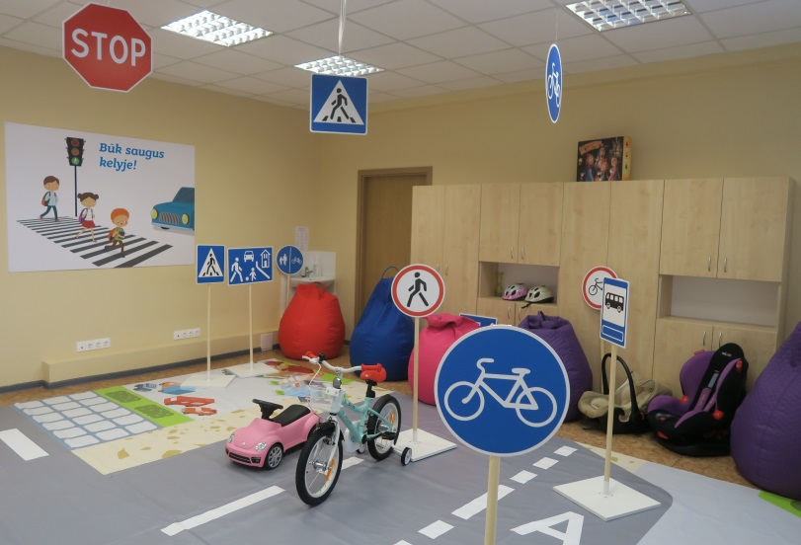 Nuo 2022 m. rugsėjo 1 d. Lavoriškių Stepono Batoro gimnazijos skyriuje Mostiškių mokykloje-daugiafunkciame centre atidaryta saugaus eismo klasė, kurioje rajono švietimo įstaigų vaikams / mokiniams ir kitiems savivaldybės gyventojams sudarytos sąlygos ugdyti ir plėtoti savo kaip eismo dalyvių saugaus eismo kompetenciją, mokytis ir gilinti teorines bei praktines saugaus elgesio kelyje žinias.

Lavoriškių Stepono Batoro gimnazijos skyriaus Mostiškių mokyklos-daugiafunkcio centro saugaus eismo klasė

Respublikiniame saugaus eismo projekte „Augu saugus ir atsakingas“, kurio tikslas buvo ugdyti eismo dalyvių saugaus eismo kompetenciją ir kurti saugesnę aplinką, 2022 m. Nemenčinės Konstanto Parčevskio gimnazija 1–4 klasių grupėje užėmė II vietą.

**Projektinė veikla**

Projektai – tai vienas iš mokymo(si) metodų, padedantis išmokti praktiškai naudoti žinias, skatinantis mokymąsi sieti su tikrove, ieškoti sąsajų, pratintis dirbti grupėse, spręsti aktualias problemas.

Vilniaus rajono savivaldybės švietimo įstaigos 2022 m. įgyvendino / dalyvavo tokiuose tarptautiniuose mokyklų partnerysčių projektuose kaip Erasmus+, Nordplus Junior bei eTwinning. Iš viso **10** savivaldybės švietimo įstaigų dalyvavo / vykdė **16** **Erasmus+** projektų ir 2 švietimo įstaigos **2** **Nordplus** **Junior** projektus, o įvairiuose eTwinning projektuose dalyvavo daugelis mokyklų, iš kurių Mickūnų vaikų lopšelis-darželis 2020–2022 m. pelnė ,,**Programos ,,eTwinning“ mokykla**“ ženklelį, o 2021–2022 m. m. – Nemenčinės Gedimino gimnazija.

2022 m. tarptautiniuose mokyklų partnerysčių projektuose **Erasmus+** dalyvavo / įgyvendino 10 savivaldybės mokyklų:

1. Avižienių gimnazija nuo 2019 m. vykdė Erasmus+ projektą ,,Your Environment, an European cultural Heritage that includes You! E-nvironclusion“ / ,,Tavo aplinka – europietiškos kultūros šaknys, kurioms priklausai ir tu!“, nuo 2020 m. – projektą ,,Startup4Youth“, kurie baigti vykdyti 2022 m.

2. Maišiagalos kun. Juzefo Obrembskio gimnazija 2019–2022 m. vykdė Erasmus+ projektą „Work is Success, Time is Money, Return to the Roots” / ,,Darbas – tai sėkmė, o laikas – pinigai, arba sugrįžimas prie šaknų“.

3. Nemenčinės Gedimino gimnazija nuo 2019 m. iki 2021–2022 m. m. pabaigos įgyvendino Erasmus+ projektą „Live discovering diversity & Love inclusion in EU“ / ,,Gyvenimo įvairovės ir tolerancijos atradimas Europos Sąjungoje“, nuo 2020 m. įgyvendina dar 3 Erasmus+ projektus: „Raising students' ecological and digital awareness sparking their social entrepreneurship in small, sustainable projects: Leaving footprints“ / ,,Mokinių ekologinio ir skaitmeninio raštingumo didinimas skatinant socialinį verslumą per tvarius projektus: Paliekami pėdsakai“, „Students engaged in sustainability education“ (SEnSE) / ,,Mokinių įtraukimas į tvarų ugdymą“ bei projektą vokiečių kalba „Schule – Beruf“ / „Mokykla – Karjera“, kurie tęsis iki 2023 m., o 2021– 2022 m. m. vykdė naują Erasmus+ projektą „Power of music“ / ,,Muzikos galia“.

4. Nemenčinės Konstanto Parčevskio gimnazija 2022 m. pradėjo įgyvendinti Erasmus+ projektą ,,Leave Zero Waste for the Future“ / ,,Nulis atliekų ateičiai“, kuris planuojamas baigti 2024 m. sausio mėn.

5. Paberžės ,,Verdenės“ gimnazija 2022–2023 m. m. įgyvendina tarptautinį „Erasmus+ programos ,,Trumpalaikis mokinių ir darbuotojų tarptautinis mobilumo projektas KA122“ projektą „Tausojimo menas“.

6. Rudaminos Ferdinando Ruščico gimnazija nuo 2020 m. vykdo 2 Erasmus+ projektus: ,,Importance of water in cultural historical and social aspects in people lives” / ,,Vandens vaidmuo visuomenės socialiniame, istoriniame bei kultūriniame gyvenime“ ir ,,Back in time with an old photo” / ,,Keliaujant laiku su sena nuotrauka”, kurie vyks iki 2023 m.

7. Rukainių gimnazija nuo 2019 m. vykdė Erasmus+ projektą „Instruction – Upskilling school teachers for education-work transition“ / ,,Instrukcija – mokyklos mokytojų ugdymo karjerai kompetencijų tobulinimas, siekiant palengvinti mokinių perėjimą nuo mokymo iki darbo rinkos“, kuris baigtas vykdyti 2022 m. kovo mėn.

8. Sudervės Mariano Zdziechovskio pagrindinė mokykla 2021 m. pabaigoje Nacionalinės švietimo agentūros buvo atrinkta kartu su kitomis 10 Lietuvos mokyklų, pageidaujančių plėtoti STEAM veiklas, siekiant mokykloje stiprinti jaunimo domėjimąsi STEAM dalykais ir karjeros planavimą šia kryptimi, dalyvauti Erasmus+ projekte „Development of STEAM education“ / „**STEAM** ugdymo tobulinimas“, kuris baigsis 2023 m. sausio mėn.

9. Maišiagalos vaikų lopšelis-darželis nuo 2020 m. dalyvauja Erasmus+ projekte ,,Polska szkoła na emigracji. Kompetentny nauczyciel i kreatywny uczeń kluczem do sukcesu” / ,,Lenkų mokykla emigracijoje. Kompetentingas mokytojas ir kūrybingas mokinys – raktas į sėkmę “, kuris tęsis iki 2022–2023 m. m. pabaigos.

10. Mickūnų vaikų lopšelis-darželis nuo 2019 m. įgyvendino Erasmus+ projektą „ICT and robotics in preschool education: a more attractive way for learning“ / „IKT ir robotika ikimokykliniame ugdyme: patrauklesnis mokymosi būdas“, kuris baigėsi 2022 m. kovo mėn.

2022 m. **Nordplus Junior** projektus vykdė 2 savivaldybės švietimo įstaigos: Nemenčinės Gedimino gimnazija 2022–2023 m. m. pradėjo vykdyti naują **Nordplus Junior** projektą ,,PBL bridges“ / ,,Projekto metodu grįsto mokymo(si) tiltai“, o Pagirių gimnazija kaip projekto koordinatorius pradėjo vykdyti kitą Nordplus Junior projektą „Experiential learning in multicultural environment“ / „Mokymasis per patyrimą daugiakultūrėje aplinkoje“.

Be to, Europos Parlamento biuro Lietuvoje vykdomame projekte ,,**Mokyklos – Europos Parlamento ambasadorės**“ (MEPA) 2021–2022 m. m. dalyvavo Paberžės ,,Verdenės“, Rukainių ir Valčiūnų gimnazijos. 2021–2022 m. m. Mickūnų gimnazija dalyvavo kultūrinių intervencijų projekte ,,Istorijos: vaizdais ir garsais“. Kalvelių ,,Aušros“ gimnazija trečią kartą (2019, 2021, 2022 m.) įgyvendino „**Dalyvaujamojo biudžeto**“ projektą, bendradarbiaujant su „Transparency International“, kurio tikslas – įtraukti mokinius į viešųjų sprendimų priėmimą mokykloje, taip skatinant pilietinį aktyvumą bei domėjimąsi skaidria ir sąžininga sprendimų priėmimo kultūra. Pagirių gimnazija nuo 2015 m. dalyvauja tarptautinėje **DofE** (,,The Duke of Edinburgh's International Award“) jaunimo apdovanojimų programoje. Maišiagalos vaikų lopšelis-darželis nuo 2021 m. iki 2023 m. balandžio mėn. dalyvauja Europos žemės ūkio fondo kaimo plėtrai remiamame projekte „Noriu augti kultūros ir tradicijų apsuptyje“, kurio tikslas – remti kultūros savitumą bei regiono tradicijų išsaugojimą. 2019–2022 m. Avižienių vaikų lopšelis-darželis dalyvavo projekte „Virtuali scena – ugdymo tobulinimas, naudojant skaitmenines technologijas“, finansuojamame Europos socialinio fondo lėšomis pagal priemonę „Ikimokyklinio ir bendrojo ugdymo mokyklų veiklos tobulinimas“. 2020–2022 m. Valčiūnų vaikų lopšelis-darželis dalyvavo Europos socialinio fondo finansuojamame projekte „**STEAM** idėjų plėtojimas integruojant inovatyvią „LEGO Education“ metodiką ikimokyklinio ugdymo įstaigose“, o Vaidotų mokykla-darželis ,,Margaspalvis aitvarėlis“ dalyvavo kitame Europos socialinio fondo finansuojamame projekte ,,Inovacijos vaikų darželyje“ (mokymai), kurio vienas iš uždavinių buvo taip pat skirtas informacinių technologijų ir **STEAM** elementams ikimokyklinio ir priešmokyklinio ugdymo srityse diegti.

**Pilietinis, tautinis ir dvasinis mokinių ugdymas**

Siekiant stiprinti mokinių pilietinį ir tautinį ugdymą visose savivaldybės švietimo įstaigose 2022 m. vyko svarbių Lietuvos valstybės datų (Sausio 13-osios, Vasario 16-osios, Kovo 11-osios) bei Lenkijos valstybinių švenčių minėjimai, buvo organizuojamos virtualios parodos, atviros veiklos, nuotoliniai renginiai.

Tradiciškai, Lietuvos valstybės atkūrimo dienos minėjimo proga, švietimo įstaigose vyko Lietuvių kalbos dienoms skirti renginiai, kurie, atsižvelgiant į pandeminę situaciją, 2022 m. buvo organizuoti vasario–gegužės mėn. Per šį laikotarpį įvyko apie 300 lietuvių kalbos puoselėjimui skirtų renginių.

2022 m. Nemenčinės sporto mokykla organizavo Gegužės 3-iosios Abiejų Tautų Respublikos Konstitucijos minėjimo bėgimo varžybas, o kitose švietimo įstaigose vyko mokykliniai Gegužės 3-iosios Konstitucijos minėjimo renginiai.

Lenkijos nepriklausomybės atkūrimo dieną savivaldybės švietimo įstaigos delegavo savo atstovus į iškilmingą ceremoniją Rasų kapinėse bei organizavo minėjimus įstaigose. Taip pat buvo organizuotas rajoninis minėjimas Rudaminos Ferdinando Ruščico gimnazijoje bei Pagirių meno mokyklos dailės darbų paroda, o visą savaitę – Lenkų kalbos savaitė, kurios metu savivaldybės švietimo įstaigose lenkų ugdomąja kalba buvo organizuota 218 įvairių renginių, lenkų kalbos, literatūros, kūrybiniai, raiškaus skaitymo, piešimo ir kt. konkursai bei užsiėmimai mokiniams, kurių tikslas – stiprinti tautinę savimonę, pagarbą bei meilę gimtajai kalbai.

Prasidėjus Rusijos karinei invazijai į Ukrainą, Vilniaus rajono savivaldybės švietimo įstaigos aktyviai jungėsi prie solidarumo su Ukraina ir jos žmonėmis iniciatyvų ir palaikymo akcijų. Švietimo bendruomenės išreiškė palaikymą Ukrainai ir bendrai abiejų šalių vertybei – laisvei. Ugdytinių kūrybiniuose darbuose Lietuvos trispalvės spalvos persipynė su geltona ir mėlyna – Ukrainos vėliavos spalvomis vardan vienybės šiai šaliai. Palaikymą sustiprino vaikų ir klasių vadovų pokalbiai apie laisvę, taiką, meilę žmonėms nepriklausomai nuo tautybės ir kitas vertybes. Iš viso buvo organizuota apie 120 įvairiausių iniciatyvų švietimo įstaigose: buvo demonstruojami mokinių piešti plakatai, piešiniai, skanduojami Ukrainą palaikantys šūkiai ir pan. Prieš Kalėdas švietimo įstaigos prisijungė prie solidarumo iniciatyvos „Valanda už Ukrainą“, palaikydamos Ukrainą, ir gruodžio 21 d. 20 val. vienai valandai arba visą dieną simboliškai išjungė šventinį apšvietimą (eglučių dekoracijas ir papuošimus).

Stiprinant bendruomeniškumo jausmą kiekvienoje savivaldybės švietimo įstaigoje vyko įvairūs renginiai, tokie kaip „Motinos diena“, ,,Senelių diena“, ,,Šeimos diena“ ir pan. Tokie renginiai telkia vietos bendruomenės narius ir stiprina jų bendruomeniškumą.

Artėjant Vilniaus miesto įkūrimo 700 metų jubiliejui savivaldybės mokyklose 2022 m. buvo organizuotas Vilniaus miesto ir Vilniaus rajono integruotas istorijos ir dailės konkursas ,,Legendinis Vilnius. 700“.

Jauniesiems Lietuvos piliečiams taip pat svarbus tapatumo jausmas su visa Lietuvos visuomene. Būtent socialinės atsakomybės ugdymui, kaip ir visoje Lietuvoje, Vilniaus rajone vyko akcijos, kuriose mokyklos aktyviai dalyvavo.

Savivaldybės Merės iniciatyva, tęsiant gerąsias rajono tradicijas, Vilniaus rajono savivaldybė 2022 m. birželio 4–5 d. organizavo tradicinę ir šiemet jau X piligriminę kelionę kun. Juzefo Obrembskio pėdsakais iš Turgelių į Maišiagalą. Dviejų dienų kelionėje piligrimus lydėjo šūkis „Ganytojas pagal Dievo širdį“. Piligriminiame žygyje dalyvavo dvasininkai, Vilniaus rajono savivaldybės vadovai ir administracijos darbuotojai, savivaldybės sporto mokyklos, švietimo, kultūros ir kitų įstaigų atstovai, mokiniai ir jų tėvai, rajono jaunimas.

Kitais metais Savivaldybė taip pat planuoja tęsti gerąsias iniciatyvas, puoselėjančias krikščioniškąsias tradicijas ir vertybes.

Siekiant nematerialaus kultūros paveldo bei etninės kultūros tradicijų išsaugojimo, savivaldybės švietimo įstaigose puoselėjamos Vilniaus krašto verbų rišimo tradicijos. Maišiagalos Tradicinių amatų centre bei Čekoniškių verbų ir buities seklyčioje 2022 m. buvo organizuojami seminarai mokytojams bei verbų rišimo praktiniai užsiėmimai vaikams. Mokiniai dalyvavo Vilniaus krašto mokinių, jaunimo ir suaugusiųjų verbų rišėjų konkursinėje parodoje „Gražiausia tradicinė verba“, kuri vyko Maišiagalos Tradicinių amatų centre. Nominacijos „Mokiniai ir jaunimas“ II kategorijoje „Gražiausių verbų kompozicija“ **I vieta** atiteko Zujūnų gimnazijai, o **III vieta** – Maišiagalos kun. Juzefo Obrembskio gimnazijai. Be to, švietimo įstaigose buvo organizuotos kūrybinių darbų parodos „Verbų rišimo tradicija Vilniaus krašte“, dailės darbelių konkursai „Velykų verbos“, projektas „Atėjo laikas verbų aušrai“, edukaciniai užsiėmimai „Verbų pynimas“ bei virtuali respublikinė priešmokyklinio ir pradinio ugdymo amžiaus vaikų kūrybinių darbų paroda „Velykų puokštė“.

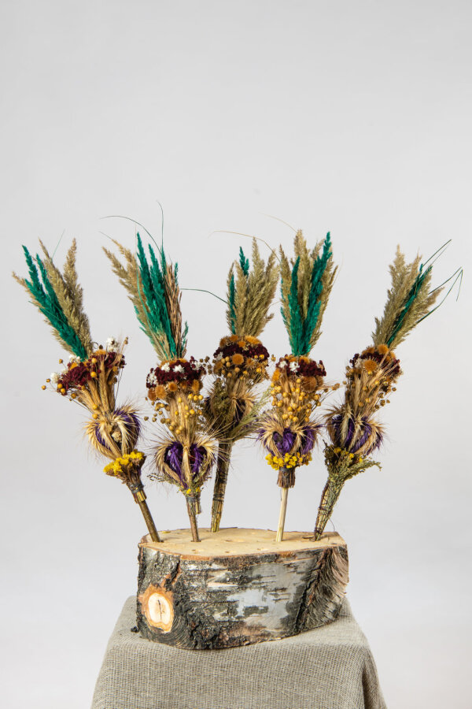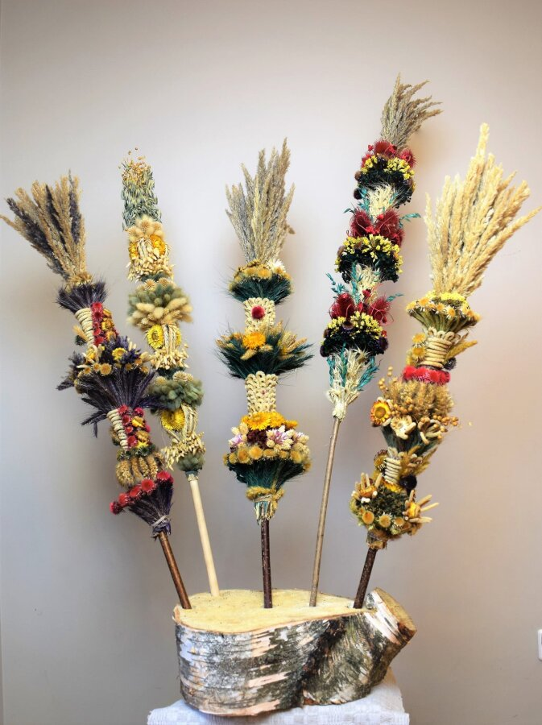

Zujūnų gimnazijos verbos – I vieta Maišiagalos kun. Juzefo Obrembskio gimnazijos verbos – III vieta

**Turiningas vaikų poilsis**

Vilniaus rajono savivaldybės administracija, rūpindamasi Vilniaus rajono mokinių fiziniu aktyvumu, sveika gyvensena, įvairiapuse edukacija bei skatindama turiningą poilsį, kasmet finansuoja mokinių vasaros poilsio programas per viešai skelbiamą Mokinių vasaros poilsio programų konkursą. Programų paraiškas konkursui teikia Vilniaus rajono švietimo, kultūros įstaigos, asociacijos ir kiti juridiniai asmenys, turintys teisę vykdyti švietimo veiklą ir kurių veikloje dalyvauja Vilniaus rajono savivaldybės vaikai.

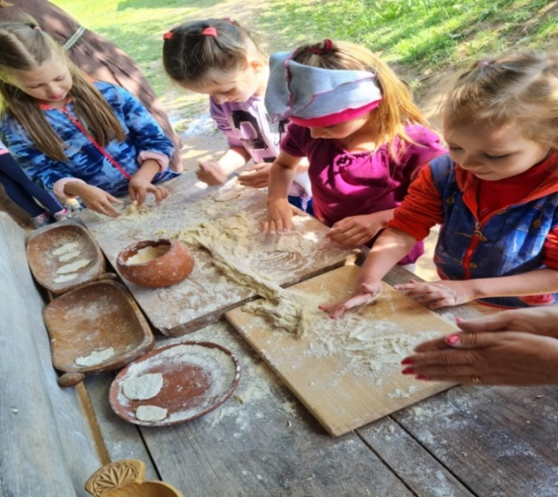2022 m. paraiškas organizuoti mokinių vasaros poilsio programas pateikė **51** įstaiga ir visos jos buvo patenkintos. Vilniaus rajono savivaldybės administracija mokinių vasaros poilsio programoms įgyvendinti skyrė **30,4** tūkst. Eur Savivaldybės biudžeto lėšų (2021 m. – 25,3tūkst. Eur), už kurias **1272** Vilniaus rajono mokiniai vasaros atostogų metu nuo 3 iki 15 dienų galėjo turiningai praleisti laiką dieninėse, turistinėse bei išvažiuojamosiose vasaros poilsio stovyklose, kurias organizavo 29 bendrojo ugdymo mokyklos, 3 neformaliojo vaikų švietimo ir formalųjį švietimą papildančio ugdymo mokyklos, Nemenčinės vaikų darželio skyrius Rudausių daugiafunkcis centras, Vilniaus rajono šeimos ir vaiko krizių centras, Vilniaus rajono šeimos ir vaiko gerovės centras, Nemenčinės daugiafunkcinis kultūros centras, Juodšilių seniūnijos bendruomenės socialinių paslaugų centras bei 14 asociacijų ir viešųjų įstaigų (asociacijos: „Draugystės ritmu“, Veriškių kaimo bendruomenė, Valčiūnų kaimo bendruomenė, Kyviškių kaimo bendruomenė „Kyvija“, „Menų ir inovacijų platforma“, Futbolo klubas „Valčiūnai“; viešosios įstaigos „Signum Inter“, „Vilniaus rajono futbolo mokykla“, „Kultūros ir edukacijos centras“, „Edulandas“, „JG studija“, Vaikų ir jaunimo ugdymo centras „Sodžius“, „Ateik ir tu“ bei Lietuvos šeimų, auginančių kurčius ir neprigirdinčius vaikus, bendrija PAGAVA). Stovyklose mokiniai galėjo dalyvauti ne tik edukacinėse veiklose, bet ir pažintinėse bei pramoginėse ekskursijose. Kasmet siekiama, kad stovyklos būtų ne tik įdomios, bet ir pasižymėtų akivaizdžiu naudingumu, išliekamąja verte, teigiamais vaikų bei tėvų atsiliepimais.

Edukacinė vasaros poilsio stovykla Kyviškių pagrindinėje mokykloje

Vilniaus rajono savivaldybės Merės iniciatyva kasmet ypatingas dėmesys skiriamas gabiems mokiniams, pasiekusiems aukštų rezultatų akademinėje veikloje, siekiant sudaryti jiems sąlygas turiningai pažintinei, edukacinei veiklai bei fiziniam aktyvumui vasaros atostogų metu. 2022 m. **26** Vilniaus rajono savivaldybės švietimo įstaigų mokiniams, kurie rajoninėse, respublikinėse ar tarptautinėse dalykinėse olimpiadose bei konkursuose pelnė aukščiausias vietas, nupirkti kelialapiai į 6 dienų burlenčių ir kitų pramogų stovyklą Lazdijų rajone prie Seirijo ežero už **9,88 tūkst. Eur** bei organizuotas vaikų nuvežimas į stovyklą ir atgal (780 Eur). Mokiniai iš Bezdonių Julijaus Slovackio (2), Egliškių šv. Jono Bosko (2), Juodšilių šv. Uršulės Leduchovskos (2), Lavoriškių Stepono Batoro (1), Maišiagalos kun. Juzefo Obrembskio (1), Maišiagalos Lietuvos didžiojo kunigaikščio Algirdo (1), Medininkų šv. Kazimiero (1), Mickūnų (1), Nemenčinės Gedimino (3), Nemenčinės Konstanto Parčevskio (1), Nemėžio šv. Rapolo Kalinausko (2), Paberžės „Verdenės“ (2), Rudaminos Ferdinando Ruščico (2) gimnazijų, Bezdonių „Saulėtekio“ (1), Kyviškių (1), Riešės šv. Faustinos Kovalskos (1) ir Sudervės Mariano Zdziechovskio (2) pagrindinių mokyklų nuo rugpjūčio 21 d. iki rugpjūčio 26 d. dalyvavo VšĮ ,,Ekstremalūs gamtos namai“ vykdomoje aktyvių pramogų stovykloje, kurios metu išbandė savo jėgas plaukdami burlente ir irklente, mėgavosi čiuoždami vandenlentėmis bei pramogomis UNO parke, mokėsi jodinėti žirgais, o laisvalaikiu vaikams netrūko įvairių rungčių, tinklinio, kvadrato, lauko futbolo varžybų bei kitų įdomių pramogų.

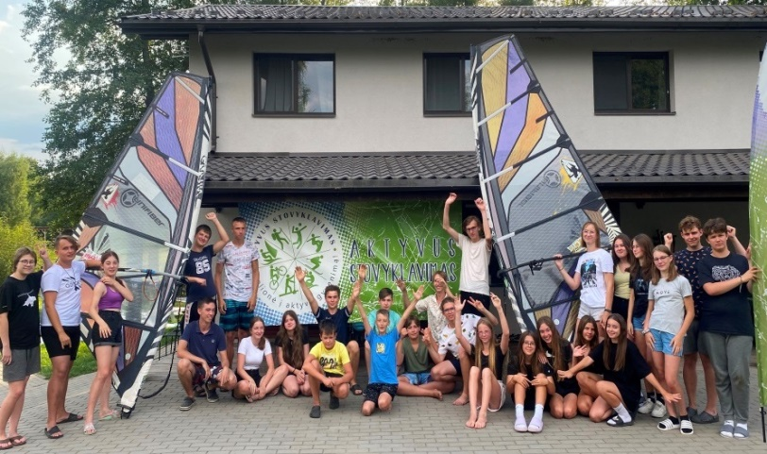

Geriausių mokinių burlenčių ir kitų pramogų stovykla

Be to, siekiant sudaryti kuo daugiau galimybių prasmingam ir turiningam mokinių užimtumui, Vilniaus rajono savivaldybės administracija prisidėjo prie savivaldybės mokyklų mokinių išvykų į tarptautines varžybas bei stovyklas finansavimo. Šiemet 15 Mickūnų gimnazijos mokinių liepos 9‒16 d. dalyvavo tarptautinės XXXIII vaikų ir jaunimo Parafiados finale Varšuvoje, o organizacijos „[Wspólnota Polska”](http://wspolnotapolska.org.pl/wiadomosci.php?id=8075) kvietimu 15 Paberžės šv. Stanislavo Kostkos gimnazijos mokinių rugpjūčio 21‒30 d. vyko į tarptautinę stovyklą Vengoževo mieste Lenkijoje. Riešės šv. Faustinos Kovalskos pagrindinės mokyklos mokiniai, kurie tapo tarptautinio konkurso „Być Polakiem“ laimėtojais, liepos 26 d. ‒ rugpjūčio 3 d. vyko į Varšuvos miestą Lenkijoje. Šioms kelionėms paremti Savivaldybė skyrė virš 3,3 tūkst. Eur. Kadangi Vilniaus rajono savivaldybės švietimo įstaigos lenkų ugdomąja kalba aktyviai bendradarbiauja su socialiniais partneriais iš Lenkijos, dėl to jų mokiniai vasaros atostogų metu kasmet turi galimybę poilsiauti Lenkijoje.

Kryptingai organizuotas užimtumas vasaros atostogų metu sudarė sąlygas mokinių turiningai edukacinei veiklai, saviraiškai, fiziniam aktyvumui, sveikai gyvensenai, įvairiapusiam asmenybės ugdymui, siekiant padėti pažinti ir valdyti emocijas, kurti ir palaikyti pozityvius tarpusavio santykius bei specialiųjų ugdymosi poreikių turinčių mokinių socialinei integracijai ir atskirties mažinimui.

**Mokinių sveikatos stiprinimas**

Siekdamos stiprinti mokinių sveikatą savivaldybės švietimo įstaigos 2022 m. dalyvavo įvairiuose projektuose, skatinančiuose vaikų ir paauglių sveiką bei aktyvų gyvenimo būdą.

2022 m. sveikatą stiprinančių mokyklų tinklui priklausė 21 savivaldybės švietimo įstaiga: Avižienių, Bezdonių Julijaus Slovackio, Buivydžių Tadeušo Konvickio, Egliškių šv. Jono Bosko, Kalvelių ,,Aušros“, Marijampolio Meilės Lukšienės, Nemenčinės Gedimino, Pagirių, Valčiūnų, Zujūnų gimnazijos, Bezdonių ,,Saulėtekio“, Kyviškių, Pakenės Česlovo Milošo, Sudervės Mariano Zdziechovskio pagrindinės mokyklos, Skaidiškių mokykla-darželis, Vaidotų mokykla-darželis ,,Margaspalvis aitvarėlis“, Kabiškių, Nemėžio, Pagirių ,,Pelėdžiuko“, Rudaminos vaikų lopšeliai-darželiai, Nemenčinės vaikų darželis, o aktyvių mokyklų tinklui priklausė 4 švietimo įstaigos: Juodšilių šv. Uršulės Leduchovskos, Nemėžio šv. Rapolo Kalinausko gimnazijos, Šumsko pagrindinė mokykla ir Nemėžio vaikų lopšelis-darželis.

2022 m. Bezdonių Julijaus Slovackio, Egliškių šv. Jono Bosko, Lavoriškių Stepono Batoro, Marijampolio Meilės Lukšienės, Paberžės ,,Verdenės“, Rudaminos Ferdinando Ruščico, Valčiūnų gimnazijos, Bezdonių ,,Saulėtekio“, Pakenės Česlovo Milošo, Sudervės Mariano Zdziechovskio, Šumsko pagrindinės mokyklos, Riešės vaikų darželis ir Nemėžio vaikų lopšelis-darželis dalyvavo respublikiniame projekte „Sveikata visus metus“, taip pat nemažai savivaldybės švietimo įstaigų dalyvavo sveikos gyvensenos ugdymo projektuose ,,Sveikatiada“, „Sveiki, aktyvūs, pozityvūs“.

Be to, 2022 m. Vilniaus rajono savivaldybės mokyklose buvo toliau įgyvendinamas Europos Sąjungos lėšomis finansuojamas projektas ,,Sveikos gyvensenos skatinimas ir moksleivių sveikatos raštingumo ugdymas Vilniaus rajone“, kuriame 2022 m. I pusmetyje dalyvavo mokiniai iš 12 mokyklų, o II pusmetyje – mokiniai iš 21 mokyklos ir kuris tęsis iki 2022–2023 m. m. pabaigos.

**Mokinių nemokamas maitinimas**

Tikslingai teikiama socialinė parama mokiniams iš socialiai remtinų šeimų padeda užtikrinti šių mokinių geresnį mokyklos lankomumą, mokymosi motyvaciją bei skatina siekti aukštesnių mokymosi rezultatų.

2019 m. nemokamas maitinimas buvo skirtas 1925 vaikams, 2020 m. I ir II pusmečiuose iš viso nemokamai buvo maitinami 3144 vaikai, iš kurių nemokamus pietus nuo 2020 m. sausio 1 d. nevertinant šeimos pajamų gavo dar ir visi vaikai, ugdomi pagal priešmokyklinio ugdymo programą, bei nuo 2020 m. rugsėjo 1 d. ir pirmokai, besimokantys pagal pradinio ugdymo programą, 2021 m. I ir II pusmečiuose iš viso nemokamai buvo maitinama 3913 vaikų, nes nuo 2021 m. rugsėjo mėn., nevertinant šeimos pajamų, nemokamus pietus gavo ir antros klasės mokiniai, o 2022 m. I ir II pusmečiuose – 4829 vaikai.

2019 m. nemokamam maitinimui buvo panaudota 459,9 tūkst. Eur, 2020 m. nemokamam maitinimui buvo panaudota 647,5 tūkst. Eur, nes nuo 2020 m. sausio 1 d., nevertinant šeimos pajamų, buvo pradėti nemokamai maitinti vaikai, ugdomi pagal priešmokyklinio ugdymo programą savivaldybės bendrojo ugdymo mokyklose, ir nuo 2020 m. rugsėjo 1 d. pradėti nemokamai maitinti dar ir pirmokai, besimokantys pagal pradinio ugdymo programą. 2021 m. nemokamam maitinimui buvo panaudota 905,9 tūkst. Eur, nes nuo rugsėjo mėn., nevertinant šeimos pajamų, nemokamus pietus gavo ir antros klasės mokiniai, o 2022 m. – 1108,325 tūkst. Eur.

Vilniaus rajono savivaldybės administracijos direktoriaus įsakymu nuo 2022 m. rugsėjo 1 d. buvo padidinti Vilniaus rajono savivaldybės mokyklose mokinių nemokamam maitinimui skirtiems produktams įsigyti vienai dienai vienam mokiniui skiriamų lėšų dydžiai, o nemokamam maitinimui mokyklose organizuojamose vasaros poilsio stovyklose lėšų dydžiai buvo padidinti nuo 2022 m. birželio mėn.

Be to, dauguma savivaldybės švietimo įstaigų dalyvauja vaisių ir daržovių bei pieno ir pieno produktų vartojimo skatinimo vaikų ugdymo įstaigose programose – pieno produktų vartojimo vaikų švietimo įstaigose paramos programoje ,,Pienas vaikams“ bei vaisių, daržovių ir sulčių vartojimo skatinimo programoje ,,Vaisiai mokykloms“, kurių tikslas – padidinti vaikų, ugdomų pagal ikimokyklinio, priešmokyklinio ir pradinio ugdymo programas, suvartojamų pieno ir pieno produktų bei vaisių ir daržovių dalį vaikų mityboje ir įdiegti vaikams supratimą apie pieno ir pieno produktų bei vaisių ir daržovių vartojimo teigiamą poveikį sveikatai.

**Švietimo įstaigose nemokamai maitinami visi vaikai, ugdomi pagal priešmokyklinio ugdymo programą, bei I–II klasių mokiniai**

Nuo 2020 m. sausio mėn. Vilniaus rajono savivaldybės bendrojo ugdymo mokyklų vaikai, ugdomi pagal priešmokyklinio ugdymo programą, gavo nemokamą maitinimą (pietus), nevertinant šeimos pajamų, o nuo rugsėjo 1 d. – ir vaikai, ugdomi pagal priešmokyklinio ugdymo programą ikimokyklinio ugdymo įstaigose. Taip pat nuo 2020 m. rugsėjo mėn. nemokamą maitinimą (pietus) gavo dar ir visi pirmokai, besimokantys pagal pradinio ugdymo programą. Be to, 2022 m. nuo 2021 m. rugsėjo mėn., nevertinant šeimos pajamų, nemokamus pietus gavo ir antros klasės mokiniai.

**Pigesnis mokinių maitinimas mokyklų valgyklose**

Savivaldybės mokyklų valgyklose mokiniai ir mokyklų darbuotojai gali pigiau gauti šiltus ir sveikus pietus, Vilniaus rajono savivaldybei 2017 m. priėmus sprendimą papildomai įsteigti mokyklų valgyklų darbuotojų etatus, nuo kada visų mokyklų valgyklos nebebuvo toliau nuomojamos privačioms maitinimo įmonėms, o ėmė priklausyti pačioms savivaldybės mokykloms, ir dėl to maistas (pietūs) nuo 2017 m. mokyklų valgyklose **atpigo iki 50 proc.**

**Mokinių pavėžėjimas į mokyklą ir atgal**

Vilniaus rajono savivaldybėje **100 proc.** mokinių, gyvenančių toliau nei 3 km nuo mokyklos, pavežami į mokyklą ir atgalreguliaraus susisiekimo maršrutais, specialiaisiais reisais, privačiu (tėvų, globėjų) transportu bei mokykliniais autobusais.

2022 m. Vilniaus rajono savivaldybės mokyklos mokinių pavėžėjimui iš viso turėjo **49 mokyklinius autobusus**, iš jų 19 geltonųjų autobusų, gautų iš Lietuvos Respublikos švietimo, mokslo ir sporto ministerijos, bei 30 kitų mokyklinių autobusų, iš kurių net **23** mokykliniai autobusai buvo įsigyti **Savivaldybės lėšomis.** Autobusų skaičius sumažėjo, nes dėl visiško nusidėvėjimo 2022 m. buvo nurašyti 2 mokykliniai autobusai, kurie mokyklų buvo gauti 2007 bei 2009 metais, tačiau 2022 m. visos, **100 proc**., savivaldybės gimnazijos ir pagrindinės mokyklos turėjo savo mokyklinius autobusus, o iš jų 11 mokyklų turėjo net po kelis mokyklinius autobusus.

Reikia pažymėti, kad mokykliniai autobusai suteikia galimybę mokiniams ne tik saugiai vykti į mokyklą ir iš jos, bet ir teikti jiems daugiau **paslaugų**: nuvežti mokinius į olimpiadas, varžybas, konkursus, brandos egzaminus, paįvairinti ugdomąjį procesą organizuojant išvažiuojamąsias pamokas, edukacines keliones ir pan.

Augant mokyklinių autobusų skaičiui, savivaldybės mokyklose kasmet daugėjo ir jais pavežamų mokinių skaičius: 2019–2020 m. m. – 1403, 2020–2021 m. m. – 1513 mokinių, 2021–2022 m. m. – 1731 mokinys, o 2022–2023 m. m. mokykliniais autobusais į mokyklą / iš mokyklos vyko 1853 mokiniai, tai yra apie 18,3 proc. mokinių daugiau nei 2020–2021 m. m. Taigi daliai mokinių keliavimas į mokyklą tapo saugesnis.

Iš viso 2019 m. mokinių pavėžėjimui buvo panaudota 580,0 tūkst. Eur ir buvo pavežama 3618 mokinių maršrutiniais ir specialiaisiais reisais, privačiu (tėvų, globėjų) transportu bei mokykliniais autobusais. 2020 m. ir 2021 m. mokinių pavėžėjimui dėl nuotolinio mokymo buvo panaudota mažiau: 2020 m. buvo panaudota 548,3 tūkst. Eur ir buvo pavežama 3570 mokinių bei 2021 m. – 335,3 tūkst. Eur ir buvo pavežamas 3841 mokinys, o 2022 m. buvo panaudota apie 613,0 tūkst. Eur ir pavežami 3975 mokiniai.

**Specialiųjų ugdymosi poreikių mokinių pavėžėjimas**

Kasmet didėja pavežamų mokinių, turinčių specialiųjų ugdymosi poreikių, kurie nepajėgia patys atvykti į mokyklą ir grįžti atgal namo (negali savarankiškai vaikščioti, dėl didelių sutrikimų yra nesaugūs gatvėje), skaičius. Siekiant užtikrinti tokių vaikų saugumą labai svarbus yra tinkamas, gerai organizuotas pavėžėjimas, kuris sudaro jiems galimybes saugiai keliauti į mokyklą ir atgal. Mokinių, turinčių specialiųjų ugdymosi poreikių, pavėžėjimas savivaldybėje organizuotas 2 būdais: privačiu tėvų transportu bei specialiaisiais reisais.

2019 m. savivaldybėje į ugdymo įstaigas buvo pavežami 62 specialiųjų ugdymosi poreikių turintys mokiniai, 2020 m. – 67, 2021 m. – 88, o 2022 m. m. buvo pavežama 110 Vilniaus rajono savivaldybės specialiųjų ugdymosi poreikių turinčių vaikų, iš jų 20 vaikų buvo pavežami į savivaldybės bendrojo ugdymo mokyklose įsteigtas specialiąsias klases intelekto ir įvairiapusių raidos sutrikimų turintiems mokiniams ugdyti Sudervės Mariano Zdziechovskio pagrindinės mokyklos Rastinėnų pradinio ugdymo skyriuje bei Zujūnų gimnazijos Čekoniškių pagrindinio ugdymo skyriuje.

Iš viso specialiųjų ugdymosi poreikių vaikų pavėžėjimui 2019 m. buvo panaudota 136,8 tūkst. Eur, 2020 m. – 125,8 tūkst. Eur, 2021 m. – 140,0 tūkst. Eur, o 2022 m. – 263,0 tūkst. Eur.

**Neformalusis suaugusiųjų švietimas**

Sudarant sąlygas suaugusiųjų asmenų socialinei įtraukčiai, aktyviam pilietiškumui ir asmeniniam tobulėjimui, savivaldybės švietimo įstaigos padeda rajono gyventojams mokytis visą gyvenimą, tenkinti pažinimo poreikius ar įgyti papildomų kompetencijų organizuodamos Suaugusiųjų švietimo savaitę, valstybinių, tautinių, religinių, kalendorinių švenčių ir kitų atmintinų datų bei žymių žmonių jubiliejų minėjimus ir kitus renginius, mokytojų, pagalbos mokiniui specialistų ir kitų švietimo įstaigų darbuotojų kvalifikacijos kėlimą, švietimo įstaigose ugdomų vaikų/mokinių tėvų (globėjų) švietimą tėvystės įgūdžių ugdymo, vaikų auklėjimo, mokymosi, profesinio orientavimo, priklausomybių prevencijos, sveikos gyvensenos, higienos, mitybos bei kitais tėvams aktualiais klausimais.

**MOKINIŲ LAIMĖJIMAI**

**Akademiniai mokinių laimėjimai**

Sudarant galimybes mokiniams atskleisti savo gabumus, 2022 m. rajone buvo organizuotos 27 rajoninės olimpiados / konkursai, kuriuose pakankamai aktyviai dalyvavo savivaldybės švietimo įstaigų mokiniai.

**2022 m. Vilniaus rajono savivaldybės mokyklų mokiniai –**

**rajoninių olimpiadų ir konkursų laimėtojai**

|  |  |  |  |  |  |  |  |  |  |
| --- | --- | --- | --- | --- | --- | --- | --- | --- | --- |
| **Eil. Nr.** | **Mokinio vardas, pavardė** | | | | **Mokykla** | | **Mokytojas** | | **Vieta** |
| **ANGLŲ KALBOS (III kl.) rajoninė olimpiada** | | | | | | | | | |
| 1. | Gintarė Stankevičiūtė | | | Nemenčinės Gedimino gimnazija | | | Justina Zacharevič | | **I** |
| 2. | Dominykas Saulius Žalys | | | Maišiagalos Lietuvos didžiojo kunigaikščio Algirdo gimnazija | | | Irma Krenciuvienė | | **I** |
| 3. | Beata Šileikaitė | | | Nemenčinės Konstanto Parčevskio gimnazija | | | Jelena Tuminska | | **II** |
| 4. | Vakarė Burokaitė | | | Pagirių gimnazija | | | Vilma Bosakienė | | **II** |
| 5. | Valdemar Kovalionok | | | Rudaminos Ferdinando Ruščico gimnazija | | | Joana Malūnavičiūtė- Liachovič | | **III** |
| **ANGLŲ KALBOS (9–10 / IG-IIG kl.) rajoninis konkursas** | | | | | | | | | |
| 1. | Kornelija Julija Koženevska | | | Juodšilių šv. Uršulės Leduchovskos gimnazija | | | Žana Narbutienė | | **I** |
| 2. | Ignas Skorupič | | | Nemenčinės Gedimino gimnazija | | | Justina Zacharevič | | **I** |
| 3. | Livija Paškelytė | | | Pagirių gimnazija | | | Dalia Šiniauskaitė | | **II** |
| 4. | Agata Volčok | | | Pakenės Česlovo Milošo pagrindinė mokykla | | | Gintarė Poškaitienė | | **II** |
| 5. | Oskar Charčiuk | | | Rudaminos ,,Ryto“ gimnazija | | | Jolanta Ježovienė | | **III** |
| 6. | Patryk Survilo | | | Rukainių gimnazija | | | Ana Paulauskienė | | **III** |
| **RUSŲ (UŽSIENIO) KALBOS** **rajoninė olimpiada** | | | | | | | | | |
| 1. | Arina Kožemiačenko | | | Nemenčinės Gedimino gimnazija | | | Ana Prusakienė | | **I** |
| 2. | Katryna Pipilevič | | | Rukainių gimnazija | | | Ilona Muravskienė | | **II** |
| 3. | Karol Dyšlevič | | | Rudaminos Ferdinando Ruščico gimnazija | | | Lilija Ukrainec | | **III** |
| 4. | Agata Semaško | | | Paberžės šv. Stanislavo Kostkos gimnazija | | | Valentina Goršanenko | | **III** |
| **LIETUVIŲ KALBOS IR LITERATŪROS** **rajoninė olimpiada**  **Lietuvos ir užsienio lietuviškų mokyklų mokiniams** | | | | | | | | | |
| 1. | Nojus Paulius Stelmokas | | | | Rudaminos „Ryto“ gimnazija | | Daiva Ranonienė | | **I** |
| 2. | Marija Nordkvelle | | | | Avižienių gimnazija | | Rita Užienė | | **I** |
| 3. | Simona Paliukėnaitė | | | | Nemenčinės Gedimino gimnazija | | Ligita Varaneckienė | | **II** |
| 4. | Gintarė Stankevičiūtė | | | | Nemenčinės Gedimino gimnazija | | Aida Bužinskienė | | **II** |
| 5. | Dominyka Roževič | | | | Marijampolio Meilės Lukšienės gimnazija | | Daiva Stakišaitienė | | **III** |
| 6. | Tomas Antropikas | | | | Pagirių gimnazija | | Jolanta Dudutienė | | **III** |
| **LIETUVIŲ KALBOS** **rajoninė olimpiada**  **tautinių mažumų mokyklų mokiniams** | | | | | | | | | |
| 1. | Norbert Sviackevič | | | | Juodšilių šv. Uršulės Leduchovskos gimnazija | | Violeta Milevska-Burak | | **I** |
| 2. | Joana Dacevič | | | | Bezdonių Julijaus Slovackio gimnazija | | Aliona Rynkun | | **II** |
| 3. | Karina Kupraševič | | | | Pagirių gimnazija | | Alina Ponamariova | | **III** |
| 4. | Katryna Pipilevič | | | | Rukainių gimnazija | | Jevgenija Jackevič | | **IV** |
| 5. | Živilė Sokolovskytė | | | | Nemenčinės Konstanto Parčevskio gimnazija | | Juzė Voinickienė | | **V** |
| 6. | Laura Voišnis | | | | Pagirių gimnazija | | Alina Ponamariova | | **VI** |
| 7. | Gabija Pučko | | | | Mickūnų gimnazija | | Jolanta Stefanovičienė | | **VII** |
| **ETNINĖS KULTŪROS rajoninė olimpiada** | | | | | | | | | |
| 1. | Patricija Chveckovičiūtė | | | | Pagirių gimnazija | | Jolanta Dudutienė | | **I** |
| 2. | Viktorija Juchnevičiūtė | | | | Avižienių gimnazija | | Rita Andruškevič,  Rita Užienė,  Rasa Veteikienė | | **I** |
| **JAUNŲJŲ FILOLOGŲ rajoninis konkursas** | | | | | | | | | |
| 1. | | Karolina Kurbatavičiūtė | | Paberžės „Verdenės“ gimnazija | | | | Lina Mikutytė | **I** |
| **MENINIO SKAITYMO rajoninis konkursas** | | | | | | | | | |
| 1. | Robert Pileckij | | Pagirių gimnazija | | | | Jolanta Dudutienė | | **I** |
| 2. | Viktorija Šareiko | | Nemenčinės Gedimino gimnazija | | | | Aida Bužinskienė | | **I** |
| 3. | Ingrida Mickevičiūtė,  Neringa Fadejavaitė,  Gabriela Čemierys,  Auksė Versekėnaitė,  Mantas Peseckas,  Einar Rudnev,  Urtė Klebauskaitė,  Liudas Darasevičius  (meninė kompozicija) | | Pagirių gimnazija | | | | Milda Razauskienė, Vidmantas Fijalkauskas | | **I** |
| **DAINUOJAMOSIOS POEZIJOSrajoninis konkursas** | | | | | | | | | |
| 1. | Neringa Fadejevaitė | | | | Pagirių gimnazija | | Vidmantas Fijalkauskas | | **I** |
| **DAILĖS rajoninė olimpiada** | | | | | | | | | |
| 1. | Urtė Pinikaitė | | | | Nemenčinės Gedimino gimnazija | | Dovilė Blažytė-Vanagienė | | **I** |
| 2. | Atėnė Stefanovič | | | | Avižienių gimnazija | | Rita Andruškevič | | **II** |
| 3. | Gabriela Butnoriūtė | | | | Maišiagalos kun. Juzefo Obrembskio gimnazija | | Virginija Traškevičienė | | **III** |
| **MUZIKOS rajoninė olimpiada** | | | | | | | | | |
| **I kategorija (6–8 klasės)** | | | | | | | | | |
| 1. | | Eva Vasilieva | | Rudaminos Ferdinando Ruščico gimnazija | | | | Alina Balkuvienė | **I** |
| 2. | | Safira Augulevič | | Nemėžio šv. Rapolo Kalinausko gimnazija | | | | Alina Balkuvienė | **II** |
| 3. | | Roland Rovdanovič | | Zujūnų gimnazija | | | | Rita Rutulienė | **III** |
| **Lietuvos vaikų ir moksleivių televizijos konkurso „DAINŲ DAINELĖ“ rajoninis etapas** | | | | | | | | | |
| 1. | | Urtė Klebauskaitė | | Pagirių meno mokykla | | | | Judita Angelė Ušinskaitė | **I** |
| 2. | | Austėja Pukinskaitė | | Arūnas Pikšrys | **II** |
| 3. | | Emilija Ranonytė | | Nijolė Čičinskienė | **III** |
| 4. | | Gintarė Mameniškytė | | Nijolė Čičinskienė | **IV** |
| 5. | | Aleksandra Jačionytė | | Nemenčinės muzikos mokykla | | | | Natalija Sosnovskaitė | **V** |
| 6. | | Nemenčinės muzikos mokyklos vokalinis ansamblis | | Ramūnas Juknevičius | **VI** |
| 7. | | Fabian Dudzinski | | Juodšilių šv. Uršulės Leduchovskos gimnazija | | | | Mirena Kasperovič | **VII** |
| 8. | | Karina Milevskaja | | Pagirių meno mokykla | | | | Arūnas Pikšrys | **VIII** |
| 9. | | Gerda Šluinska | | Paberžės šv. Stanislavo Kostkos gimnazija | | | | Irena Iljina | **IX** |
| 10. | | Laura Voišnis | | Pagirių meno mokykla | | | | Nijolė Čičinskienė | **X** |
| **INFORMATIKOS rajoninė olimpiada** | | | | | | | | | |
| 1. | Modestas Gedgaudas | | | | Marijampolio Meilės Lukšienės gimnazija | | Regina Garpuškinienė | | **I** |
| 2. | Jonas Žilys | | | | Nemėžio šv. Rapolo Kalinausko gimnazija | | Jolanta Bobina | | **II** |
| 3. | Damian Karalkevič | | | | Pagirių gimnazija | | Alina Špakauskienė | | **III** |
| **MATEMATIKOS rajoninė olimpiada** | | | | | | | | | |
| **5–8 klasės** | | | | | | | | | |
| 1. | Ostinas Fedosiukas | | | | Pagirių gimnazija | | Jolanta Miliauskienė | | **I** |
| 2. | Mikas Sinkevičius | | | | Avižienių gimnazija | | Rasa Vaičiuvienė | |
| 3. | Emilis Javelskij | | | | Nemenčinės Gedimino gimnazija | | Natalija Kalionova | |
| 4. | Barbora Sinkevičiūtė | | | | Avižienių gimnazija | | Lina Jakubonienė | |
| 6. | Jonė Vidmantė Bylaitė | | | | Maišiagalos Lietuvos didžiojo kunigaikščio Algirdo gimnazija | | Olga Andrijanovienė | |
| 7. | Ugnius Matutis | | | | Maišiagalos Lietuvos didžiojo kunigaikščio Algirdo gimnazija | | Audronė Balčiūnaitė | | **II** |
| 8. | Lukaš Borovik | | | | Mickūnų gimnazija | | Ana Taraškevič | |
| 9. | Grėtė Savickytė | | | | Bezdonių „Saulėtekio“ pagrindinė mokykla | | Diana Kovalevskaja | |
| 10. | Danielius Tumėnas | | | | Nemenčinės Gedimino gimnazija | | Loreta Janušaitienė | |
| 11. | Kazimieras Pukalskas | | | | Maišiagalos Lietuvos didžiojo kunigaikščio Algirdo gimnazija | | Audronė Balčiūnaitė | |
| 12. | Eimantas Gaučas | | | | Nemėžio šv. Rapolo Kalinausko gimnazija | | Ona Bevainienė | |
| 13. | Karol Čečiotkin | | | | Juodšilių šv. Uršulės Leduchovskos gimnazija | | Ruslana Tumienė | |
| 14. | Adelė Stepuraitė | | | | Avižienių gimnazija | | Lina Jakubonienė | | **III** |
| 15. | Rytis Didvalis | | | | Maišiagalos Lietuvos didžiojo kunigaikščio Algirdo gimnazija | | Olga Andrijanovienė | |
| 16. | Milena Mackelo | | | | Nemėžio šv. Rapolo Kalinausko gimnazija | | Bekiras Jakubovskis | |
| 17. | Vilius Steponavičius | | | | Marijampolio Meilės Lukšienės gimnazija | | Vaclava Čižiūnienė | |
| 18. | Benjaminas Čepėnas | | | | Avižienių gimnazija | | Marija Kveten | |
| 19. | Daniel Adamicki | | | | Juodšilių šv. Uršulės Leduchovskos gimnazija | | Janina Novicka | |
| 20. | Uršulė Šimkūnaitė | | | | Kalvelių „Aušros“ gimnazija | | Joana Mikulevič | |
| 21. | Olgerd Jackevič | | | | Maišiagalos kun. Juzefo Obrembskio gimnazija | | Danuta Aliuk | |
| 22. | Amilė Palaimaitė | | | | Rudaminos „Ryto“ gimnazija | | Teresa Radvilavičienė | |
| 23. | Ema Balčiūnaitė | | | | Pagirių gimnazija | | Jolanta Miliauskienė | |
| 24. | Karolis Masalskis | | | | Sudervės Mariano Zdziechovskio pagrindinė mokykla | | Liucija Jastramskienė | |
| **9–12 klasės** | | | | | | | | | |
| 25. | Maksimiljan Bastin | | | | Rudaminos Ferdinando Ruščico gimnazija | | Halina Nikončik | | **II** |
| 26. | Simona Paliukėnaitė | | | | Nemenčinės Gedimino gimnazija | | Loreta Janušaitienė | |
| 27. | Dominykas Saulius Žalys | | | | Maišiagalos Lietuvos didžiojo kunigaikščio Algirdo gimnazija | | Audronė Balčiūnaitė | |
| 28. | Mateuš Adamaitis | | | | Maišiagalos kun. Juzefo Obrembskio gimnazija | | Danuta Aliuk | |
| 29. | Žygimantas Kazėnas | | | | Maišiagalos Lietuvos didžiojo kunigaikščio Algirdo gimnazija | | Laimutė Maslinskienė | | **III** |
| 30. | Ieva Našlėnaitė | | | | Maišiagalos Lietuvos didžiojo kunigaikščio Algirdo gimnazija | | Audronė Balčiūnaitė | |
| 31. | Kristupas Petraitis | | | | Nemėžio šv. Rapolo Kalinausko gimnazija | | Barbara Klincevič | |
| 32. | Jonas Žilys | | | | Nemėžio šv. Rapolo Kalinausko gimnazija | | Bekiras Jakubovskis | |
| 33. | Valdemar Kovalionok | | | | Rudaminos Ferdinando Ruščico gimnazija | | Jelena Adamovič | |
| 34. | Dominik Lavcel | | | |
| 35. | Lukas Gudelis | | | | Nemenčinės Gedimino gimnazija | | Daiva Losinskienė | |
| 36. | Daniel Borkovski | | | | Maišiagalos Lietuvos didžiojo kunigaikščio Algirdo gimnazija | | Audronė Balčiūnaitė | |
| **TECHNOLOGIJŲ rajoninė olimpiada** | | | | | | | | | |
| **7–8 klasės** | | | | | | | | | |
| 1. | Urtė Aidukaitė | | | | Kalvelių Stanislavo Moniuškos gimnazija | | Teresa Narvoiš | | **I** |
| 2. | Darius Bartosevič | | | | Medininkų šv. Kazimiero gimnazija | | Vladimir Antoncev | | **II** |
| 3. | Milda Bušmaitė | | | | Avižienių gimnazija | | Rita Andruškevič | | **III** |
| **9-10, IG-IIG klasės** | | | | | | | | | |
| 1. | Gabija Balčiūnaitė | | | | Rudaminos „Ryto“ gimnazija | | Jūratė Savičienė | | **I** |
| 2. | Joana Dacevič | | | | Bezdonių Julijaus Slovackio gimnazija | | Edita Verkovska | | **II** |
| 3. | Beata Pavlovska | | | | Mickūnų gimnazija | | Svetlana Monid | | **III** |
| **IIIG-IVG klasės** | | | | | | | | | |
| 1. | Pavel Tučinskij | | | | Paberžės šv. Stanislavo Kostkos gimnazija | | Danutė Adomavičienė | | **I** |
| 2. | Tomas Antropikas | | | | Pagirių gimnazija | | Audronė Dudutienė | | **II** |
| 3. | Juozas Lukonas | | | | Nemenčinės Gedimino gimnazija | | Andrius Pračkaila | | **III** |
| **ISTORIJOS rajoninė olimpiada** | | | | | | | | | |
| 1. | Valdemar Moroz | | | | Rukainių gimnazija | | Rasa Jachimovičienė | | **I** |
| 2. | Tomas Antropikas | | | | Pagirių gimnazija | | Janina Mekionienė | | **II** |
| 3. | David Šostak | | | | Mickūnų gimnazija | | Vaclava Šukštul | | **III** |
| **GEOGRAFIJOS rajoninė olimpiada** | | | | | | | | | |
| 1. | Lukas Gudelis | | | | Nemenčinės Gedimino gimnazija | | Renata Kerul | | **I** |
| 2. | Rafal Pšednij | | | | Nemenčinės Konstanto Parčevskio gimnazija | | Jelena Šapiro | | **II** |
| 3. | Kristupas Petraitis | | | | Nemėžio šv. Rapolo Kalinausko gimnazija | | Gražina Zigmantaitė | | **III** |
| **LENKŲ KALBOS rajoninė olimpiada** | | | | | | | | | |
| 1. | Karolina Bartoško | | | | Paberžės šv. Stanislavo Kostkos gimnazija | | Ana Bartoško | | **I** |
| 2. | Margarita Anuškevič | | | | Rudaminos Ferdinando Ruščico gimnazija | | Alina Miloš | | **II** |
| 3. | Joanna Dacevič | | | | Bezdonių Julijaus Slovackio gimnazija | | Edita Klimaševskaja | | **II** |
| 4. | Konrad Deinarovič | | | | Egliškių šv. Jono Bosko gimnazija | | Kristina Deinarovič | | **III** |
| 5. | Anastasija Kuršukaitė | | | | Nemenčinės Konstanto Parčevskio gimnazja | | Kristina Rostovska | | **III** |
| 6. | Augustina Driukaitė | | | | Paberžės šv. Stanislavo Kostkos gimnazija | | Ana Bartoško | | **III** |
| 7. | Živilė Sokolovskytė | | | | Nemenčinės Konstanto Parčevskio gimnazja | | Irena Komar | | **Pagyrimo raštas** |
| 8. | Justina Sakalauskaitė | | | | Rudaminos Ferdinando Ruščico gimnazija | | Ilona Herman | | **Pagyrimo raštas** |
| 9. | Beata Kuzmina | | | | Rukainių gimnazija | | Regina Ivaško | | **Pagyrimo raštas** |
| 10. | Beata Gulbicka | | | | Lavoriškių Stepono Batoro gimnazija | | Halina Šturo | | **Pagyrimo raštas** |
| **Adomo Mickevičiaus MENINIO SKAITYMO rajoninis konkursas „KRESY 2022“** | | | | | | | | | | |
| **I kategorija (iki 7 metų)** | | | | | | | | | | |
| 1. | Uljana Jonytė | | | | | Paberžės šv. Stanislavo Kostkos gimnazija | Jolianta Markovska | | **I** | |
| 2. | Beniamin Bortkevič | | | | | Egliškių šv. Jono Bosko gimnazija | Lilija Maslovska | | **II** | |
| 3. | Faustyna Bortkevič | | | | | Egliškių šv. Jono Bosko gimnazija | Halina Michalkevič | | **III** | |
| 4. | Dominika Šluinska | | | | | Paberžės šv. Stanislavo Kostkos gimnazija | Kristina Radzevič | | **Pagyrimo raštas** | |
| 5. | Adam Tomaševič | | | | | Mickūnų gimnazija | Teresa Pavlovska | | **Pagyrimo raštas** | |
| 6. | Edvin Šablovski | | | | | Mickūnų gimnazija | Leokadija Pozlevič | | **Pagyrimo raštas** | |
| **II kategorija (8–12 metų)** | | | | | | | | | | |
| 1. | Marta Maslovska | | | | | Egliškių šv. Jono Bosko gimnazija | Gražina Sankovska -Bersekerska | | **I** | |
| 2. | Gabriela Gulbicka | | | | | Mickūnų gimnazija | Emilija Oberlian | | **II** | |
| 3. | Dominik Blaževič | | | | | Rudaminos Ferdinando Ruščico gimnazija | Marija Bogdevič | | **III** | |
| 4. | Robertas Savanevičius | | | | | Pakenės Česlovo Milošo pagrindinė mokykla | Irena Korvel | | **Pagyrimo raštas** | |
| 5. | Gabriel Narunec | | | | | Mickūnų gimnazija | Julija Agafonova | | **Pagyrimo raštas** | |
| 6. | Jemeljan Paknys | | | | | Bezdonių Julijaus Slovackio gimnazija | Edita Klimaševskaja | | **Pagyrimo raštas** | |
| **III kategorija (13–15 metų)** | | | | | | | | | | |
| 1. | Edvinas Semionovas | | | | | Pakenės Česlovo Milošo pagrindinė mokykla | Olga Volkovicka | | **II** | |
| 2. | Marcin Logačiov | | | | | Lavoriškių Stepono Batoro gimnazijos skyrius Mostiškių mokykla-daugiafunkcis centras | Danuta Černiavska | | **III** | |
| 3. | Olivija Stankevičiūtė | | | | | Sudervės Mariano Zdziechovskio pagrindinė mokykla | Kristina Stankevičienė | | **III** | |
| 4. | Donata Savanevičiūtė | | | | | Pakenės Česlovo Milošo pagrindinė mokykla | Alina Savanevičienė | | **Pagyrimo raštas** | |
| 5. | Karolina Urbanovič | | | | | Rukainių gimnazija | Lucija Kuzborska | | **Pagyrimo raštas** | |
| **IV kategorija (nuo 16 metų)** | | | | | | | | | | |
| 1. | Aneta Baranovska | | | | | Mickūnų gimnazija | Kristina Vitlicka | | **I** | |
| 2. | Ervin Narunec | | | | | Mickūnų gimnazija | Kristina Vitlicka | | **II** | |
| 3. | Emanuela Franciška Bogdanovič | | | | | Rukainių gimnazija | Lucija Kuzborska | | **III** | |
| 4. | Dmitrij Filimonov | | | | | Pakenės Česlovo Milošo pagrindinė mokykla | Olga Volkovicka | | **Pagyrimo raštas** | |
| 5. | Olivija Januševska | | | | | Zujūnų gimnazija | Aleksandra Gaidukevič | | **Pagyrimo raštas** | |
| **CHEMIJOS rajoninė olimpiada** | | | | | | | | | |
| 1. | Žygimantas Kazėnas | | | | Maišiagalos Lietuvos didžiojo kunigaikščio Algirdo gimnazija | | Audronė Vaitkevičienė | | **I**  (9 kl.) |
| 2. | Maksimiljan Bastin | | | | Rudaminos Ferdinando Ruščico gimnazija | | Honorata Romanovska | | **I**  **(**9 kl.) |
| 3. | Aleksander Skokunov | | | | Rudaminos Ferdinando Ruščico gimnazija | | Honorata Romanovska | | **II**  (9 kl.) |
| 4. | Agnieška Krukovska | | | | Riešės šv. Faustinos Kovalskos pagrindinė mokykla | | Anna Barbara Tondrik | | **III**  (9 kl.) |
| 5. | Simona Paliukėnaitė | | | | Nemenčinės Gedimino gimnazija | | Ilona Brazinskienė | | **I**  (10 kl.) |
| 6. | Joana Dacevič | | | | Bezdonių Julijaus Slovackio gimnazija | | Edita Verkovska | | **I**  (10 kl.) |
| 7. | Kamilija Voinič | | | | Bezdonių Julijaus Slovackio gimnazija | | Edita Verkovska | | **II**  (10 kl.) |
| 8. | Norbert Sviackevič | | | | Juodšilių šv. Uršulės Leduchovskos gimnazija | | Violeta Trifonovienė | | **II**  (10 kl.) |
| 9. | Gžegož Parvicki | | | | Pagirių gimnazija | | Irena Babinska | | **III** (10 kl.) |
| 10. | Edgaras Naimavičius | | | | Avižienių gimnazija | | Ježi Borovik | | **III**  (10 kl.) |
| 11. | Dženardas Jevič | | | | Maišiagalos Lietuvos didžiojo kunigaikščio Algirdo gimnazija | | Audronė Vaitkevičienė | | **I**  (11 kl.) |
| 12. | Gabriela Verkovska | | | | Nemenčinės Konstanto Parčevskio gimnazija | | Galina Verikienė | | **II**  (11 kl.) |
| 13. | Jolanta Smuškaitė | | | | Egliškių šv. Jono Bosko gimnazija | | Ana Ancevič | | **III** (11 kl.) |
| 14. | Kornelia Gurska | | | | Nemenčinės Konstanto Parčevskio gimnazija | | Galina Verikienė | | **I**  (12 kl.) |
| 15. | Jakub Gedris | | | | Nemenčinės Konstanto Parčevskio gimnazija | | Galina Verikienė | | **II**  (12 kl.) |
| 16. | David Šostak | | | | Mickūnų gimnazija | | Galina Kumpan | | **III** (12 kl.) |
| **BIOLOGIJOS rajoninė olimpiada** | | | | | | | | | |
| 1. | Julius Lukonas | | | | Nemenčinės Gedimino gimnazija | | Alina Kodikienė | | **I** (9 kl.) |
| 2. | Agnieška Krukovska | | | | Riešės šv. Faustinos Kovalskos pagrindinė mokykla | | Lilija Ogint | | **II**  (9 kl.) |
| 3. | Gabija Balčiūnaitė | | | | Rudaminos ,,Ryto“ gimnazija | | Rūta Kviatkovskienė | | **III**  (9 kl.) |
| 4. | Simona Paliukėnaitė | | | | Nemenčinės Gedimino gimnazija | | Alina Kodikienė | | **I**  (10 kl.) |
| 5. | Ugnė Lapkauskaitė | | | | Marijampolio Meilės Lukšienės gimnazija | | Jūratė Taučiuvienė | | **II**  (10 kl.) |
| 6. | Patryk Survilo | | | | Rukainių gimnazija | | Alicija Karpovič | | **III** (10 kl.) |
| 7. | Natalija Ziblavskytė | | | | Nemenčinės Gedimino gimnazija | | Alina Kodikienė | | **I**  (11 kl.) |
| 8. | Agnežka Stančik | | | | Marijampolio Meilės Lukšienės gimnazija | | Jūratė Taučiuvienė | | **II**  (11 kl.) |
| 9. | Paulina Sakovska | | | | Rudaminos Ferdinando Ruščico gimnazija | | Kristina Voitechovič | | **III**  (11 kl.) |
| 10. | Beata Šileikaitė | | | | Nemenčinės Konstanto Parčevskio gimnazija | | Regina Komar | | **III**  (11 kl.) |
| 11. | Katarina Tribocka | | | | Nemenčinės Gedimino gimnazija | | Alina Kodikienė | | **I** (12 kl.) |
| 12. | Agnė Kuldoša | | | | Pagirių gimnazija | | Stasė Orlakienė | | **II** (12 kl.) |
| 13. | Melanija Babič | | | | Rudaminos Ferdinando Ruščico gimnazija | | Kristina Voitechovič | | **III**  (12 kl.) |
| **Vaikų MENINIO SKAITYMO konkursas ,,Kelionė per eilėraščių pasaulį“** | | | | | | | | | |
| **I amžiaus grupė (3–4 m.)** | | | | | | | | | |
| 1. | Amelija Vaišvilaitė | | | | Nemenčinės vaikų lopšelis-darželis | | Gražina Golubovienė | | **I** |
| 2. | Alisa Nečiporenko | | | | Mickūnų vaikų lopšelis-darželis | | Irena Makovska | | **II** |
| 3. | Aleksandras Jokūbauskas | | | | Pagirių ,,Pelėdžiuko“ lopšelis-darželis | | Alina Chaninovič | | **III** |
| 4. | Ugnė Stundžaitė | | | | Nemenčinės vaikų lopšelis-darželis | | Gražina Golubovienė | | **III** |
| **II amžiaus grupė (5–6 m.)** | | | | | | | | | |
| 1. | Olivija Gatovska | | | | Lavoriškių lopšelis-darželis | | Miroslava Gotovska-Getman | | **I** |
| 2. | Veronika Žindul | | | | Nemenčinės vaikų darželis | | Jolanta Šamatovičienė | | **I** |
| 3. | Mila Piurko | | | | Nemenčinės vaikų darželis | | Danuta Janickienė | | **II** |
| 4. | Kiril Glotko | | | | Kalvelių ,,Aušros“ gimnazija | | Inga Meleikienė | | **III** |
| **Priešmokyklinio ugdymo grupių ir 1–4 klasių mokinių lenkų ir rusų mokomąja kalba MENINIO SKAITYMO konkursas „Poezijos šventė“** | | | | | | | | | |
| **Priešmokyklinio ugdymo grupė (lenkų ugdomąja kalba)** | | | | | | | | | |
| 1. | Dominik Zavadski | | | | Pakenės Česlovo Milošo pagrindinė mokykla | | Irena Korvel | | **I** |
| 2. | Dominika Šluinska | | | | Paberžės šv. Stanislavo Kostkos gimnazija | | Janina Jankovskaja | | **II** |
| 3. | Emanuela Bogdevič | | | | Rudaminos Ferdinando Ruščico gimnazija | | Renata Skokunova | | **III** |
| 4. | Darija Zigmand | | | | Zujūnų gimnazija | | Liudvika Balciul | | **Pagyrimo raštas** |
| 5. | Anastasija Muzolf | | | | Rukainių gimnazija | | Ana Bakulo,  Erika Repečkienė | | **Pagyrimo raštas** |
| 6. | Evelina Sadovska | | | | Egliškių šv. Jono Bosko gimnazija | | Halina Michalkevič | | **Pagyrimo raštas** |
| **1–2 klasių grupė (lenkų mokomąja kalba)** | | | | | | | | | |
| 1. | Marcin Grinevič | | | | Maišiagalos kun. Juzefo Obrembskio gimnazija | | Honorata Ruskan | | **I**  (1 kl.) |
| 2. | Amelija Mialdun | | | | Lavoriškių Stepono Batoro gimnazija | | Justyna Mialdun | | **II**  (1 kl.) |
| 3. | Robert Vilkin | | | | Pakenės Česlovo Milošo pagrindinė mokykla | | Irena Korvel | | **III**  (1 kl.) |
| 4. | Anastazja Fedorovič | | | | Pagirių gimnazija | | Jadvyga Jakšta | | **Pagyrimo raštas** (1 kl.) |
| 5. | Izabela Buiko | | | | Skaidiškių mokykla-darželis | | Janina Tomaševska | | **Pagyrimo raštas** (1 kl.) |
| 6. | Patricija Matačina | | | | Sužionių pagrindinė mokykla | | Valerija Golovacka | | **Pagyrimo raštas** (1 kl.) |
| 7. | Kaja Tvorogal | | | | Mickūnų gimnazija | | Emilija Oberlian | | **I**  (2 kl.) |
| 8. | Viktorija Volynska | | | | Sudervės Mariano Zdziechovskio pagrindinė mokykla | | Ana Miliuškevič | | **II**  (2 kl.) |
| 9. | Kamila Sibik | | | | Rudaminos Ferdinando Ruščico gimnazija | | Agata Griškevič | | **II**  (2 kl.) |
| 10. | Emilia Suchodolska | | | | Nemenčinės Konstanto Parčevskio gimnazija | | Jolanta Borkovska | | **III**  (2 kl.) |
| 11. | Robertas Savanevičius | | | | Pakenės Česlovo Milošo pagrindinė mokykla | | Irena Korvel | | **III**  (2 kl.) |
| **3–4 klasių grupė (lenkų mokomąja kalba)** | | | | | | | | | |
| 1. | Damian Mazailo | | | | Pakenės Česlovo Milošo pagrindinė mokykla | | Ana Mackevič | | **I**  (3 kl.) |
| 2. | Mateuš Voleiko | | | | Rudaminos Ferdinando Ruščico gimnazija | | Lucija Andrijevska | | **II**  (3 kl.) |
| 3. | Kamila Juchno | | | | Zujūnų gimnazija | | Beata Michalovska-Zlotnikova | | **III**  (3 kl.) |
| 4. | Polina Auziak | | | | Bezdonių Julijaus Slovackio gimnazija | | Ana Fedorovič | | **Pagyrimo raštas** (3 kl.) |
| 5. | Aurelija Dzekonskytė | | | | Buivydžių Tadeušo Konvickio gimnazija | | Anton Poševecki | | **Pagyrimo raštas** (3 kl.) |
| 6. | Uršula Volkovicka | | | | Pakenės Česlovo Milošo pagrindinė mokykla | | Božena Stankevič | | **I**  (4 kl.) |
| 7. | Ariana Klachko | | | | Avižienių gimnazija | | Kristina Romankevič | | **II**  (4 kl.) |
| 8. | Sofija Ravoit | | | | Medininkų šv. Kazimiero gimnazija | | Greta Dulko | | **III**  (4 kl.) |
| 9. | Magdalena Lachovič | | | | Paberžės šv. Stanislavo Kostkos gimnazija | | Kristina Radzevič | | **III**  (4 kl.) |
| 10. | Sofija Palevič | | | | Mostiškių mokykla-daugiafunkcis centras | | Irena Malec | | **Pagyrimo raštas** (4 kl.) |
| 11. | Agnieška Kudžma | | | | Rudaminos Ferdinando Ruščico gimnazija | | Marija Ostik | | **Pagyrimo raštas** (4 kl.) |
| **1–4 klasių grupė (rusų mokamąja kalba)** | | | | | | | | | |
| 1. | Amelija Bukelytė | | | | Valčiūnų gimnazija | | Nina Burbo | | **I**  (Priešm. gr.) |
| 2. | Kira Buhaiova | | | | Rudaminos Ferdinando Ruščico gimnazija | | Jelena Markevič | | **I**  (1 kl.) |
| 3. | Sofija Kaminskaja | | | | Nemenčinės Konstanto Parčevskio gimnazija | | Kristina Rostovska | | **II**  (2 kl.) |
| 4. | Milana Jengojan | | | | Rudaminos Ferdinando Ruščico gimnazija | | Kristina Voisiat | | **Pagyrimo raštas** (2 kl.) |
| 5. | Ivan Šantariov | | | | Nemenčinės Konstanto Parčevskio gimnazija | | Irena Kačanovska | | **I**  (3 kl.) |
| 6. | Viktorija Tupko | | | | Rudaminos Ferdinando Ruščico gimnazija | | Danuta Taraškevič | | **Pagyrimo raštas** (3 kl.) |
| 7. | Amelija Dovidovič | | | | Rudaminos Ferdinando Ruščico gimnazija | | Irina Balionienė | | **I**  (4 kl.) |
| **Priešmokyklinio ugdymo grupių ir 1-4 klasių mokinių lietuvių mokomąja kalba**  **RAIŠKIOJO SKAITYMO konkursas „Vaivos juosta“** | | | | | | | | | |
| **Priešmokyklinio ugdymo grupė** | | | | | | | | | |
| 1. | Ema Blaškytė | | | | Rudaminos „Ryto“ gimnazija | | Violeta Cudzanovskaja | | **I** |
| 2. | Erikas Papinigis | | | | Maišiagalos Lietuvos didžiojo kunigaikščio Algirdo gimnazija | | Lina Kazlauskienė | | **II** |
| 3. | Ieva Andriškevičiūtė | | | | Kalvelių „Aušros“ gimnazija | | Inga Meleikienė | | **III** |
| 4. | Auksė Marganavičiūtė | | | | Skaidiškių mokykla-darželis | | Regina Bobrovičienė | | **Pagyrimo raštas** |
| 5. | Augustas Kuldoš | | | | Marijampolio Meilės Lukšienės gimnazija | | Simona Špokienė | | **Pagyrimo raštas** |
| **1–2 klasių grupė** | | | | | | | | | |
| 1. | Patricija Siatkovskytė | | | | Nemėžio šv. Rapolo Kalinausko gimnazija | | Donata Orlova | | **I** |
| 2. | Aronas Rulinskas | | | | Bezdonių „Saulėtekio“ pagrindinė mokykla | | Liudmila Švarcienė | | **II** |
| 3. | Elžbieta Bylaitė | | | | Maišiagalos Lietuvos didžiojo kunigaikščio Algirdo gimnazija | | Sonata Verbaitienė | | **III** |
| 4. | Paulina Vaišvilaitė | | | | Nemenčinės Gedimino gimnazija | | Diana Želichovskienė | | **Pagyrimo raštas** |
| 5. | Jonas Staniulis | | | | Avižienių gimnazija | | Edita Šafranovičienė | | **Pagyrimo raštas** |
| **3–4 klasių grupė** | | | | | | | | | |
| 1. | Elžbieta Gudinaitė | | | | Rudaminos „Ryto“ gimnazija | | Vilma Dailidėnienė | | **I** |
| 2. | Ariana Berniukevič | | | | Kalvelių „Aušros“ gimnazija | | Nijolė Janušauskienė | | **II** |
| 3. | Medeina Mikėnaitė | | | | Marijampolio Meilės Lukšienės gimnazija | | Salvija Karčiauskienė | | **III** |
| 4. | Mateuš Vanagel | | | | Paberžės „Verdenės“ gimnazija | | Edita Voiničienė | | **Pagyrimo raštas** |
| 5. | Tautvilė Rimgailaitė | | | | Bezdonių „Saulėtekio“ pagrindinė mokykla | | Renata Aranauskienė | | **Pagyrimo raštas** |
| **Pradinukų MATEMATIKOS 3–4 klasių rajoninė olimpiada** | | | | | | | | | |
| 1. | Povilas Palaima | | | | Rudaminos „Ryto“ gimnazija | | Daiva Kalinauskienė | | **I**  (3 kl.) |
| 2. | Maksim Markevič | | | | Rudaminos „Ryto“ gimnazija | | Anželika Markevič | | **I**  (4 kl.) |
| 3. | Kristina Dabašinskaitė | | | | Nemenčinės Gedimino gimnazija | | Ramunė Redeckienė | | **II**  (3 kl.) |
| 4. | Erikas Molis | | | | Maišiagalos Lietuvos didžiojo kunigaikščio Algirdo gimnazija | | Jūratė Malinauskienė | | **II**  (4 kl.) |
| 5. | Luknė Verbickaitė | | | | Marijampolio Meilės Lukšienės gimnazija | | Kristina Kutkaitė - Burak | | **III**  (3 kl.) |
| 6. | Ugnė Rumšaitė | | | | Nemenčinės Gedimino gimnazija | | Elvyra Šulskienė | | **III**  (4 kl.) |
| **LENKŲ KALBOS rašybos konkursas ir lenkų kalbos mažoji rajoninė olimpiada** | | | | | | | | | |
| 1. | Monika Makovskaja | | | | Mickūnų gimnazija | | Kristina Vitlicka | | **I**  (5 kl.) |
| 2. | Ariana Juckevič | | | | Pakenės Česlovo Milošo pagrindinė mokykla | | Olga Volkovicka | | **II**  (5 kl.) |
| 3. | Radoslav Michal Jermak | | | | Kyviškių pagrindinė mokykla | | Liudmila Kuzborska | | **III**  (5 kl.) |
| 4. | Maciej Bogdanovičius | | | | Maišiagalos kun. Juzefo Obrembskio gimnazija | | Valentyna Tomašun | | **III**  (5 kl.) |
| 5. | Oskar Paulauskas | | | | Rukainių gimnazija | | Lucija Kuzborska | | **III**  (5 kl.) |
| 6. | Damian Kolesnik | | | | Pagirių gimnazija | | Lilija Žigo | | **I**  (6 kl.) |
| 7. | Daniel Adamicki | | | | Juodšilių šv. Uršulės Leduchovskos gimnazija | | Jadvyga Osipovič | | **II**  (6 kl.) |
| 8. | Emilija Judžentytė | | | | Sudervės Mariano Zdziechovskio pagrindinė mokykla | | Kristina Stankevičienė | | **II**  (6 kl.) |
| 9. | Marta Marcinkevič | | | | Pakenės Česlovo Milošo pagrindinė mokykla | | Olga Volkovicka | | **III**  (6 kl.) |
| 10. | Kamila Paikovska | | | | Mickūnų gimnazija | | Diana Oberlian | | **I**  (7 kl.) |
| 11. | Robert Stanski | | | | Nemenčinės Konstanto Parčevskio gimnazija | | Aldona Sudenis | | **I**  (7 kl.) |
| 12. | Kamila Gudanec | | | | Kalvelių Stanislavo Moniuškos gimnazija | | Lucija Podvorska | | **II**  (7kl.) |
| 13. | Marta Kisielevska | | | | Mickūnų gimnazija | | Diana Oberlian | | **III**  (7 kl.) |
| 14. | Justyna Daraškevič | | | | Kalvelių Stanislavo Moniuškos gimnazija | | Lucija Podvorska | | **III**  (7 kl.) |
| 15. | Kamila Pokazanjeva | | | | Egliškių šv. Jono Bosko gimnazija | | Kristina Deinarovič | | **I**  (IG) |
| 16. | Olivia Stankevičiūtė | | | | Sudervės Mariano Zdziechovskio pagrindinė mokykla | | Kristina Stankevičienė | | **II**  (8 kl.) |
| 17. | Evelina Šostak | | | | Mickūnų gimnazija | | Diana Oberlian | | **III**  (8 kl.) |
| **LENKŲ KALBOS mažoji rajoninė olimpiada (8 kl.)** | | | | | | | | | |
| 1. | Robert Stanski | | | | Nemenčinės Konstanto Parčevskio gimnazija | | Aldona Sudenis | | **I** |
| 2. | Karolina Griškevičiūtė | | | | Mickūnų gimnazija | | Diana Oberlian | | **II** |
| 3. | Elžbieta Gil | | | | Kyviškių pagrindinė mokykla | | Liudmila Kuzborska | | **III** |
| 4. | Dominika Bartosevič | | | | Riešės šv. Faustinos Kovalskos pagrindinė mokykla | | Justyna Breivė | | **Pagyrimo raštas** |
| 5. | Kamila Paikovska | | | | Mickūnų gimnazija | | Diana Oberlian | | **Pagyrimo raštas** |

Gabiausi savivaldybės mokyklų mokiniai 2022 m. sėkmingai dalyvavo respublikinėse ar tarptautinėse (etninės kultūros, dailės, geografijos, lietuvių kalbos tautinių mažumų mokyklų mokiniams, lenkų kalbos ir literatūros, pradinukų matematikos, rusų (užsienio) kalbos) olimpiadose bei įvairiuose respublikiniuose ir tarptautiniuose konkursuose – laimėta 11 priziniųI–III vietų, 6 laureato diplomai bei 12 mokinių apdovanoti Pagyrimo / Padėkos raštais, iš viso **29 laimėtojai**.

Prizines I–III vietas, laureato diplomus bei Pagyrimo / Padėkos raštus Vilniaus rajono savivaldybės mokyklų mokiniai laimėjo 8-ioserespublikinėseir tarptautinėseolimpiadose bei 7-iuose konkursuose, iš jų dvi I vietas, tris II vietas ir šešias III vietas.

**2022 m.** **Vilniaus rajono savivaldybės mokyklų mokiniai –**

**respublikinių bei tarptautinių olimpiadų ir konkursų laimėtojai**

|  |  |  |  |  |  |  |  |  |  |
| --- | --- | --- | --- | --- | --- | --- | --- | --- | --- |
| **Eil. Nr.** | **Mokinio vardas, pavardė** | | | **Mokykla** | | | **Mokytojas** | **Vieta** | |
| **ETNINĖS KULTŪROS respublikinė olimpiada** | | | | | | | | | |
| **9–12 klasių grupė** | | | | | | | | | |
| 1. | Tomas Antropikas  Vaizdo įrašas interneto adresu <https://www.youtube.com/watch?v=KQrVd1MpulI> | | | | Pagirių gimnazija | | Jolanta Dudutienė | **I** | |
| **Lietuvos pradinukų MATEMATIKOS olimpiada** | | | | | | | | | |
| **3 klasė** | | | | | | | | | |
| 2. | Povilas Palaima | | | Rudaminos ,,Ryto“  gimnazija | | | Daiva Kalinauskienė | **II** | |
| **LENKŲ KALBOS respublikinė olimpiada** | | | | | | | | | |
| 3. | Margarita Anuškevič | | | Rudaminos Ferdinando Ruščico gimnazija | | | Alina Miloš | **II** | |
| 4. | Joanna Dacevič | | | Bezdonių Julijaus Slovackio gimnazija | | | Edita Klimaševskaja | **Pagyrimo raštas** | |
| 5. | Karolina Bartoško | | | Paberžės šv. Stanislavo Kostkos gimnazija | | | Ana Bartoško | **Pagyrimo raštas** | |
| **LENKŲ KALBOS IR LITERATŪROS tarptautinė olimpiada** | | | | | | | | | |
| 6. | Margarita Anuškevič | | | Rudaminos Ferdinando Ruščico gimnazija | | | Alina Miloš | **III**  **(Bronzos medalis)** | |
| **DAILĖS respublikinė olimpiada** | | | | | | | | | |
| 7. | Urtė Pinikaitė | | | Nemenčinės Gedimino gimnazija | | | Dovilė Blažytė-Vanagienė | **III** | |
| **GEOGRAFIJOS (7–8 klasių) respublikinė olimpiada** | | | | | | | | | |
| 8. | Edvin Zabelo | | | Egliškių šv. Jono Bosko gimnazija | | | Joanna Bickevič | **III** | |
| **LIETUVIŲ KALBOS respublikinė olimpiada**  **tautinių mažumų mokyklų mokiniams** | | | | | | | | | |
| 9. | Katryna Pipilevič | | | Rukainių gimnazija | | | Jevgenija Jackevič | **III,**  **Pagyrimo raštas** | |
| 10. | Norbert Sviackevič | | | Juodšilių šv. Uršulės Leduchovskos gimnazija | | | Violeta Milevska-Burak | **Pagyrimo raštas** | |
| **RUSŲ (UŽSIENIO) KALBOS respublikinė olimpiada** | | | | | | | | | |
| 11. | Katryna Pipilevič | | | Rukainių gimnazija | | | Ilona Muravskienė | **Pagyrimo raštas** | |
| 12. | Karol Dyšlevič | | | Rudaminos Ferdinando Ruščico gimnazija | | | Lilija Ukrainec | **Pagyrimo raštas** | |
| 13. | Arina Kožemiačenko | | | Nemenčinės Gedimino gimnazija | | | Ana Prusakienė | **Padėkos raštas** | |
| 14. | Agata Semaško | | | Paberžės šv. Stanislavo Kostkos gimnazija | | | Valentina Goršanenko | **Padėkos raštas** | |
| **MENINIO SKAITYMO respublikinis konkursas** | | | | | | | | | |
| **Meninė kompozicija, 9–12 klasių grupė** | | | | | | | | | |
| 15. | Kolektyvinė kompozicija  (Ingrida Mickevičiūtė,  Neringa Fadejavaitė,  Gabriela Čemierys,  Auksė Versekėnaitė,  Mantas Peseckas,  Einar Rudnev,  Urtė Klebauskaitė,  Liudas Darasevičius)  Vaizdo įrašas interneto adresu  <https://www.youtube.com/watch?v=mgp53CkbxtQ> | | | | Pagirių gimnazija | | Milda Razauskienė, Vidmantas Fijalkauskas | **III** | |
| **EPISTOLINIO RAŠINIOrespublikinis konkursas** | | | | | | | | | |
| 16. | Julius Lukonas | | | Nemenčinės Gedimino gimnazija | | | Laura Juškauskienė | **Pagyrimo raštas** | |
| **Respublikinės ETNOKULTŪROS varžytuvės „Tarmių lobynai“** | | | | | | | | | |
| **9–12 klasių grupė** | | | | | | | | | |
| 17. | Tomas Antropikas | | | Pagirių gimnazija | | | Jolanta Dudutienė | **III** | |
| **Adomo Mickevičiaus MENINIO SKAITYMO respublikinis konkursas „KRESY 2022“** | | | | | | | | | |
| **I kategorija (iki 7 metų)** | | | | | | | | | |
| 18. | | Uljana Jonytė | Paberžės šv. Stanislavo Kostkos gimnazija | | | Jolianta Markovska | | | **I** |
| 19. | | Faustyna Bortkevič | Egliškių šv. Jono Bosko gimnazija | | | Halina Michalkevič | | | **Pagyrimo raštas** |
| **II kategorija (8–12 metų)** | | | | | | | | | |
| 20. | | Jemeljan Paknys | Bezdonių Julijaus Slovackio gimnazija | | | Edita Klimaševskaja | | | **Pagyrimo raštas** |
| 21. | | Gabriel Narunec | Mickūnų gimnazija | | | Julija Agafonova | | | **Pagyrimo raštas** |
| **III kategorija (13–15 metų)** | | | | | | | | | |
| 22. | | Marcin Logačiov | Lavoriškių Stepono Batoro gimnazijos skyrius Mostiškių mokykla-daugiafunkcis centras | | | Danuta Černiavska | | | **II** |
| **IV kategorija (nuo 16 metų)** | | | | | | | | | |
| 23. | | Dmitrij Filimonov | Pakenės Česlovo Milošo pagrindinė mokykla | | | Olga Volkovicka | | | **Pagyrimo raštas** |
| **Nacionalinis mokinių PIEŠINIŲ konkursas „Mes užaugome laisvi“** | | | | | | | | | |
| **15**–**18 m. amžiaus grupė** | | | | | | | | | |
| 24. | Augustė Petručionytė | | | Nemenčinės Gedimino gimnazija | | | Dovilė Blažytė-Vanagienė | **Laureatė** | |
| **Nacionalinis mokinių ir jų mokytojų KERAMIKOS darbų konkursas „Aš ir tu – vieno kraujo“, skirtas gyvūnų gerovės metams** | | | | | | | | | |
| 25. | Lukas Važgauskas | | | Nemėžio šv. Rapolo Kalinausko gimnazija | | | Svetlana Voytkevich | **Prizininkas** | |
| **Lietuvos vaikų ir moksleivių televizijos konkurso „DAINŲ DAINELĖ“ zoninis etapas** | | | | | | | | | |
| 26. | Urtė Klebauskaitė | | | Pagirių meno mokykla | | | Judita Angelė Ušinskaitė | **Laureatė** | |
| 27. | Gintarė Mameniškytė | | | Pagirių meno mokykla | | | Nijolė Čičinskienė | **Laureatė** | |
| 28. | Karina Milevskaja | | | Pagirių meno mokykla | | | Arūnas Pikšrys | **Laureatė** | |
| 29. | Nemenčinės muzikos mokyklos vokalinis ansamblis  (Lina Sagadinaitė, Magdalena Kolesnik, Alina Gvazdovič, Margarita Biekšaitė,  Eva Joana Liudkevič, Evaldas Švarcas,  Elzė Česnaitytė,  Ūla Česnaitytė,  Eliza Šidlauskaitė) | | | Nemenčinės muzikos mokykla | | | Ramūnas Juknevičius | **Laureatas** | |

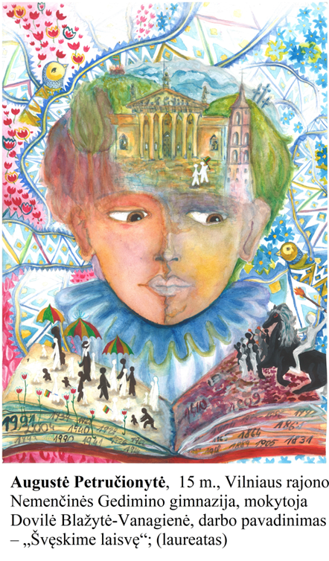

Urtė Pinikaitė, Nemenčinės Gedimino gimnazija, Nacionalinio mokinių piešinių konkurso

Lietuvos mokinių dailės olimpiada, III vieta „Mes užaugome laisvi“ laureatės darbas

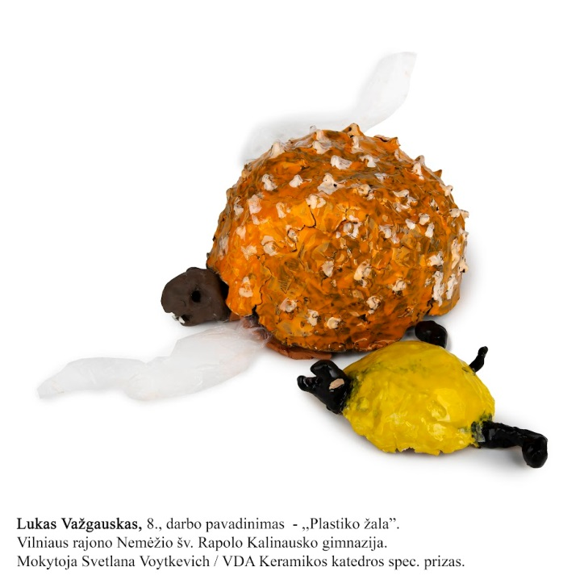

Nacionalinio mokinių ir jų mokytojų keramikos darbų konkurso „Aš ir tu – vieno kraujo“,

skirto gyvūnų gerovės metams, prizininko darbas

**Meniniai** **mokinių laimėjimai**

**Vilniaus rajono mokyklinių teatrų festivalis ,,Mim* 2022“**

2022 m. Vilniaus rajone buvo organizuotas savivaldybės mokyklų lenkų mokomąja kalba rajoninis mokyklinių teatrų festivalis ,,Mim* 2022“, kuriame dalyvavo 8 mokykliniai teatrai, ir iš jų 4 teatrai laimėjo prizines I–III vietas.

**„Mim* 2022“ nugalėtojai**

|  |  |  |  |  |
| --- | --- | --- | --- | --- |
| **Eil. Nr.** | **Teatro pavadinimas** | **Mokykla** | **Mokytojas** | **Vieta** |
|  | „Wędrówka” | Nemėžio šv. Rapolo Kalinausko gimnazija | B. Bieleninik | **I** |
|  | „Przyjaciele sceny“ | Rudaminos Ferdinando Ruščico gimnazija | L. Andrijevska | **II** |
|  | „Przyjaciele“ | Paberžės šv. Stanislavo Kostkos gimnazija | I. Iljina | **III** |
|  | „Perła” | Egliškių šv. Jono Bosko gimnazija | J. Bickevič | **III** |

**2022 m. Vilniaus rajono savivaldybės meno ir muzikos mokyklų laimėjimai**

2022 m. Vilniaus rajono savivaldybės meno ir muzikos mokyklų solistai, pianistai, kanklininkai, fleitistai, ansambliai, chorai, akordeonų orkestras, styginių ir pučiamųjų instrumentų ansambliai dalyvavo įvairiuose tarptautiniuose, respublikiniuose, regioniniuose konkursuose, festivaliuose, kuriuose Nemenčinės muzikos mokyklos mokiniai pelnė 20 tarptautinių konkursų laureatų vardų, 15 respublikinių konkursų laureatų vardų, 1 tarptautinio konkurso Grand Prix apdovanojimą, 6 mokiniams įteikti diplomai už puikų pasirodymą; Pagirių meno mokyklos mokiniai pelnė 129 laureatų ir 20 diplomantų vardų, 7 atlikėjai apdovanoti įvairiose nominacijose; Rudaminos meno mokyklos ugdytiniai pelnė 103 laureatų, 21 diplomantų vardą ir 19 atlikėjų apdovanoti įvairiose nominacijose.

**Sportiniai** **mokinių laimėjimai**

2021–2022 m. m. Lietuvos mokyklų žaidynės dėl epidemiologinės situacijos nebuvo vykdomos, o 2022–2023 m. m., Lietuvos Respublikos Vyriausybei atšaukus ekstremaliąją situaciją šalyje dėl COVID-19 ligos, vėl pradėtos vykdyti. Nuo 2022 m. lapkričio mėn. buvo pravestos Vilniaus rajono mokyklų žaidynių kvadrato, krepšinio, tinklinio, futbolo ir svarsčių kilnojimo varžybos, o varžybas laimėjusių mokyklų komandos atstovaus Vilniaus rajoną respublikinėse Lietuvos mokyklų žaidynėse.

**2022 m. Vilniaus rajono savivaldybės sporto mokyklos laimėjimai**

2022 m. Nemenčinės sporto mokyklos auklėtiniai dalyvavo 46 tarptautinėse ir 109 respublikinėse varžybose.

|  |  |  |  |
| --- | --- | --- | --- |
| **Sporto laimėjimai** | **Aukso medaliai** | **Sidabro medaliai** | **Bronzos medaliai** |
| Tarptautinėse varžybose | 26 | 16 | 12 |
| Respublikinėse varžybose | 42 | 37 | 45 |

Sporto mokyklos *biatlonininkai* 2022 m. m. dalyvavo Baltijos šalių biatlono taurės varžybose, Lietuvos biatlono ir slidinėjimo vasaros ir žiemos čempionatuose, taurės varžybose, mokinių pirmenybėse, kurių tarptautinėse varžybose iškovojo 16 aukso, 8 sidabro ir 8 bronzos medalius, o respublikinėse varžybose – 36 aukso, 27 sidabro ir 24 bronzos medalius. Mila Senkevič Baltijos šalių biatlono taurės varžybose masinio starto 4 km distancijoje iškovojo aukso medalį, o individualioje rungtyje 4 km distancijoje – sidabro medalį.

*Lengvosios atletikos atstovai* 2022 m. respublikinėse varžybose iškovojo 2 aukso, 1 sidabro ir 12 bronzos medalių. 2022 m. Lietuvos kroso čempionate Vilniaus rajono komanda rajonų grupėje užėmė I vietą, o Lietuvos 2022 metų kroso taurės rajonų įskaitoje užėmė II vietą.

*Bokso sporto šakos atstovai* tarptautinėse varžybose iškovojo 5 aukso, 5 sidabro ir 1 bronzos medalį, o respublikinėse varžybose laimėjo 2 aukso, 3 sidabro ir 1 bronzos medalį.

*Imtynininkai* 2022 m. respublikinėse varžybose iškovojo 5 sidabro ir 2 bronzos medalius.

*Stalo tenisininkai* tarptautinėse varžybose iškovojo 3 aukso ir 1 sidabro medalį, o respublikinėse varžybose – 1 aukso, 1 sidabro ir 2 bronzos medalius.

*Tinklininkės* tarptautinėse varžybose iškovojo 2 aukso, 2 sidabro ir 1 bronzos medalius, o respublikinėse varžybose – 1 aukso medalį.

*Žolės riedulio atstovai* tarptautinėse varžybose iškovojo 2 bronzos medalius, o respublikinėse varžybose – 4 bronzos medalius.

Tarptautiniame krepšinio turnyre „Polbasket Cup 2022“ Lenkijoje sporto mokyklos auklėtiniai užėmė I vietą.

18 savivaldybėssporto mokyklos auklėtinių yra įtraukti į įvairių sporto šakų Lietuvos suaugusiųjų, jaunimo, jaunių ir jaunučių rinktines.

Buvęs Vilniaus rajono savivaldybės sporto mokyklos auklėtinis biatlonininkas iš Nemenčinės Karol Dombrovski, daugkartinis Lietuvos vasaros ir žiemos biatlono čempionas, 2019 m. Europos biatlono čempionate užėmęs VI vietą, o 2021 m. – IV vietą, 2022 m. atstovavo Lietuvą Žiemos olimpinėse žaidynėse Pekine, kur vyrų 4x7,5 km estafetės varžybose užėmė XIV vietą.

**MOKINIŲ PASIEKIMAI**

Pagrindinio ugdymo pasiekimų patikrinimas bei brandos egzaminai – pagrindiniai rodikliai, atspindintys rajono švietimo kokybę.

**Pagrindinio ugdymo pasiekimų patikrinimas**

Pagrindinio ugdymo pasiekimų patikrinime (toliau – PUPP) 2022 m. dalyvavo 606 Vilniaus rajono savivaldybės mokyklų mokiniai (2021 m. – 558, 2020 m. – nebuvo organizuotas, 2019 m. – 579, 2018 m. – 630), iš jų iš lenkų mokomąja kalba mokyklų/klasių – 310 mokinių, lietuvių mokomąja kalba – 276 mokiniai, rusų mokomąja kalba – 20 mokinių.

Aštuoniolikoje savivaldybės mokyklų, iš kurių 15 – lenkų, o 3 – lietuvių mokomosiomis kalbomis (2021 m. – dvylikoje, 2019 m. – penkiolikoje) pasiekti aukštesni matematikos PUPP rezultatai nei respublikoje bei savivaldybėje, dviejų – aukštesni nei savivaldybės, bet žemesni nei respublikos, o likusių PUPP rezultatų vidurkis yra žemesnis nei respublikos bei savivaldybės.

**Savivaldybės mokyklų mokinių matematikos PUPP rezultatai:**

|  |  |  |  |  |
| --- | --- | --- | --- | --- |
| Eil.  Nr. | Mokyklos pavadinimas | Matematikos PUPP rezultatų vidurkis | | |
| 1. | Visa Lietuva | **Lenkų** | **Lietuvių** | **Rusų** |
| **5,15** | **4,22** | **4,68** |
| 2. | Vilniaus rajono savivaldybės mokyklos | **5,56** | **3,58** | **4,70** |
| 3. | Zujūnų gimnazija | 7,67 | - | - |
| 4. | Rukainių gimnazija | 7,6 | - | - |
| 5. | Paberžės „Verdenės“ gimnazija | - | 7,09 | - |
| 6. | Maišiagalos kun. Juzefo Obrembskio gimnazija | 7,00 | - | - |
| 7. | Riešės šv. Faustinos Kovalskos pagrindinė mokykla | 7,00 | - | - |
| 8. | Pakenės Česlovo Milošo pagrindinė mokykla | 6,92 | - | - |
| 9. | Valčiūnų gimnazija | - | - | 6,78 |
| 10. | Egliškių šv. Jono Bosko gimnazija | 6,71 | - | - |
| 11. | Šumsko pagrindinė mokykla | 6,63 | - | - |
| 12. | Medininkų šv. Kazimiero gimnazija | 6,60 | - | - |
| 13. | Bezdonių Julijaus Slovackio gimnazija | 6,44 | - | - |
| 14. | Eitminiškių pagrindinė mokykla | 6,43 | - | - |
| 15. | Juodšilių šv. Uršulės Leduchovskos gimnazija | 6,37 | - | - |
| 16. | Sužionių pagrindinė mokykla | 6,17 | - | - |
| 17. | Buivydžių Tadeušo Konvickio gimnazija | 5,80 | - | - |
| 18. | Mostiškių mokykla-daugiafunkcis centras | 5,75 | - | - |
| 19. | Lavoriškių Stepono Batoro gimnazija | 5,63 | - | - |
| 20. | Kalvelių „Aušros“ gimnazija | - | 4,94 | - |
| 21. | Pagirių gimnazija | - | 3,74 | - |
| 22. | Marijampolio Meilės Lukšienės gimnazija | - | 3,62 | - |

2022 m. gimtosios (lenkų) kalbos PUPP rezultatų savivaldybės mokyklose vidurkis beveik nesiskiria nuo respublikos vidurkio: savivaldybės – 7,53 (2021 m. – 6,80; 2019 m. – 6,99; 2018 m. – 7,31), respublikos – 7,58 (2021 m. – 7,28; 2019 m. – 7,26; 2018 m. – 7,37). Palyginus su ankstesniais metais gimtosios (lenkų) kalbos PUPP rezultatai savivaldybės mokyklose ir respublikoje pagerėjo.

Vienuolikos mokyklų (2021 m. – devynių; 2019 m. – vienuolikos) gimtosios (lenkų) kalbos PUPP rezultatų vidurkis buvo aukštesnis nei respublikoje, likusių – žemesnis arba arti savivaldybės vidurkio.

**Savivaldybės mokyklų mokinių gimtosios (lenkų) kalbos PUPP rezultatai:**

|  |  |  |
| --- | --- | --- |
| Eil.  Nr. | Mokyklos pavadinimas | Gimtosios (lenkų) kalbos  PUPP rezultatų vidurkis |
| 1. | Visa Lietuva | **7,58** (7,37*; 7,26**; 7,28***) |
| 2. | Vilniaus rajono savivaldybės mokyklos | **7,53** (7,31*; 6,99**; 6,80***) |
| 3. | Mostiškių mokykla-daugiafunkcis centras | 9,00 (7,17***) |
| 4. | Paberžės šv. Stanislavo Kostkos gimnazija | 8,53 |
| 5. | Rukainių gimnazija | 8,44 |
| 6. | Buivydžių Tadeušo Konvickio gimnazija | 8,30 |
| 7. | Maišiagalos kun. Juzefo Obrembskio gimnazija | 8,29 |
| 8. | Lavoriškių Stepono Batoro gimnazija | 8,13 (7,73*; 7,11**; 7,31***) |
| 9. | Mickūnų gimnazija | 8,09 (7,61***) |
| 10. | Juodšilių šv. Uršulės Leduchovskos gimnazija | 8,05 |
| 11. | Sužionių pagrindinė mokykla | 8,00 (7,33***) |
| 12. | Šumsko pagrindinė mokykla | 8,00 |
| 13. | Bezdonių Julijaus Slovackio gimnazija | 7,75 (8,30*; 8,08**; 7,38***) |

* – 2018 m.; ** – 2019 m.; *** – 2021 m. duomenys

Gimtosios (rusų) kalbos PUPP rezultatai savivaldybės mokyklose 2022 m., palyginus su 2021 m., pagerėjo – pakilo 0,95 balo (vidurkis – 8,25 balo (2018 m. – 7,35; 2019 m. – 6,72; 2021 m. – 7,30), respublikoje – 7,78 balo (2018 m. – 7,71; 2019 m. – 7,67; 2021 m. – 7,16)) ir savivaldybės mokyklų vidurkis 0,47 balo yra aukštesnis nei respublikos.

**Savivaldybės mokyklų mokinių gimtosios (rusų) kalbos PUPP rezultatai**:

|  |  |  |
| --- | --- | --- |
| Eil.  Nr. | Mokyklos pavadinimas | Gimtosios (rusų) kalbos  PUPP rezultatų vidurkis |
| 1. | Visa Lietuva | 7,78 (7,71*; 7,67**; 7,16***) |
| 2. | Vilniaus rajono savivaldybės mokyklos | 8,25 (7,35*; 6,72**; 7,30***) |
| 3. | Nemenčinės Konstanto Parčevskio gimnazija | 6,00 (7,00*; 7,00**; 7,58***) |
| 4. | Rudaminos Ferdinando Ruščico gimnazija | 8,20 (7,70*; 6,78**; 7,79***) |
| 5. | Valčiūnų gimnazija | 9,00 (7,20*; 6,57**; 6,57***) |

* – 2018 m., ** – 2019 m., *** – 2021 m. duomenys

2022 m. lietuvių kalbos ir literatūros PUPP rezultatų vidurkis respublikoje – **6,35** balo (6,26*; 6,28**; 6,50***), yra žemesnis 0,15 balo nei pernai, o Vilniaus rajono savivaldybės mokyklų – **5,85** balo (5,63*; 5,56**; 6,00***) taip pat 0,15 balo žemesnis nei pernai. Septyniose savivaldybės mokyklose lietuvių kalbos ir literatūros PUPP rezultatų vidurkis (kai kurių antrus metus iš eilės) aukštesnis nei respublikoje, dešimties mokyklų – aukštesnis nei savivaldybėje, o likusių – žemesnis.

**Savivaldybės mokyklų mokinių lietuvių kalbos ir literatūros PUPP rezultatai:**

|  |  |  |
| --- | --- | --- |
| Eil.  Nr. | Mokyklos pavadinimas | Lietuvių kalbos ir literatūros PUPP rezultatų vidurkis |
| 1. | Visa Lietuva | **6,35** (6,26*; 6,28**; 6,50***) |
| 2. | Vilniaus rajono savivaldybės mokyklos | **5,85** (5,63*; 5,56**; 6,00***) |
| 3. | Mostiškių mokykla-daugiafunkcis centras | 7,50 (6,33***) |
| 4. | Maišiagalos kun. Juzefo Obrembskio gimnazija | 7,29 |
| 5. | Sužionių pagrindinė mokykla | 6,83 (8,00***) |
| 6. | Kalvelių „Aušros“ gimnazija | 6,69 |
| 7. | Rukainių gimnazija | 6,52 (6,13***) |
| 8. | Pakenės Česlovo Milošo pagrindinė mokykla | 6,50 |
| 9. | Paberžės „Verdenės“ gimnazija | **6,36** |
| 10. | Zujūnų gimnazija | 6,27 |
| 11. | Nemenčinės Gedimino gimnazija | 6,26 (6,15**; 6,76***) |
| 12. | Medininkų šv. Kazimiero gimnazija | 6,20 |
| 13. | Bezdonių Julijaus Slovackio gimnazija | 6,19 (6,38*; 6,5**; 6,75***) |
| 14. | Nemėžio šv. Rapolo Kalinausko gimnazija | 6,02 |
| 15. | Valčiūnų gimnazija | 6,00 |
| 16. | Pagirių gimnazija | 5,93 (6,26***) |
| 17. | Buivydžių Tadeušo Konvickio gimnazija | 5,90 |
| 18. | Lavoriškių Stepono Batoro gimnazija | 5,88 (5,78**; 6,62***) |
| 19. | Bezdonių „Saulėtekio“ pagrindinė mokykla | 5,86 |

* – 2018 m., ** – 2019 m.; *** – 2021 m. duomenys

**Brandos egzaminai**

2022 m. Savivaldybėje brandos egzaminus iš viso laikė 606 Vilniaus rajono abiturientai, iš jų 482 – Vilniaus rajono savivaldybės mokyklų dvyliktokai.

|  |  |  |
| --- | --- | --- |
| Metai | Kandidatai | |
| Vilniaus rajono švietimo įstaigos | Vilniaus rajono savivaldybės mokyklos |
| 2022 | 606 | 482 |
| 2021 | 589 | 461 |
| 2020 | 598 | 497 |
| 2019 | 590 | 481 |

2022 m. Vilniaus rajono savivaldybės mokyklų mokiniai rinkosi laikyti egzaminus iš vienuolikos valstybinių brandos egzaminų (toliau – VBE). Daugiausiai savivaldybės mokyklų abiturientų laikė šiuos VBE: lietuvių kalbos ir literatūros – 282 mokiniai (58,5 %; 2021 m. – 55,8 %; 2020 m. – 55,9 %; 2019 m. – 56,3 %), užsienio (rusų) kalbos – 281 mokiniai (58,3 %; 2021 m. – 59,2 %; 2020 m. – 53,1 %; 2019 m. – 48,8 %), matematikos – 233 mokiniai (48,3 %; 2021 – 49,7 %; 2020 m. – 46,7 %; 2019 m. – 51,1 %) bei užsienio (anglų) kalbos – 262 mokiniai (54,4 %; 2021 – 48,81 %; 2020 m. – 57,1 %; 2019 m. – 56,5 %).

2022 m., kaip ir pernai, Vilniaus rajono savivaldybės mokyklų abiturientai **100 proc.** išlaikė fizikos ir užsienio (rusų) bei užsienio (vokiečių) kalbų VBE.

Šiemet galime pasidžiaugti Vilniaus rajono abiturientų lietuvių kalbos ir literatūros brandos egzamino rezultatais – jį išlaikė net 8,2 proc. kandidatų daugiau nei praeitais metais. Iš viso lietuvių kalbos ir literatūros valstybinį brandos egzaminą laikė 282 Vilniaus rajono savivaldybės švietimo įstaigų abiturientai, praeitais metais – 257. Egzaminą išlaikė 87,6 proc. (2021 m. – 79,4 proc.) visų egzaminą laikiusių kandidatų.

|  |  |  |  |  |  |  |  |  |  |  |  |  |  |  |  |  |  |
| --- | --- | --- | --- | --- | --- | --- | --- | --- | --- | --- | --- | --- | --- | --- | --- | --- | --- |
| Visa Lietuva | **Kandidatų skaičius** | | **Neišlaikė** | | **16-35** | | | **36-85** | | | **86-99** | | | **100** | | | **Vid.** |
| 16917 | | 1353 **8%** | | 5376 **31.78%** | | | 7631 **45.11%** | | | 2178 **12.87%** | | | 379 **2.24%** | | | 48.26 |
| Vilniaus r. kartu su ŠMSM | **Kandidatų skaičius** | | **Neišlaikė** | | **16-35** | | | **36-85** | | | **86-99** | | | **100** | | | **Vid.** |
| 354 | | 49 **13.84%** | | 150 **42.37%** | | | 122 **34.46%** | | | 29 **8.19%** | | | 4 **1.13%** | | | 38.09 |
| ŠMSM | | **Kandidatų skaičius** | | **Neišlaikė** | | **16-35** | | | **36-85** | | | **86-99** | | **100** | | |
| 72 | | 14 **19.44%** | | 26 **36.12%** | | | 25 **34.72%** | | | 6 **8.33%** | | 1 **1.39%** | | |
| Vilniaus r. | | **Kandidatų skaičius** | | **Neišlaikė** | | | **16-35** | | | **36-85** | | | **86-99** | | **100** |
| 282 | | 35 **12.41%** | | | 124 **43.97%** | | | 97 **34.4%** | | | 23 **8.16%** | | 3 **1.06%** |

Lietuvių kalbos ir literatūros VBE rezultatų analizė rodo, kad Vilniaus rajono savivaldybės mokyklų neišlaikiusių šį egzaminą abiturientų procentas didesnis nei visos Lietuvos, tačiau mažesnis nei ŠMSM (toliau – Švietimo, mokslo ir sporto ministerijos valstybinės mokyklos Vilniaus rajono teritorijoje). Skaičiuojant savivaldybės ir ŠMSM švietimo įstaigų rezultatus kartu, ŠMSM įstaigų abiturientų rezultatai didina neišlaikiusiųjų šį egzaminą procentą. ŠMSM mokyklų neišlaikiusių šį egzaminą abiturientų procentas didesnis nei savivaldybės mokyklų mokinių ir visos Lietuvos, tačiau Vilniaus rajono savivaldybės mokyklų abiturientų įvertinimai kiek žemesni nei visos Lietuvos.

Lietuvių kalbos ir literatūros mokyklinį brandos egzaminą (toliau – MBE) išlaikiusiųjų procentas penkis metus iš eilės yra aukštesnis nei respublikoje: 2022 m. – 1,11 proc. (2021 m. – 2,73 proc.; 2020 m. – 0,96 proc.; 2019 m. – 0,8 proc.; 2018 m. – 0,62 proc.). Savivaldybėje 2022 m. šį egzaminą išlaikė 97,00 proc., o respublikoje – 95,89 proc. kandidatų (2021 m. savivaldybėje išlaikė 97,06 proc., o respublikoje – 94,33 proc. kandidatų; 2020 m. savivaldybėje išlaikė 95,52 proc., o respublikoje – 94,56 proc. kandidatų; 2019 m. savivaldybėje išlaikė 94,32 proc., respublikoje – 93,4 proc.).

|  |  |  |  |  |  |  |  |  |  |  |  |  |  |  |  |  |  |  |  |  |  |  |  |  |  |
| --- | --- | --- | --- | --- | --- | --- | --- | --- | --- | --- | --- | --- | --- | --- | --- | --- | --- | --- | --- | --- | --- | --- | --- | --- | --- |
| Visa Lietuva | | **Kandidatų skaičius** | | | **Neišlaikė** | | | **4** | | **5** | | **6** | | | | **7** | | **8** | | | | **9** | | **10** | |
| 7183 | | | 294 **4.09%** | | | 3127 **43.53%** | | 1554 **21.63%** | | 1073 **14.94%** | | | | 617 **8.59%** | | 318 **4.43%** | | | | 152 **2.12%** | | 47 **0.65%** | |
| Vilniaus r. kartu su ŠMSM | | | **Kandidatų skaičius** | | | **Neišlaikė** | | | **4** | | **5** | | **6** | **7** | | | **8** | | | | **9** | | | **10** | |
| 252 | | | 7 **2.78%** | | | 138 **54.76%** | | 59 **23.41%** | | 17 **6.75%** | 17 **6.75%** | | | 10 **3.97%** | | | | 4 **1.59%** | | | 0 | |
| ŠMSM | **Kandidatų skaičius** | | | **Neišlaikė** | | | **4** | | | **5** | | **6** | | | **7** | | | | | **8** | | | **9** | | **10** |
| 52 | | | 1 **1.92%** | | | 19 **36.54%** | | | 10 **19.23%** | | 3 **5.77%** | | | 8 **15.38%** | | | | | 9 **17.31%** | | | 2 **3.85%** | | 0 |
| Vilniaus r. | **Kandidatų skaičius** | | | **Neišlaikė** | | | **4** | | | **5** | | **6** | | | **7** | | | | **8** | | | | **9** | | **10** |
| 200 | | | 6 **3%** | | | 119 **59.5%** | | | 49 **24.5%** | | 14 **7%** | | | 9 **4.5%** | | | | 1 **0.5%** | | | | 2 **1%** | | 0 |

Vilniaus rajono savivaldybės mokyklų abiturientų įvertinimai žemesni nei visos Lietuvos ir ŠMSM (Lietuvos vidurkis – 4,93, savivaldybės ir ŠMSM mokyklų – 4,70, savivaldybės mokyklų – 4,50). ŠMSM švietimo įstaigų mokiniai turi aukštesnius įvertinimus nei Vilniaus rajono ir visos Lietuvos. Vilniaus rajono savivaldybės mokyklų abiturientų įvertinimai, skaičiuojant kartu su ŠMSM, kiek pagerėja. ŠMSM mokyklų neišlaikiusių abiturientų procentas (1,92 proc.) mažesnis nei Vilniaus rajono savivaldybės mokyklų (3,00 proc.) ir visos Lietuvos (4,11 proc.).

Gimtosios (rusų) kalbos mokyklinį brandos egzaminą laikė ir išlaikė **100 proc**. savivaldybės mokyklų mokinių, o gimtosios (lenkų) kalbos mokyklinį brandos egzaminą laikė 262 savivaldybės mokyklų kandidatai, iš kurių 98,9 proc. kandidatų jį išlaikė.

Šiais metais, kaip ir visos šalies mastu, kur kas prastesni matematikos brandos egzamino rezultatai – šio egzamino visoje šalyje neišlaikė 35,4 proc. laikiusiųjų. Vilniaus rajone šį egzaminą laikė 233 savivaldybės gimnazijų abiturientai, 145 iš jų šį egzaminą išlaikė. Neišlaikiusiųjų kandidatų (37,76 proc.) skaičius tik 2,36 proc. didesnis nei visoje Lietuvoje. Pridėjus ŠMSM mokyklų kandidatų rezultatus neišlaikiusių padaugėja iki 39,86 proc.

Iš visų savivaldybės gimnazijų mokinių, kurie pasirinko laikyti matematikos VBE, tik keturių (2021 m. – šešių, 2020 m. – penkių) gimnazijų mokiniai šį egzaminą visi išlaikė (Kalvelių „Aušros“, Maišiagalos kun. Juzefo Obrembskio (pasirinkusieji kasmet šį egzaminą išlaiko), Medininkų šv. Kazimiero ir Rukainių (antrus metus iš eilės) gimnazijų). Tačiau keturiolikoje (2021 m. – trylikoje gimnazijų) neišlaikiusiųjų matematikos VBE procentas (nuo 40 proc. iki 100 proc.; 2021 m. – nuo 20 proc. iki 66,7 proc.) aukštesnis negu visų savivaldybės mokyklų, kuris sudaro 37,8 proc. (2021 m. – 19,65 proc.) Likusių šešių gimnazijų neišlaikiusiųjų šio egzamino procentas mažesnis negu savivaldybės. Aukštesnį balo vidurkį nei respublikoje (24,29) pasiekė Maišiagalos kun. Juzefo Obrembskio (43), Nemenčinės Gedimino (26,13), Pagirių (30,9), Rudaminos „Ryto“ (27,23) bei Rudaminos Ferdinando Ruščico (28,67) gimnazijų kandidatai.

Reikia pažymėti, kad visus valstybinius brandos egzaminus 2022 m. juos pasirinkę abiturientai išlaikė tik trijose savivaldybės gimnazijose: Kalvelių „Aušros“, Medininkų šv. Kazimiero ir Rukainių (2021 m. – dviejose, 2020 m. – trijose).

Darytina išvada, kad dalyje savivaldybės gimnazijų tobulintina sritimi ir toliau išlieka mokinių motyvacijos kėlimas bei savalaikės mokymosi pagalbos teikimas.

**2019 metų valstybinių brandos egzaminų rezultatai**

|  |  |  |  |  |  |  |  |  |  |  |  |  |  |  |  |  |  |  |  |  |  |  |  |  |  |  |  |  |  |  |  |  |  |  |  |  |
| --- | --- | --- | --- | --- | --- | --- | --- | --- | --- | --- | --- | --- | --- | --- | --- | --- | --- | --- | --- | --- | --- | --- | --- | --- | --- | --- | --- | --- | --- | --- | --- | --- | --- | --- | --- | --- |
|  | **Lietuvių kalba ir literatūra** | | | | | **Matematika** | | | | | | | | **Anglų kalba** | | | | | | | | **Rusų kalba** | | | | | | | | | **Vokiečių kalba** | | | | | |
| laikė | **neišlaikė** | | **neišlaikė %** | | laikė | | | **neišlaikė** | | | **neišlaikė %** | | laikė | | **neišlaikė** | | | **neišlaikė %** | | | laikė | | | **neišlaikė** | | | **neišlaikė %** | | | laikė | | **neišlaikė** | | **neišlaikė %** | |
|
| **Savivaldybės mokyklos** | 271 | 46 | | **16,97** | | 246 | | | 48 | | | **19,51** | | 272 | | 8 | | | **2,94** | | | 235 | | | 0 | | | **0,00** | | | 1 | | 0 | | **0,00** | |
| **ŠMM Vilniaus rajono mokyklos** | 65 | 11 | | 16,92 | | 55 | | | 20 | | | 36,36 | | 66 | | 1 | | | 1,52 | | | 41 | | | 0 | | | 0,00 | | | 1 | | 0 | | 0,00 | |
| **Vilniaus rajono mokyklos** | 336 | 57 | | 16,96 | | 301 | | | 68 | | | 22,59 | | 338 | | 9 | | | 2,66 | | | 276 | | | 0 | | | 0,00 | | | 2 | | 0 | | 0,00 | |
| **Visa Lietuva** | 17.904 | 1.646 | | 9,19 | | 16.539 | | | 2.956 | | | 17,87 | | 18.175 | | 403 | | | 2,22 | | | 1.335 | | | 3 | | | 0,22 | | | 77 | | 2 | | 2,60 | |
|  |  |  | |  | |  | | |  | | |  | |  | |  | | |  | | |  | | |  | | |  | | |  | |  | |  | |
|  | **Fizika** | | | | | **Geografija** | | | | | | | | **Istorija** | | | | | | | | **Biologija** | | | | | | | | | **Chemija** | | | | | |
| laikė | **neišlaikė** | | **neišlaikė %** | | laikė | | **neišlaikė** | | | | **neišlaikė %** | | laikė | | **neišlaikė** | | | **neišlaikė %** | | | laikė | | | **neišlaikė** | | | **neišlaikė %** | | | laikė | | **neišlaikė** | | **neišlaikė %** | |
|
| **Savivaldybės mokyklos** | 29 | 2 | | **6,90** | | 29 | | 0 | | | | **0,00** | | 122 | | 0 | | | **0,00** | | | 70 | | | 2 | | | **2,86** | | | 17 | | 1 | | **5,88** | |
| **ŠMM Vilniaus rajono mokyklos** | 7 | 0 | | 0,00 | | 15 | | 0 | | | | 0,00 | | 19 | | 0 | | | 0,00 | | | 15 | | | 1 | | | 6,67 | | | 3 | | 0 | | 0,00 | |
| **Vilniaus rajono mokyklos** | 36 | 2 | | 5,56 | | 44 | | 0 | | | | 0,00 | | 141 | | 0 | | | 0,00 | | | 85 | | | 3 | | | 3,53 | | | 20 | | 1 | | 5,00 | |
| **Visa Lietuva** | 2.371 | 77 | | 3,25 | | 2.727 | | 105 | | | | 3,85 | | 8.510 | | 107 | | | 1,26 | | | 5.786 | | | 141 | | | 2,44 | | | 1.263 | | 28 | | 2,22 | |
|  |  |  | |  | |  | |  | | | |  | |  | |  | | |  | | |  | | |  | | |  | | |  | |  | |  | |
|  | **Informacinės technologijos** | | | | | **Iš viso** | | | | | | | |  | | | | | | | | | |  | | | | | | | | |
| laikė | **neišlaikė** | | **neišlaikė %** | | laikė | | **neišlaikė** | | | | **neišlaikė %** | |  | | |  | | |  | | | |  | | |  | | |  | | |
|
| **Savivaldybės mokyklos** | 35 | 0 | | **0,00** | | 1.327 | | 107 | | | | **8,06** | |  | | |  | | |  | | | |  | | |  | | |  | | |
| **ŠMM Vilniaus rajono mokyklos** | 9 | 1 | | 11,11 | | 296 | | 34 | | | | 11,49 | |  | | |  | | |  | | | |  | | |  | | |  | | |
| **Vilniaus rajono mokyklos** | 44 | 1 | | 2,27 | | 1.623 | | 141 | | | | 8,69 | |  | | |  | | |  | | | |  | | |  | | |  | | |
| **Visa Lietuva** | 2.459 | 83 | | 3,38 | | 77.146 | | 5.551 | | | | 7,20 | |  | | |  | | |  | | | |  | | |  | | |  | | |
| **2020 metų valstybinių brandos egzaminų rezultatai** | | | | | | | | | | | | | | | | | | | | | | | | | | | | | | | | | | | | | | |
|  | | | |  | |  | |  | | |  |  | |  | |  | | |  | | |  | |  | | |  | | |  | | |  | |  | |  | |
|  | | | | **Lietuvių kalba ir literatūra** | | | | | | | **Matematika** | | | | | **Anglų kalba** | | | | | | | | **Rusų kalba** | | | | | | | | | **Vokiečių kalba** | | | | | |
| laikė | | **neišlaikė** | | **neišlaikė %** | | | laikė | **neišlaikė** | | **neišlaikė %** | | laikė | | | **neišlaikė** | | | **neišlaikė %** | | laikė | | | **neišlaikė** | | | **neišlaikė %** | | | laikė | | **neišlaikė** | | **neišlaikė %** | |
|
| **Savivaldybės mokyklos** | | | | 278 | | 56 | | **20,14** | | | 232 | 88 | | **37,93** | | 284 | | | 0 | | | **0,00** | | 270 | | | 0 | | | **0,00** | | | 1 | | 0 | | 0,00 | |
| **ŠMSM Vilniaus rajono mokyklos** | | | | 60 | | 11 | | 18,33 | | | 51 | 21 | | 41,18 | | 57 | | | 0 | | | 0,00 | | 27 | | | 0 | | | 0,00 | | | 0 | | 0 | | 0,00 | |
| **Vilniaus rajono mokyklos** | | | | 338 | | 67 | | 19,82 | | | 283 | 109 | | 38,52 | | 341 | | | 0 | | | 0,00 | | 297 | | | 0 | | | 0,00 | | | 1 | | 0 | | 0,00 | |
| **Visa Lietuva** | | | | 16.970 | | 1.816 | | 10,70 | | | 15.244 | 4.926 | | 32,31 | | 18.022 | | | 189 | | | 1,05 | | 1.608 | | | 1 | | | 0,06 | | | 32 | | 0 | | 0,00 | |
|  | | | |  | |  | |  | | |  |  | |  | |  | | |  | | |  | |  | | |  | | |  | | |  | |  | |  | |
|  | | | | **Fizika** | | | | | | | **Geografija** | | | | | **Istorija** | | | | | | | | **Biologija** | | | | | | | | | **Chemija** | | | | | |
| laikė | | **neišlaikė** | | **neišlaikė %** | | | laikė | **neišlaikė** | | **neišlaikė %** | | laikė | | | **neišlaikė** | | | **neišlaikė %** | | laikė | | | **neišlaikė** | | | **neišlaikė %** | | | laikė | | **neišlaikė** | | **neišlaikė %** | |
|
| **Savivaldybės mokyklos** | | | | 16 | | 2 | | **12,50** | | | 28 | 0 | | 0,00 | | 108 | | | 0 | | | 0,00 | | 64 | | | 3 | | | **4,69** | | | 11 | | 1 | | **9,09** | |
| **ŠMSM Vilniaus rajono mokyklos** | | | | 10 | | 2 | | 20,00 | | | 15 | 0 | | 0,00 | | 17 | | | 0 | | | 0,00 | | 19 | | | 2 | | | 10,53 | | | 4 | | 0 | | 0,00 | |
| **Vilniaus rajono mokyklos** | | | | 26 | | 4 | | 15,38 | | | 43 | 0 | | 0,00 | | 125 | | | 0 | | | 0,00 | | 83 | | | 5 | | | 6,02 | | | 15 | | 1 | | 6,67 | |
| **Visa Lietuva** | | | | 2.050 | | 108 | | 5,27 | | | 2.727 | 28 | | 1,03 | | 7.780 | | | 17 | | | 0,22 | | 5.404 | | | 122 | | | 2,26 | | | 1.069 | | 28 | | 2,62 | |
|  | | | |  | |  | |  | | |  |  | |  | |  | | |  | | |  | |  | | |  | | |  | | |  | |  | |  | |
|  | | | | **Informacinės technologijos** | | | | | | | **Iš viso** | | | | |  | | |  | | |  | |  | | |  | | |  | | |  | |  | |  | |
| laikė | | **neišlaikė** | | **neišlaikė %** | | | laikė | **neišlaikė** | | **neišlaikė %** | |  | | |  | | |  | |  | | |  | | |  | | |  | |  | |  | |
|  | | |  | | |  | |  | | |  | | |  | | |  | |  | |  | |
| **Savivaldybės mokyklos** | | | | 45 | | 6 | | **13,33** | | | 1.337 | 156 | | **11,67** | |  | | |  | | |  | |  | | |  | | |  | | |  | |  | |  | |
| **ŠMSM Vilniaus rajono mokyklos** | | | | 4 | | 0 | | 0,00 | | | 264 | 36 | | 13,64 | |  | | |  | | |  | |  | | |  | | |  | | |  | |  | |  | |
| **Vilniaus rajono mokyklos** | | | | 49 | | 6 | | 12,24 | | | 1.601 | 192 | | 11,99 | |  | | |  | | |  | |  | | |  | | |  | | |  | |  | |  | |
| **Visa Lietuva** | | | | 2.271 | | 152 | | 6,69 | | | 73.177 | 7.387 | | 10,09 | |  | | |  | | |  | |  | | |  | | |  | | |  | |  | |  | |

|  |  |  |  |  |  |  |  |  |  |  |  |  |  |  |  |
| --- | --- | --- | --- | --- | --- | --- | --- | --- | --- | --- | --- | --- | --- | --- | --- |
| **2021 metų valstybinių brandos egzaminų rezultatai** | | | | | | | | | | | | | | | |
|  |  |  |  |  |  |  |  |  |  |  |  |  |  |  |  |
|  | **Lietuvių kalba ir literatūra** | | | **Matematika** | | | **Anglų kalba** | | | **Rusų kalba** | | | **Vokiečių kalba** | | |
| laikė | **neišlaikė** | **neišlaikė %** | laikė | **neišlaikė** | **neišlaikė %** | laikė | **neišlaikė** | **neišlaikė %** | laikė | **neišlaikė** | **neišlaikė %** | laikė | **neišlaikė** | **neišlaikė %** |
|
| **Savivaldybės mokyklos** | 257 | 53 | **20,62** | 229 | 45 | **19,65** | 225 | 7 | **3,11** | 273 | 0 | **0,00** | 0 | 0 | **0,00** |
| **ŠMSM Vilniaus rajono mokyklos** | 81 | 13 | 16,05 | 72 | 17 | 23,61 | 74 | 3 | 4,05 | 44 | 0 | 0,00 | 2 | 0 | 0,00 |
| **Vilniaus rajono mokyklos** | 338 | 66 | 19,53 | 301 | 62 | 20,6 | 299 | 10 | 3,34 | 317 | 0 | 0,00 | 2 | 0 | 0,00 |
| **Visa Lietuva** | 16661 | 1440 | **8,64** | 15150 | 2306 | **15,22** | 17194 | 358 | **2,08** | 1744 | 8 | **0,46** | 44 | 0 | **0,00** |
|  |  |  |  |  |  |  |  |  |  |  |  |  |  |  |  |
|  | **Fizika** | | | **Geografija** | | | **Istorija** | | | **Biologija** | | | **Chemija** | | |
| laikė | **neišlaikė** | **neišlaikė %** | laikė | **neišlaikė** | **neišlaikė %** | laikė | **neišlaikė** | **neišlaikė %** | laikė | **neišlaikė** | **neišlaikė %** | laikė | **neišlaikė** | **neišlaikė %** |
|
| **Savivaldybės mokyklos** | 17 | 0 | **0,00** | 22 | 1 | **4,55** | 95 | 2 | **2,11** | 63 | 3 | **4,76** | 12 | 2 | **16,67** |
| **ŠMSM Vilniaus rajono mokyklos** | 11 | 2 | 18,18 | 23 | 1 | 4,35 | 20 | 0 | 0,00 | 34 | 0 | 0,00 | 11 | 1 | 9,09 |
| **Vilniaus rajono mokyklos** | 28 | 2 | 7,14 | 45 | 2 | 4,44 | 115 | 2 | 1,74 | 97 | 3 | 3,09 | 23 | 3 | 13,04 |
| **Visa Lietuva** | 1951 | 58 | **2,97** | 2842 | 57 | **2,01** | 7322 | 98 | **1,34** | 5582 | 157 | **2,81** | 999 | 55 | **5,51** |
|  |  |  |  |  |  |  |  |  |  |  |  |  |  |  |  |
|  | **Informacinės technologijos** | | | **Iš viso** | | |  |  |  |  |  |  |  |  |  |
| laikė | **neišlaikė** | **neišlaikė %** | laikė | **neišlaikė** | **neišlaikė %** |  |  |  |  |  |  |  |  |  |
|  |  |  |  |  |  |  |  |  |
| **Savivaldybės mokyklos** | 40 | 6 | **15,0** | 1.337 | 156 | **11,67** |  |  |  |  |  |  |  |  |  |
| **ŠMSM Vilniaus rajono mokyklos** | 13 | 2 | 15,390 | 264 | 36 | 13,64 |  |  |  |  |  |  |  |  |  |
| **Vilniaus rajono mokyklos** | 53 | 8 | 15,09 | 1.601 | 192 | 11,99 |  |  |  |  |  |  |  |  |  |
| **Visa Lietuva** | 2139 | 185 | **8,65** | 73.177 | 7.387 | 10,09 |  |  |  |  |  |  |  |  |  |

|  |  |  |  |  |  |  |  |  |  |  |  |  |  |  |  |
| --- | --- | --- | --- | --- | --- | --- | --- | --- | --- | --- | --- | --- | --- | --- | --- |
| **2022 metų valstybinių brandos egzaminų rezultatai** | | | | | | | | | | | | | | | |
|  |  |  |  |  |  |  |  |  |  |  |  |  |  |  |  |
|  | **Lietuvių kalba ir literatūra** | | | **Matematika** | | | **Užsienio (anglų) kalba** | | | **Užsienio (rusų) kalba** | | | **Užsienio (vokiečių) kalba** | | |
| laikė | **neišlaikė** | **neišlaikė %** | laikė | **neišlaikė** | **neišlaikė %** | laikė | **neišlaikė** | **neišlaikė %** | laikė | **neišlaikė** | **neišlaikė %** | laikė | **neišlaikė** | **neišlaikė %** |
|
| **Savivaldybės mokyklos** | 282 | 35 | **12,41** | 233 | 88 | **37,77** | 262 | 3 | **1,15** | 281 | 0 | **0,00** | 2 | 0 | **0,00** |
| **ŠMSM mokyklos** | 72 | 14 | 19,44 | 63 | 30 | 47,62 | 59 | 1 | 1,70 | 45 | 0 | 0,00 | 1 | 0 | 0,00 |
| **Vilniaus rajono mokyklos** | 354 | 49 | 13,84 | 296 | 118 | 39,87 | 321 | 4 | 1,25 | 326 | 0 | 0,00 | 3 | 0 | 0,00 |
| **Visa Lietuva** | 16917 | 1339 | **7,92** | 14476 | 5126 | **35,41** | 17272 | 325 | **1,88** | 1818 | 18 | **0,99** | 55 | 0 | **0,00** |
|  |  |  |  |  |  |  |  |  |  |  |  |  |  |  |  |
|  | **Fizika** | | | **Geografija** | | | **Istorija** | | | **Biologija** | | | **Chemija** | | |
| laikė | **neišlaikė** | **neišlaikė %** | laikė | **neišlaikė** | **neišlaikė %** | laikė | **neišlaikė** | **neišlaikė %** | laikė | **neišlaikė** | **neišlaikė %** | laikė | **neišlaikė** | **neišlaikė %** |
|
| **Savivaldybės mokyklos** | 15 | 0 | **0,00** | 33 | 1 | **3,03** | 101 | 1 | **0,99** | 94 | 3 | **3,19** | 10 | 1 | **10,00** |
| **ŠMSM mokyklos** | 6 | 0 | 0,00 | 8 | 1 | 12,50 | 26 | 0 | 0,00 | 25 | 0 | 0,00 | 2 | 0 | 0,00 |
| **Vilniaus rajono mokyklos** | 21 | 0 | 0,00 | 41 | 2 | 4,88 | 127 | 1 | 0,79 | 119 | 3 | 2,52 | 12 | 1 | 8,33 |
| **Visa Lietuva** | 1911 | 55 | **2,88** | 3430 | 29 | **0,85** | 6957 | 59 | **0,85** | 5758 | 216 | **3,75** | 918 | 35 | **3,81** |
|  |  |  |  |  |  |  |  |  |  |  |  |  |  |  |  |
|  | **Informacinės technologijos** | | | **Iš viso** | | |  |  |  |  |  |  |  |  |  |
| laikė | **neišlaikė** | **neišlaikė %** | laikė | **neišlaikė** | **neišlaikė %** |  |  |  |  |  |  |  |  |  |
|  |  |  |  |  |  |  |  |  |
| **Savivaldybės mokyklos** | 40 | 8 | **20,00** | 1.353 | 140 | **10,35** |  |  |  |  |  |  |  |  |  |
| **ŠMSM mokyklos** | 6 | 4 | 66,67 | 313 | 50 | 15,97 |  |  |  |  |  |  |  |  |  |
| **Vilniaus rajono mokyklos** | 46 | 12 | 26,09 | 1.666 | 190 | 11,41 |  |  |  |  |  |  |  |  |  |
| **Visa Lietuva** | 2295 | 321 | **13,99** | 71.807 | 7.523 | **10,48** |  |  |  |  |  |  |  |  |  |

|  |  |  |  |  |  |  |  |  |  |  |  |  |  |  |  |
| --- | --- | --- | --- | --- | --- | --- | --- | --- | --- | --- | --- | --- | --- | --- | --- |
|  | | | | | | | | | | | | | | | |
|  |  |  |  |  |  |  |  |  |  |  |  |  |  |  |  |

**100 balų valstybinių brandos egzaminų įvertinimai 2022 m.**

2022 m. 22 Vilniaus rajono savivaldybės gimnazijų abiturientai už valstybinius brandos egzaminus gavo maksimalius įvertinimus – 100 balų. Geriausiai abiturientai laikė užsienio (rusų) kalbos VBE, už kurį 17 savivaldybės gimnazijų abiturientų gavo maksimalius 100 balų įvertinimus. Už lietuvių kalbos ir literatūros VBE 100 balų įvertinimus gavo 3 abiturientai iš Nemenčinės Gedimino, Nemėžio šv. Rapolo Kalinausko ir Pagirių gimnazijų, o už matematikos ir užsienio (anglų) kalbos VBE aukščiausius įvertinimus gavo 2 abiturientai taip pat iš Pagirių gimnazijos.

„Šimtukininkus“ 2022 m. parengė 10 Vilniaus rajono savivaldybės gimnazijų. Daugiausia ,,šimtukų“ gavo Nemėžio šv. Rapolo Kalinausko, Pagirių ir Rudaminos Ferdinando Ruščico gimnazijų abiturientai.

**2022 m. Vilniaus rajono savivaldybės gimnazijų abiturientai, gavę 100 balų VBE įvertinimus**

|  |  |  |  |  |
| --- | --- | --- | --- | --- |
| **Eil. Nr.** | **Abituriento vardas, pavardė** | **Mokomoji kalba** | **Mokomasis dalykas** | **Gimnazija** |
| 1 | Melanija Babič | lenkų | Užsienio kalba (rusų) | Rudaminos Ferdinando Ruščico gimnazija |
| 2 | Emilija Baranauskaitė | lenkų | Užsienio kalba (rusų) |
| 3 | Laura Makovska | lenkų | Užsienio kalba (rusų) |
| 4 | Sandra Miloševič | lenkų | Užsienio kalba (rusų) |
| 5 | Viktorija Pročuchanova | lenkų | Užsienio kalba (rusų) |
|  |  |  | **Iš viso:** | **5** |
| 6 | Modestas Adomavičius | lietuvių | **Lietuvių kalba ir literatūra** | Nemėžio šv. Rapolo Kalinausko gimnazija |
| 7 | Justas Baranauskas | lietuvių | Užsienio kalba (rusų) |
| 8 | Greta Chotuliova | lietuvių | Užsienio kalba (rusų) |
| 9 | Daniela Romančik | lietuvių | Užsienio kalba (rusų) |
|  |  |  | **Iš viso:** | **4** |
| 10 | Evelina Guskova | lietuvių | **Lietuvių kalba ir literatūra** | Pagirių gimnazija |
| 11 | **Liana Radeckaja** | lietuvių | **Matematika** |
| 12 | Viltė Raščiauskaitė | lietuvių | **Užsienio kalba (anglų)** |
|  |  |  | **Iš viso:** | **3** |
| 13 | Katrina Liachovič | lenkų | Užsienio kalba (rusų) | Egliškių šv. Jono Bosko gimnazija |
| 14 | Aurelija Tomaševič | lenkų | Užsienio kalba (rusų) |
|  |  |  | **Iš viso:** | **2** |
| 15 | Patricijus Paulius Ancevičius | lenkų | Užsienio kalba (rusų) | Mickūnų gimnazija |
| 16 | David Šostak | lenkų | Užsienio kalba (rusų) |
|  |  |  | **Iš viso:** | **2** |
| 17 | Klaidas Aretas Petručionis | lietuvių | **Lietuvių kalba ir literatūra** | Nemenčinės Gedimino gimnazija |
| 18 | Tadas Dubickas | lietuvių | Užsienio kalba (rusų) |
|  |  |  | **Iš viso:** | **2** |
| 19 | Agnieška Kovalevska | lenkų | Užsienio kalba (rusų) | Bezdonių Julijaus Slovackio gimnazija |
|  |  |  | **Iš viso:** | **1** |
| 20 | Evelina Gušča | lenkų | Užsienio kalba (rusų) | Medininkų šv. Kazimiero gimnazija |
|  |  |  | **Iš viso:** | **1** |
| 21 | Tomaš Pomarnacki | lenkų | Užsienio kalba (rusų) | Nemenčinės Konstanto Parčevskio gimnazija |
|  |  |  | **Iš viso:** | **1** |
| 22 | Agata Rimšelytė | lietuvių | Užsienio kalba (rusų) | Rudaminos „Ryto“ gimnazija |
|  |  |  | **Iš viso:** | **1** |
| **22 abiturientai gavo VBE 100 balų įvertinimus** | | | | |

**2022 m. 100 balų VBE įvertinimų skaičius Vilniaus rajono savivaldybės gimnazijose**

|  |  |  |  |
| --- | --- | --- | --- |
| **Eil. Nr.** | **Švietimo įstaiga** | **Dalykas** | **VBE 100 balų skaičius** |
| 1. | Bezdonių Julijaus Slovackio gimnazija | Užsienio kalba (rusų) | 1 |
| 2. | Egliškių šv. Jono Bosko gimnazija | Užsienio kalba (rusų) | 2 |
| 3. | Medininkų šv. Kazimiero gimnazija | Užsienio kalba (rusų) | 1 |
| 4. | Mickūnų gimnazija | Užsienio kalba (rusų) | 2 |
| 5. | Nemenčinės Gedimino gimnazija | Užsienio kalba (rusų) | 1 |
| Lietuvių kalba ir literatūra | 1 |
| 6. | Nemenčinės Konstanto Parčevskio gimnazija | Užsienio kalba (rusų) | 1 |
| 7. | Nemėžio šv. Rapolo Kalinausko gimnazija | Lietuvių kalba ir literatūra | 1 |
| Užsienio kalba (rusų) | 3 |
| 8. | Pagirių gimnazija | Užsienio kalba (anglų) | 1 |
| Matematika | 1 |
| Lietuvių kalba ir literatūra | 1 |
| 9. | Rudaminos Ferdinando Ruščico gimnazija | Užsienio kalba (rusų) | 5 |
| 10. | Rudaminos ,,Ryto“ gimnazija | Užsienio kalba (rusų) | 1 |
|  |  | Iš viso: | **22** |

**Brandos atestatą su pagyrimu** gavo Pagirių gimnazijos abiturientė Liana Radeckaja.

2022 m., kaip ir kiekvienais metais, visi gabiausi savivaldybės mokyklų mokiniai bei abiturientai, pelnę aukščiausius valstybinių brandos egzaminų įvertinimus (100 balų), tarptautinių, respublikinių olimpiadų, konkursų, čempionatų, varžybų laureatai, savo pasiekimais garsinantys Vilniaus rajoną, ir juos rengę mokytojai buvo apdovanoti Mero padėkos raštais bei atminimo dovanomis tradicinėse Vilniaus rajono savivaldybės apdovanojimų ceremonijose „Geriausias Vilniaus rajono savivaldybės mokyklų mokinys 2022“ bei „Geriausias Vilniaus rajono savivaldybės neformaliojo vaikų švietimo mokyklų mokinys 2022“. Iš viso buvo apdovanoti savivaldybės bendrojo ugdymo mokyklų 57 mokiniai ir 40 mokytojų bei neformaliojo vaikų švietimo ir formalųjį švietimą papildančio ugdymo mokyklų 70 ugdytinių ir 34 mokytojai.

Nors šie rodikliai liudija apie gerą savivaldybės mokyklų ugdymo kokybę, tačiau kitais mokslo metais savivaldybės mokyklos turėtų siekti dar geresnių mokymosi rezultatų, kad mažėtų mokinių, neišlaikiusių brandos egzaminus, skaičius.

**TOLIMESNĖ ABITURIENTŲ VEIKLA**

Vilniaus rajono savivaldybės gimnazijų abiturientai, įgiję vidurinį išsilavinimą, toliau tęsia mokslus universitetuose, kolegijose, profesinėse mokyklose ar profesinio rengimo centruose, tarnauja Lietuvos kariuomenėje arba pasirenka darbinę veiklą.

Duomenys rodo, kad per pastaruosius trejus metus kasmet po mokyklos baigimo tolimesnį mokymąsi rinkosi vidutiniškai 74 proc. Vilniaus rajono savivaldybės švietimo įstaigų abiturientų. 2022 m. abiturientų, tęsiančių mokymąsi, skaičius padidėjo 4 proc. palyginus su 2021 m. ir sudarė 76 proc. 2021 m. abiturientų, tęsiančių mokymąsi, skaičius sudarė 72 proc., o 2020 m. – 74 proc.

2022 m. 18 abiturientų iš 12 savivaldybės gimnazijų po mokyklos baigimo pasirinko tarnybą Lietuvos kariuomenėje, tai yra 4 proc. ir 1 proc. daugiau negu 2021 m. (3 proc.), tačiau 3 proc. mažiau palyginus su 2020 m., kai tarnybą Lietuvos kariuomenėje rinkosi 7 proc. abiturientų.

Po mokyklos baigimo pasirinkusių darbinę veiklą abiturientų skaičius per pastaruosius trejus metus sudarė vidutiniškai 21 proc. Palyginus su 2021 m. šis skaičius sumažėjo 5 proc., o palyginus su 2020 m. – padidėjo 1 proc.

Dauguma Vilniaus rajono savivaldybės gimnazijų abiturientų, baigę vidurinio ugdymo programą, pasirenka studijas Lietuvos aukštosiose mokyklose. Mokymosi tęsimas aukštosiose mokyklose išlieka stabilus ir per paskutinius trejus sudarė **55**–**56** proc.

Iš jų tik **2** proc. abiturientų 2022 m. pasirinko studijas užsienio aukštosiose mokyklose. Abiturientų skaičius, įstojusių į aukštąsias mokyklas užsienyje, padidėjo palyginus su 2021 m. – 0,8 proc., ir išliko panašus kaip 2020 m. – 2 proc. Dauguma pasirinkusiųjų studijas užsienyje studijuos Lenkijoje, taip pat Olandijoje ir Ispanijoje.

2022 m. **universitetuose** studijuos **29 proc.,** o 2021 m. ir 2020 m. į **universitetus** stojo studijuoti **28 proc.** Vilniaus rajono savivaldybės švietimo įstaigų abiturientų. **Kolegijose** studijuos **27 proc.** abiturientų, tiek pat kaip ir 2021 m. bei 2020 m.

2022 m., kaip ir ankstesniais metais, abiturientai dažniausiai rinkosi šias aukštojo mokslo įstaigas: Vilniaus Gedimino technikos universitetą, Vilniaus universitetą, Mykolo Romerio universitetą, Vytauto Didžiojo universitetą, Balstogės universiteto Vilniaus filialą, pavieniai abiturientai – Lietuvos sveikatos universitetą ar Lietuvos sporto universitetą. Populiariausios kolegijos: Vilniaus technologijų ir dizaino kolegija, Vilniaus kolegija, Socialinių mokslų kolegija.

**2022 m. geriausiai į aukštąsias mokyklas (universitetus ir kolegijas) įstojo šių savivaldybės švietimo įstaigų abiturientai:**

Rudaminos ,,Ryto“ gimnazija (88 %),

Mickūnų gimnazija (82 %),

Nemenčinės Konstanto Parčevskio gimnazija (77 %),

Nemenčinės Gedimino gimnazija (76 %),

Pagirių gimnazija (71 %),

Rudaminos Ferdinando Ruščico gimnazija (71 %),

Maišiagalos Lietuvos didžiojo kunigaikščio Algirdo gimnazija (64 %),

Paberžės šv. Stanislavo Kostkos gimnazija (63 %),

Maišiagalos kun. Juzefo Obrembskio gimnazija (56 %),

Nemėžio šv. Rapolo Kalinausko gimnazija (53 %),

Egliškių šv. Jono Bosko gimnazija (53 %).

**2022 m. daugiausiai į universitetus įstojo šių švietimo įstaigų abiturientų:**

Rudaminos ,,Ryto“ gimnazija (56 %),

Nemenčinės Konstanto Parčevskio gimnazija (50 %),

Nemenčinės Gedimino gimnazija (48 %),

Mickūnų gimnazija (47 %),

Rudaminos Ferdinando Ruščico gimnazija (45 %).

**Į kolegijas daugiausiai įstojo šių įstaigų abiturientų:**

Paberžės šv. Stanislavo Kostkos gimnazija (44 %),

Buivydžių Tadeušo Konvickio gimnazija (40 %),

Pagirių gimnazija (39 %),

Maišiagalos Lietuvos didžiojo kunigaikščio Algirdo gimnazija (36 %),

Mickūnų gimnazija (35 %),

Marijampolio Meilės Lukšienės gimnazija (33 %),

Paberžės ,,Verdenės“ gimnazija (33 %).

Mokslus profesinėse mokymo įstaigose per pastaruosius trejus metus pasirinkusių Vilniaus rajono savivaldybės švietimo įstaigų abiturientų skaičius išlieka stabilus ir vidutiniškai sudaro 19 proc.

Taigi 2022 m**. 56 proc.** vidurinio ugdymo programą baigusių Vilniaus rajono savivaldybės gimnazijų abiturientų įstojo į aukštąsias mokyklas (29 proc. į universitetus, 27 proc. į kolegijas), **20 proc.** į profesines, **4 proc.** pasirinko tarnybą Lietuvos kariuomenėje,o **20 proc**. abiturientų nusprendė dirbti.

**ŠVIETIMO ĮSTAIGŲ DARBUOTOJAI**

**Švietimo įstaigų vadovų veiklos vertinimas**

Visuomenėje vykstantys pokyčiai daro įtaką švietimui, reikalauja mokyklų kaitos, kuri užtikrintų pažangą bei atlieptų kiekvieno mokinio poreikį įgyti kokybišką išsilavinimą. Lyderystė ir vadyba – svarbūs veiksniai, sąlygojantys efektyvų švietimo įstaigų funkcionavimą bei edukacinių inovacijų jose diegimą. Siekiant šių tikslų, įstaigų vadovams buvo sudarytos sąlygos tobulinti vadybinius gebėjimus, taikyti šiuolaikiško mokyklos valdymo principus, inicijuoti ir valdyti kaitos procesus švietimo įstaigose, siekti, kad jų vadovaujamos mokyklos taptų mokinių ir visuomenės poreikius atliepiančiomis, besikeičiančiomis bei nuolat besimokančiomis ugdymo įstaigomis, siekiančiomis ugdymo(si) kokybės.

2022 m. pradžioje buvo išanalizuota ir įvertinta savivaldybės švietimo įstaigų vadovų 2021 m. metinė veikla ir jos veiksmingumas. Vadovams nustatytos einamųjų metų veiklos užduotys bei siektini rezultatai, jų vertinimo kriterijai, aptartos jų tobulintinos kompetencijos ir profesinio augimo galimybės. 19 savivaldybės mokyklų vadovų (34 proc.) praėjusių metų veiklos rezultatai buvo įvertinti labai gerai, 32 vadovų (57 proc.) metinė veikla buvo įvertinta gerai, o 5 naujai direktoriaus pareigoms paskirtiems vadovams (9 proc.) buvo nustatytos metinės veiklos užduotys ir siektini rezultatai.

**Švietimo įstaigų vadovų kaita**

  2022 m. sausio 1 d. kadencijas baigė 7 savivaldybės švietimo įstaigų direktoriaus pareigas ėję vadovai. 2022 m. I pusmetyje buvo organizuoti 8 konkursai savivaldybės švietimo įstaigų direktoriaus pareigoms užimti. 2-ose ugdymo įstaigose darbą pradėjo nauji vadovai: konkursą Nemenčinės muzikos mokyklos direktoriaus pareigoms užimti laimėjo Valerij Petrovič, o Maišiagalos kun. Juzefo Obrembskio gimnazijos direktoriaus pareigoms – Violeta Brodovska. 6-iose švietimo įstaigose konkursus naujai kadencijai laimėjo šias pareigas iki šiol ėję vadovai: Rudaminos meno mokyklos direktorius Jurij Krupičevič, Rudaminos Ferdinando Ruščico gimnazijos direktorė Žaneta Jankovska, Kalvelių ,,Aušros“ gimnazijos direktorė Irena Veličkienė, Zujūnų gimnazijos direktorius Marek Pščolovski, Vaidotų mokyklos-darželio ,,Margaspalvis aitvarėlis“ direktorė Ana Oleškevič, Vilniaus rajono pedagoginės psichologinės tarnybos direktorius Roman Juchnevič.

2022 m. II pusmetyje buvo organizuoti 2 konkursai savivaldybės švietimo įstaigų direktoriaus pareigoms užimti. Konkursus laimėjo ir darbą pradėjo naujai paskirti vadovai: Avižienių vaikų lopšelio-darželio direktorė Alicija Segen ir Skaidiškių mokyklos-darželio direktorė Irena Markevič.

**Mokytojų ir pagalbos mokiniui specialistų atestacija**

2022 m. Vilniaus rajono savivaldybės bendrojo ugdymo mokyklose **pagrindinėje darbovietėje** dirbo 960 mokytojų ir pagalbos mokiniui specialistų, 278 mokytojai ir pagalbos mokiniui specialistai ikimokyklinio ugdymo įstaigose bei 95 mokytojai neformaliojo vaikų švietimo įstaigose. Bendrojo ugdymo mokyklose dirbo beveik 95 proc. atestuotų mokytojų ir pagalbos mokiniui specialistų, 27,4 proc. mokytojų ir pagalbos mokiniui specialistų turėjo aukštas – metodininko bei eksperto – kvalifikacines kategorijas. Ikimokyklinio ugdymo įstaigose aukštas kvalifikacines kategorijas turėjo 17,3 proc., o neformaliojo vaikų švietimo įstaigose – 36,8 proc. mokytojų.

Be to, savivaldybės švietimo įstaigose **nepagrindinėje darbovietėje** (darbuotojai, dirbantys daugiau negu vienoje darbovietėje) dirbo 257 mokytojai.

|  |  |  |  |  |  |  |  |  |
| --- | --- | --- | --- | --- | --- | --- | --- | --- |
| Pagrindinėje dirbančių mokytojų ir pagalbos mokiniui specialistų skaičius,  metai | Neatestuotų  mokytojų ir  pagalbos  mokiniui  specialistų  skaičius, proc. | Kvalifikacinės kategorijos bendrojo ugdymo mokyklose | | | | | | |
| Mokytojų skaičius, proc. | | | | Pagalbos mokiniui specialistų skaičius, proc. | | |
| Mokytojo | Vyresn.  mokytojo | Mokytojo  metodininko | Eksperto | Specia-  listo | Vyresn.  specia-listo | Metodi-  ninko |
| 1003  (2019 m. spalio 1 d.) | 73  (7,3 %) | 141  (14,0 %) | 499  (49,8 %) | 229  (22,8 %) | 16  (1,6 %) | 22  (2,2 %) | 15  (1,5 %) | 8  (0,8 %) |
| 983  (2020 m. spalio 1 d.) | 63  (6,4 %) | 147  (15,0 %) | 479  (48,7 %) | 231  (23,5 %) | 16  (1,6 %) | 23  (2,4 %) | 17  (1,7 %) | 7  (0,7 %) |
| 964  (2021 m. spalio 1 d.) | 41  ( 4,3 %) | 154  (15,9 %) | 454  (47,1%) | 234  (24,3 %) | 17  (1,8 %) | 33  (3,4 %) | 22  (2,3 %) | 9  (0,9 %) |
| 960  (2022 m. spalio 1 d.) | 50  (5,2 %) | 153  (15,9 %) | 441  (46,0%) | 236  (24,6 %) | 17  (1,8 %) | 30  (3,1 %) | 23  (2,4 %) | 10  (1,0 %) |

**Mokyklų įsivertinimas ir išorinis vertinimas**

Siekiant geresnių mokinių mokymosi rezultatų kasmet bendrojo ugdymo mokyklos atlieka įsivertinimą. 2022 m. Nacionalinės švietimo agentūros (toliau – NŠA) organizuotame įsivertinime dalyvavo 31 iš 39 Vilniaus rajono savivaldybės bendrojo ugdymo įstaigų.

Prie lyderystės ir vadybos ugdymo įstaigose stiprinimo reikšmingai prisideda ir švietimo įstaigos išorinis vertinimas. Vilniaus rajono savivaldybės švietimo įstaigose jau atlikti iš viso 35 išoriniai vertinimai 23-ose mokyklose. Pagrindinis išorinio vertinimo tikslas yra skatinti mokyklas tobulėti siekiant geresnės ugdymo(si) kokybės ir geresnių mokinių pasiekimų. Išnaudodamos išorinio vertinimo rezultatus mokyklos turi galimybę sudaryti geresnes sąlygas mokiniui ugdytis, tobulėti, siekti pažangos ir aukštesnių rezultatų. Išorinio vertinimo rezultatai padeda tobulinti esamas ir kurti naujas pagalbos teikimo ir konsultavimo formas mokyklai, mokytojams, mokiniams ir jų tėvams. Iki 2018 m. buvo vykdomas visuminis vertinimas, apimantis rezultatų, ugdymo(si) ir mokinių patirčių, ugdymo(si) aplinkų bei lyderystės ir vadybos sričių vertinimą. Nuo 2019 m. buvo vykdomas visuminis (vertinama visa mokyklos veikla), teminis (mokyklos veikla vertinama gilinantis į švietimo ir mokslo ministro nustatytą aktualią temą / problemą) ar rizikos (identifikuojami, analizuojami mokyklos veiklos rizikos veiksniai ir numatomos veiklos tobulinimo galimybės) vertinimas. 2019 m. atliktas visuminis vertinimas 1-oje gimnazijoje, o rizikos vertinimas – 5-iose gimnazijose. 2020 m. išorinis vertinimas nevyko dėl COVID-19 pandemijos. 2021 m. ir 2022 m. teminis vertinimas atliktas 2-ose savivaldybės gimnazijose ir buvo vykdomas analizuojant įtraukiojo ugdymo padėtį įstaigoje. Be to, 2022 m. 9-iose gimnazijose, dalyvaujančiose projekte ,,Kokybės krepšelis“, atliktas pakartotinis rizikos vertinimas.

|  |  |  |
| --- | --- | --- |
| Eil.Nr. | **Vilniaus rajono savivaldybės švietimo įstaigos,**  **kuriose atliktas išorinis vertinimas** | **Metai** |
| 1 | [Vilniaus r. Nemėžio šv. Rapolo Kalinausko vidurinė mokykla](http://www.aikos.smm.lt/aikos/webdriver.exe?kalba=lt&kodas=191316169&MIval=/Institucija.html) | 2007 |
| 2 | Vilniaus r. Paberžės „Verdenės“ vidurinė mokykla | 2008 |
| 3 | Vilniaus r. Avižienių vidurinė mokykla | 2011 |
| 4 | Vilniaus r. Nemenčinės Konstanto Parčevskio gimnazija | 2011 |
| 5 | Vilniaus r. Paberžės šv. Stanislavo Kostkos vidurinė mokykla | 2012 |
| 6 | Vilniaus r. Šumsko pagrindinė mokykla | 2012 |
| 7 | Vilniaus r. Maišiagalos kun. Juzefo Obrembskio vidurinė mokykla | 2013 |
| 8 | Vilniaus r. Maišiagalos Lietuvos didžiojo kunigaikščio Algirdo vidurinė mokykla | 2013 |
| 9 | Vilniaus r. Egliškių šv. Jono Bosko vidurinė mokykla | 2015 |
| 10 | Vilniaus r. Rukainių gimnazija | 2015 |
| 11 | Vilniaus r. Kalvelių „Aušros“ gimnazija | 2017 |
| 12 | Vilniaus r. Kalvelių Stanislavo Moniuškos gimnazija | 2017 |
| 13 | Vilniaus r. Marijampolio Meilės Lukšienės gimnazija | 2017 |
| 14 | Vilniaus r. Pakenės Česlovo Milošo pagrindinė mokykla | 2017 |
| 15 | Vilniaus r. Pagirių gimnazija | 2018 |
| 16 | Vilniaus r. Rudaminos „Ryto“ gimnazija | 2018 |
| 17 | Vilniaus r. Rudaminos Ferdinando Ruščico gimnazija | 2018 |
| 18 | Vilniaus r. Sudervės Mariano Zdziechovskio pagrindinė mokykla | 2018 |
| 19 | Vilniaus r. Nemenčinės Gedimino gimnazija | 2019 |
| 20 | Vilniaus r. Nemėžio šv. Rapolo Kalinausko gimnazija (rizikos vertinimas) | 2019 |
| 21 | Vilniaus r. Buivydžių Tadeušo Konvickio gimnazija (rizikos vertinimas) | 2019 |
| 22 | Vilniaus r. Juodšilių šv. Uršulės Leduchovskos gimnazija (rizikos vertinimas) | 2019 |
| 23 | Vilniaus r. Valčiūnų gimnazija (rizikos vertinimas) | 2019 |
| 24 | Vilniaus r. Zujūnų gimnazija (rizikos vertinimas) | 2019 |
| 25 | Vilniaus r. Nemenčinės Konstanto Parčevskio gimnazija (teminis vertinimas) | 2021 |
| 26 | Vilniaus r. Paberžės „Verdenės“ gimnazija (teminis vertinimas) | 2022 |
| 27 | Vilniaus r. Buivydžių Tadeušo Konvickio gimnazija (pakartotinis rizikos vertinimas) | 2022 |
| 28 | Vilniaus r. Juodšilių šv. Uršulės Leduchovskos gimnazija (pakartotinis rizikos vertinimas) | 2022 |
| 29 | Vilniaus r. Kalvelių „Aušros“ gimnazija (pakartotinis rizikos vertinimas) | 2022 |
| 30 | Vilniaus r. Kalvelių Stanislavo Moniuškos gimnazija (pakartotinis rizikos vertinimas) | 2022 |
| 31 | Vilniaus r. Maišiagalos Lietuvos didžiojo kunigaikščio Algirdo gimnazija (pakartotinis rizikos vertinimas) | 2022 |
| 32 | Vilniaus r. Nemėžio šv. Rapolo Kalinausko gimnazija (pakartotinis rizikos vertinimas) | 2022 |
| 33 | Vilniaus r. Rudaminos „Ryto“ gimnazija (pakartotinis rizikos vertinimas) | 2022 |
| 34 | Vilniaus r. Rukainių gimnazija (pakartotinis rizikos vertinimas) | 2022 |
| 35 | Vilniaus r. Valčiūnų gimnazija (pakartotinis rizikos vertinimas) | 2022 |

**Mokyklų veiklos tobulinimas**

Nuo 2020 m. iki 2022 m. rugsėjo mėn. 10 Vilniaus rajono savivaldybės mokyklų (Buivydžių Tadeušo Konvickio, Juodšilių šv. Uršulės Leduchovskos, Kalvelių „Aušros“, Kalvelių Stanislavo Moniuškos, Maišiagalos Lietuvos didžiojo kunigaikščio Algirdo, Nemėžio šv. Rapolo Kalinausko, Rudaminos „Ryto“, Rukainių, Valčiūnų ir Zujūnų gimnazijos) dalyvauja Europos socialinio fondo bei savivaldybės biudžeto lėšomis finansuojamame projekte **,,Kokybės krepšelis“**, o 2022 m. pradžioje prie projekto prisijungė dar 3 savivaldybės švietimo įstaigos (Nemenčinės Gedimino ir Rudaminos Ferdinando Ruščico gimnazijos bei Sudervės Mariano Zdziechovskio pagrindinė mokykla), kurios projekte dalyvaus iki 2022–2023 m. m. pabaigos.

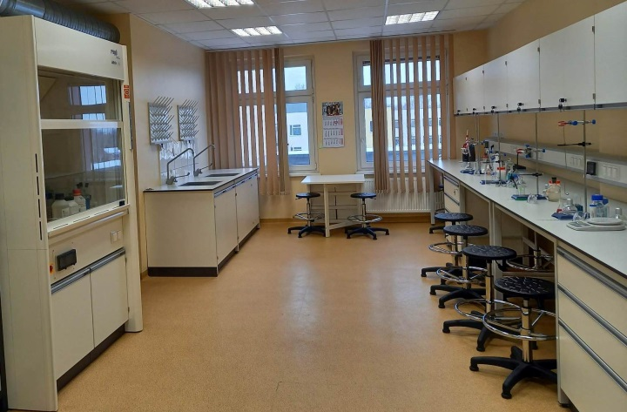 Projekto finansavimo tikslas – pagerinti mokinių ugdymosi pasiekimus, įgyvendinant pokyčius savivaldybėje ir mokyklose. Prieš pradedant vykdyti projektą mokyklose buvo atliktas išorinis rizikos vertinimas, kurio metu buvo vykdomas mokyklų veiklų rizikos veiksnių identifikavimas, analizė ir veiklos tobulinimo galimybių numatymas. Remiantis išorinio vertinimo ir įsivertinimo duomenimis kiekviena mokykla sukūrė savo veiklų tobulinimo planus, kuriuose daugiausiai lėšų numatė skirti mokytojų kompetencijoms tobulinti bei informacinėms komunikacinėms technologijoms modernizuoti. Pagal šį projektą mokykloms iš viso skirta beveik 1 mln. 50 tūkst. Eur. Iš šių lėšų mokyklos įsigijo kompiuterinę bei kitą įrangą, lauko klases, įvairias mokymo priemones, o mokytojai kėlė kvalifikaciją įvairiuose mokymuose bei stažuotėse.

Rudaminos Ferdinando Ruščico gimnazijos modernios chemijos laboratorijos įrengimas

**Švietimo lyderystės ir vadybos tobulinimas**

Siekiant stiprinti lyderystę ir vadybą ugdymo įstaigoje, Nemenčinės Gedimino gimnazijos direktorė Daiva Losinskienė, 2016 m. laimėjusi konkursą gimnazijos direktoriaus pareigoms užimti, su savo komanda (direktoriaus pavaduotojais ugdymui ir 6 mokytojais) 2018–2022 m. dalyvavo Nacionalinės mokyklų vertinimo agentūros (nuo 2019 m. – Nacionalinės švietimo agentūros) projekte ,,**Geras mokymasis geroje mokykloje**“, kurio tikslas – mokyklos tobulinimą, besiremiantį į(si)vertinimo duomenimis, paversti tęstine integruota ir suasmeninta veikla**.** Projekto tikslinė grupė – formalieji lyderiai – sėkmingai įsivertinę vadybines kompetencijas ir laimėję konkursus į švietimo įstaigų vadovų pareigas, tai yra mokyklų direktoriai, kurie neseniai pradėjo savo vadybinę veiklą. Projekto metu siekiama mokyklai sukurti tęstinį savo veiklos tobulinimo modelį, orientuotą į kiekvieno vaiko mokymosi sėkmę, o projekte dalyvaujančių mokyklų vadovams ir mokytojams sukurti asmenines tęstinio profesinio augimo programas.

**Metodinė švietimo veikla**

2022 m. Švietimo skyrius taip pat teikė įvairiapusę metodinę pagalbą rajono savivaldybės švietimo įstaigų vadovams, mokytojams ir pagalbos mokiniui specialistams, organizuodamas seminarus ir kitus renginius aktualiais švietimo klausimais, bei koordinavo Vilniaus rajono savivaldybės mokomųjų dalykų mokytojų ir pagalbos mokiniui specialistų metodinių būrelių veiklą. Iš viso 2022 m. buvo organizuota 160 metodinių švietimo renginių.

|  |  |  |
| --- | --- | --- |
| Eil.  Nr. | Metodiniai švietimo renginiai | Renginių skaičius |
| 1 | Vilniaus rajono savivaldybės švietimo įstaigų vadovų konferencija | 1 |
| 2 | Lenkų gimtosios kalbos ir literatūros bendrosios ugdymo programos: kas naujo ir kaip ją įgyvendinti: konferencija | 1 |
| 3 | STEAM krypties kompetencijų gilinimas pradiniame ugdyme: konferencija | 1 |
| 4 | Seminarai, geroji patirties sklaida | 47 |
| 5 | Atviros pamokos ir ugdomosios veiklos | 8 |
| 6 | Integruotos pamokos, projektai, renginiai | 10 |
| 7 | Metodinių centrų renginiai | 13 |
| 8 | Gerosios patirties sklaidos renginiai direktoriaus pavaduotojams ugdymui | 4 |
| 9 | Švietimo įstaigų vadovų pasitarimai | 5 |
| 10 | Metodinės tarybos bei metodinių būrelių pasitarimai | 68 |
| 11 | Edukacinės išvykos | 2 |

Be to, 2022 m. buvo organizuoti mokymai švietimo įstaigų vadovams bei kitiems švietimo įstaigų darbuotojams: ,,Dėl ugdymo įstaigų maitinimo paslaugų pirkimo modulio“, ,,Emocinis kompetencijų komandoje ugdymas“.

**Pasirengimas dirbti pagal atnaujintas ugdymo programas**

2021–2022 m. m. vyko pasiruošimas ugdymo turinio atnaujinimui (toliau – UTA) Vilniaus rajono savivaldybės bendrojo ugdymo mokyklose. Buvo suburta Vilniaus rajono savivaldybės atnaujinto ugdymo turinio įgyvendinimo ir koordinavimo komanda, į kurios sudėtį įėjo Švietimo skyriaus specialistai, įvairių tipų bendrojo ugdymo mokyklų direktoriai, pavaduotojai ugdymui ir metodinių būrelių pirmininkai. Komandos tikslas – padėti mokyklų bendruomenėms tinkamai pasirengti darbui su atnaujintomis bendrosiomis ugdymo programomis. Buvo parengtas savivaldybės veiksmų ir priemonių planas, kuriame suplanuotos priemonės, būtinos UTA diegimui, kvalifikacijos tobulinimas, reikiamų specialistų užtikrinimas bei ugdymo aplinkų atnaujinimas.

Savivaldybės švietimo įstaigoms sistemingai buvo teikiama informacija apie pasirengimo dirbti pagal atnaujintas Bendrąsias ugdymo programas procesus. Savivaldybės bendrojo ugdymo mokyklų vadovai ir mokytojai, pagalbos mokiniui specialistai dalyvavo atnaujintų bendrųjų ugdymo programų ir kompetencijų pristatymo viešose konsultacijose bei kituose renginiuose. Mokyklų bendruomenės buvo informuotos ir kviečiamos dalyvauti NŠA organizuotuose informaciniuose mokomuosiuose renginiuose, vaizdo konferencijose, skirtose pasirengti diegti atnaujintą ugdymo turinį.

2021 m. spalio mėn. startavo atnaujintų bendrųjų ugdymo programų diegimo tyrimas atrinktose 30-yje Lietuvos mokyklų. Bezdonių Julijaus Slovackio gimnazija buvo atrinkta ir dalyvavo atnaujinto ugdymo turinio išbandymo tyrime, kuriuo buvo siekiama išanalizuoti kompetencijų ugdymo patirtis mokyklose ir sukaupti informaciją tolesniam atnaujintų bendrojo ugdymo programų projektams tobulinti, mokyklų vadovų, pavaduotojų ugdymui ir mokytojų kompetencijoms stiprinti bei suplanuoti kitas būtinas veiklas tinkamai šioms programoms įgyvendinti. Pasibaigus tyrimui buvo organizuotas gerosios patirties sklaidos renginys savivaldybės švietimo įstaigoms.

Sudarytos sąlygos savivaldybės švietimo įstaigų mokytojams tobulinti skaitmenines ir kitas dalykines kompetencijas. 2021–2022 m. m. virš 80 įvairių dalykų mokytojų buvo atrinkta dalyvauti NŠA projekte „Bendrojo ugdymo mokytojų bendrųjų ir dalykinių kompetencijų tobulinimas“. 24 rajono švietimo įstaigų komandos dalyvavo kompetencijų tobulinimo mokymuose besirengiant dirbti pagal atnaujintos Priešmokyklinio ugdymo programos reikalavimus. 5 rajono ugdymo įstaigų vadovai dalyvavo Lietuvos Respublikos švietimo, mokslo ir sporto ministerijos bei Europos Komisijos remiamo Britų Tarybos vykdytame projekte „Parama mokyklų vadovams, ugdymo turinio reformos Lietuvoje lyderiams“. Įstaigų vadovams, kaip lyderiams, nustatytos užduotys – suburti ir įveiklinti UTA komandas mokyklose, aptarti atsakomybių sritis, atlikti situacijos įsivertinimą, padėsiantį identifikuoti, ką mokykla turi ir ko dar trūksta sėkmingam UTA įgyvendinimui. Mokyklų vadovai įpareigoti kurti palankią aplinką atnaujintų bendrojo ugdymo programų diegimui, motyvuoti mokytojus ir remti jų iniciatyvas įgyvendinti pokyčius.

Nuo 2022 m rugsėjo mėn. startavo Priešmokyklinio ugdymo ir Tautinės mažumos (lenkų) gimtosios kalbos ir literatūros programų pagal atnaujintas bendrąsias ugdymo programas įgyvendinimas savivaldybės švietimo įstaigose. Mokytojams, pradėjusiems taikyti atnaujintą ugdymo turinį pamokose, teikiama pagalba, sudarytos sąlygos dalyvauti mokymuose, konsultacijose, dalintis sėkmingos praktikos geraisiais pavyzdžiais. Mokytojai supažindinti su programų įgyvendinimo rekomendacijomis, mokomųjų dalykų ugdymo turinio kaitos aktualijomis, NŠA parengta metodine medžiaga.

2022–2023 m. m. pradžioje savivaldybės UTA komanda atrinko ir delegavo virš 190 įvairių dalykų mokytojų, dirbančių pagal pradinio, pagrindinio ir vidurinio ugdymo bendrąsias programas, dalyvauti NŠA projekte „Skaitmeninio ugdymo turinio kūrimas ir diegimas“, kurio tikslas – užtikrinti veiksmingą atnaujinto ugdymo turinio diegimą. Dalyvaudami 48 akademinių valandų mokymų programose mokytojai bus apmokyti, kaip planuoti ir organizuoti pamokas ugdant kompetencijas, susipažins su mokomųjų dalykų vertinimo ypatumais, įtraukties ir švietimo pagalbos organizavimu, mokomųjų dalykų programomis ir metodinėmis rekomendacijomis joms įgyvendinti.

**Geriausių mokyklų lenkų mokomąja kalba rinkimai**

2022 m., jau 28-ąjį kartą, Lietuvos lenkų mokyklų mokytojų draugija „Macierz szkolna“ organizavo konkursą „**Geriausia mokykla – geriausias mokytojas**“, kurio metu renkamos geriausios Lietuvos mokyklos lenkų ugdomąja kalba bei geriausi jose dirbantys mokytojai.

2022 m. tarp geriausių rajonų miestų mokyklų lenkų ugdomąja kalba buvo išrinkta Nemenčinės Konstanto Parčevskio gimnazija, o Mickūnų gimnazija jau penktus metus iš eilės pripažinta geriausia Vilniaus rajono savivaldybės mokykla lenkų ugdomąja kalba. Be to, Pagyrimo raštais apdovanotos dar 2 Vilniaus rajono savivaldybės gimnazijos: Pagirių gimnazija (II vieta) ir Rudaminos Ferdinando Ruščico gimnazija (III vieta) bei 2 pagrindinės mokyklos: Kyviškių ir Pakenės Česlovo Milošo pagrindinės mokyklos. Taip pat buvo apdovanoti aktyviausi, geriausių rezultatų pasiekę 34 mokytojai iš Vilniaus rajono savivaldybės švietimo įstaigų.

**Kelionės išlaidų kompensavimas mokytojams** **ir pagalbos mokiniui specialistams**

Švietimas yra prioritetinė Vilniaus rajono savivaldybės sritis – ir tai įrodo palankūs sprendimai švietimo srityje. Vilniaus rajono savivaldybės Merės iniciatyva ir Savivaldybės tarybos sprendimu nuo 2019 m. buvo nuspręsta Vilniaus rajono savivaldybės mokyklų mokytojams ir pagalbos mokiniui specialistams kompensuoti kelionės išlaidas į darbą ir atgal bei patvirtinta Vilniaus rajono savivaldybės mokyklų mokytojų ir pagalbos mokiniui specialistų kelionės išlaidų kompensavimo tvarka.

2022 m. lapkričio mėnesį buvo nuspręsta kompensuoti kelionės išlaidas į darbą ir atgal ir švietimo įstaigų vadovams bei jų pavaduotojams ugdymui. Taip buvo siekiama išspręsti didėjančią mokytojų, švietimo įstaigų vadovų trūkumo problemą, pritraukti ir išlaikyti aukštos kvalifikacijos mokytojus kaimo mokyklose bei užtikrinti mokinių ugdymo proceso kokybę, sudarant esamiems ir naujiems kvalifikuotiems specialistams patrauklesnes sąlygas darbui rajono savivaldybės mokyklose. Iš viso 2019–2020 m. m. į savivaldybės mokyklas iš kitų vietovių vyko apie 1000 mokytojų bei pagalbos mokiniui specialistų, 2020–2021 m. m. – apie 1030, 2021–2022 m. m. – 1035, o 2022–2023 m. m. – 1012 mokytojų bei pagalbos mokiniui specialistų. Jų kelionės išlaidoms kompensuoti 2019 m. buvo panaudota 344,4 tūkst. Eur, 2020 m. – 219,73 tūkst. Eur, 2021 m. – 206,6 tūkst. Eur (2020 m. ir 2021 m. kompensavimui skirta suma buvo sumažėjusi, nes karantino metu dauguma mokytojų dirbo nuotoliniu būdu), o 2022 m. – 380,16 tūkst. Eur. Nuo 2022 m. lapkričio mėn. kelionės išlaidų kompensaciją gavo 30 mokyklų vadovų ir tam tikslui buvo panaudota apie 4,0 tūkst. Eur.

**Vilniaus rajone itin palankios sąlygos dirbti pedagogais**

Siekiant didinti Vilniaus rajono savivaldybės švietimo įstaigų patrauklumą specialistams, kurių šiame sektoriuje ypač trūksta, 2022 m. rugpjūčio mėn. Vilniaus rajono savivaldybės taryba patvirtino Vilniaus rajono savivaldybės stipendijos skyrimo universitetų studentams tvarką sudarant Vilniaus rajono savivaldybės ir studento dvišalę sutartį, pagal kurią studentas privalo įsipareigoti po studijų tęsti profesinę veiklą vienoje iš Vilniaus rajono savivaldybės švietimo įstaigų ne trumpiau kaip 3 metus per 5 metų laikotarpį. Stipendijos skyrimo tikslas – pritraukti Vilniaus rajonui reikalingus aukštos kvalifikacijos specialistus, paskatinti studentus rinktis profesijas, kurių šiuo metu ypač trūksta Vilniaus rajono savivaldybės švietimo įstaigose, tai yra logopedija, specialioji pedagogika, psichologija, lenkų filologija, anglų filologija, fizika, pradinio ugdymo pedagogika, lietuvių filologija, matematika, ikimokyklinis ugdymas, sumažinti jų deficitą ir skatinti juos profesinę veiklą tęsti Vilniaus rajone. Teisę gauti stipendiją turi Lietuvos Respublikos piliečiai, gyvenamąją vietą deklaravę Vilniaus rajone, studijuojantys universitete ir aukštosiose įstaigose bakalauro, magistro ar doktorantūros studijų programose. Stipendijos dydis – 250,00 Eur per mėnesį.

Tikimasi, kad ši motyvacinė priemonė pritrauks į Vilniaus rajono savivaldybę reikalingus aukštos kvalifikacijos specialistus bei paskatins studentus rinktis profesijas, kurių šiuo metu ypač trūksta. 2022 m. Savivaldybėje buvo pasirašytos stipendijos skyrimo dvišalės sutartys su 7 Vilniaus rajone gyvenančiais studentais, pasirinkusiais labiausiai trūkstamų profesijų studijas.

**ŠVIETIMO ĮSTAIGŲ INFRASTRUKTŪRA IR UGDYMO APLINKA**

**Ugdymo aplinkos gerinimas**

Savivaldybės švietimo įstaigos, siekdamos rajono vaikams suteikti kokybišką ugdymą, kasmet gerina ugdymo aplinką: atnaujina informacines komunikacines technologijas, mokyklų bibliotekų fondus, vadovėlius, mokyklinius baldus bei kitas mokymo priemones. 2022 m. švietimo įstaigos įsigijo įvairios įrangos, mokyklinių baldų, ugdymo priemonių bei vadovėlių už 796,6 tūkst. Eur.

Savivaldybėje 2022 m. veikė 41 mokyklų arba jų skyrių biblioteka, kuriose buvo apie 550 darbo vietų, įskaitant ir vartotojų kompiuterizuotas darbo vietas, iš viso bibliotekose buvo sukaupta daugiau nei 321 tūkst. vnt. dokumentų (knygų ir skaitmeninių priemonių) bei apie 300 tūkst. vnt. bendrojo ugdymo dalykų vadovėlių. Be to, 2022 m. iš Nacionalinės švietimo agentūros buvo gauti 282 vnt. ikimokyklinio ir priešmokyklinio ugdymo metodinių leidinių rinkinių už 9,532 tūkst. Eur.

Mokinių fiziniam lavinimui mokyklos 2022 m. turėjo 27 sporto sales, 10 aerobikos salių, 7 atletinės gimnastikos sales, 17 stadionų, 27 aikštynus ir 16 aikščių.

**Informacinės komunikacinės technologijos**

Vykdant Lietuvos Respublikos švietimo, mokslo ir sporto ministro patvirtintą Mokymosi praradimų dėl COVID-19 pandemijos kompensavimo planą, 2022 m. skaitmeninio ugdymo plėtrai savivaldybės mokyklos gavo 32 vnt. mobilių vaizdo įrašymo ir transliavimo įrenginių už 36,396 tūkst. Eur ir 153 vnt. automatinių vaizdo kamerų su mikrofonais už 27,492 tūkst. Eur, siekiant užtikrinti ugdymo kokybę pandemijos sąlygomis, gerinti nuotolinio mokymo prieinamumą ir lygiagrečiai derinti du skirtingus – nuotolinį ir kontaktinį – mokymo organizavimo būdus (hibridinį mokymą), sudaryti ugdymosi sąlygas mokiniams, esantiems saviizoliacijoje, taip pat mažinti mokytojų darbo laiko sąnaudas.

2022 m. savivaldybės mokyklose buvo 371 interaktyvi lenta, 616 daugialypės terpės projektorių, 4538 kompiuteriai (iš jų 1535 planšetiniai kompiuteriai). Palyginus su 2019 m., kompiuterių skaičius bendrojo ugdymo mokyklose 2022 m. išaugo apie 41 proc., o interaktyvių lentų skaičius – apie 36 proc.

2022 m. skaitmeninio ugdymo plėtrai bendrojo ugdymo mokykloms buvo skirta apie 303,0 tūkst. Eur, ir už šias lėšas mokyklos įsigijo virtualias mokymo(si) aplinkas bei mokymo(si) priemones skaitmeninėse aplinkose (,,Eduka klasė“, ,,EMA pamokos“, Egzaminatorius.lt, MozaBook ir kt.), skaitmeninius vadovėlius ir kitas mokymo priemones nuotoliniam mokinių mokymui, taip pat kompiuterinę įrangą bei mokytojų skaitmeninio raštingumo kompetencijos tobulinimo paslaugas.

12 savivaldybės mokyklų (Bezdonių Julijaus Slovackio, Juodšilių šv. Uršulės Leduchovskos, Lavoriškių Stepono Batoro, Marijampolio Meilės Lukšienės, Paberžės šv. Stanislavo Kostkos, Paberžės ,,Verdenės“, Rudaminos Ferdinando Ruščico gimnazijos, Bezdonių ,,Saulėtekio“, Kyviškių, Pakenės Česlovo Milošo, Sudervės Mariano Zdziechovskio, Šumsko pagrindinės mokyklos) dalyvavo Europos socialinio fondo lėšomis finansuojamame projekte „Saugios elektroninės erdvės vaikams kūrimas“, kuris baigėsi 2022 m. ir kurio tikslas buvo sudaryti galimybes saugiai naudotis elektroninėmis paslaugomis bei elektroniniu (skaitmeniniu) ugdymo turiniu švietimo įstaigose, suteikiant tinkamą prieigą jomis naudotis. Dalyvaujančiose projekte mokyklose buvo įrengtos belaidžio interneto zonos, kuriose prie belaidžio interneto gali jungtis tik autorizuoti naudotojai ir vykdoma turinio prieigos kontrolė.

**Mokyklų edukacinės erdvės**

2022 m. Mokyklų edukacinių erdvių konkurso savivaldybių etape dalyvavo bei į nacionalinį etapą buvo atrinktos 4 savivaldybės švietimo įstaigos: Nemenčinės Gedimino gimnazija, Pagirių „Pelėdžiuko“ lopšelis-darželis, Nemenčinės ir Riešės vaikų darželiai.

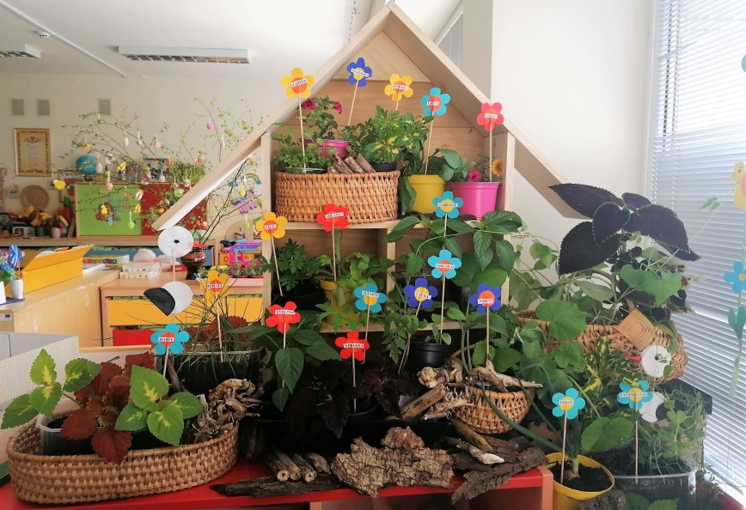Respublikiniame ekologiniame konkurse „Mano žalioji palangė“ Pagirių „Pelėdžiuko“ lopšelis-darželis buvo pripažintas vienu iš nugalėtojų, kuriame buvo pristatytas ikimokyklinio ir priešmokyklinio ugdymo mokytojų Danutės Gurinos ir Genovaitės Armokavičienės darbas ,,Spalvotas darželis“.

Pagirių „Pelėdžiuko“ lopšelio-darželio žalioji palangė ,,Spalvotas darželis“

**Lauko klasės**

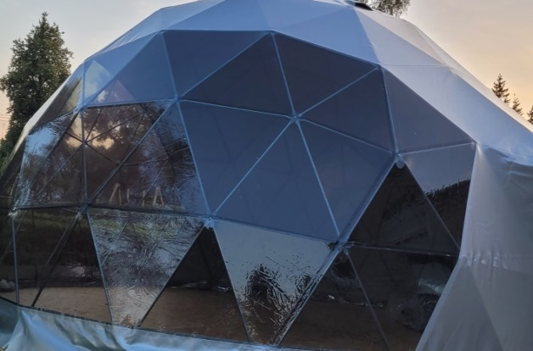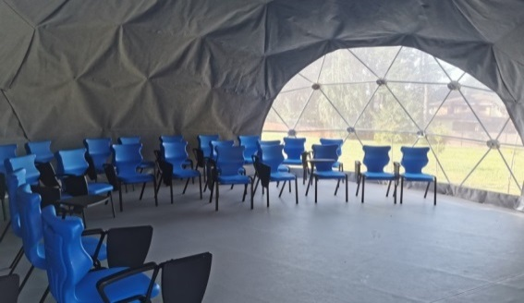Mokinių ugdymui netradicinėse bei atvirose erdvėse 2022 m. Avižienių, Juodšilių šv. Uršulės Leduchovskos, Pagirių gimnazijose bei Riešės šv. Faustinos Kovalskos, Sudervės Mariano Zdziechovskio pagrindinėse mokyklose ir Skaidiškių mokykloje-darželyje buvo įsigytos / įrengtos lauko klasės – kupolai, o Kalvelių Stanislavo Moniuškos gimnazijoje – mobilios pavėsinės. Šiose mokyklų lauko klasėse gali būti vykdoma netradicinė ugdomoji veikla, organizuojama popamokinė veikla, vedami mokyklos bendruomenės renginiai, neformaliojo ugdymo užsiėmimai ir įvairios mokomųjų dalykų netradicinės bei integruotos pamokos: filmų peržiūros, vaidinimai, tyrinėjimai natūralioje gamtoje, pažintinės ir kitos veiklos.

Avižienių gimnazijos lauko klasė (kupolas) Riešės šv. Faustinos Kovalskos pagrindinės

mokyklos lauko klasė (kupolas)

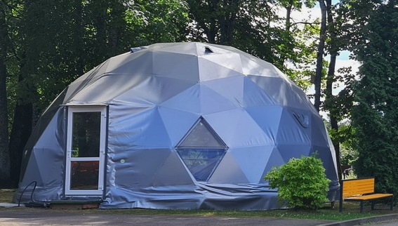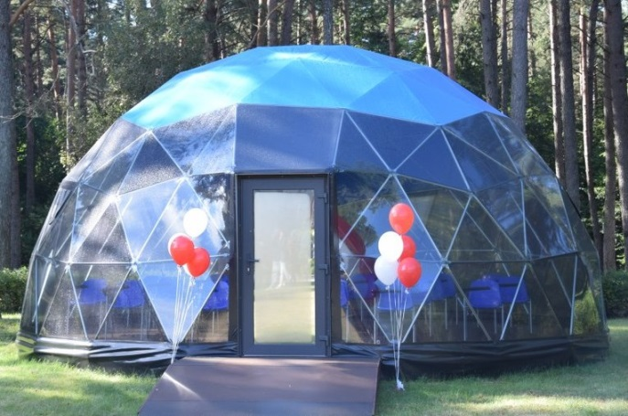

Juodšilių šv. Uršulės Leduchovskos gimnazijos Sudervės Mariano Zdziechovskio pagrindinės

lauko klasė (kupolas) mokyklos lauko klasė (kupolas)

**Žalioji klasė**

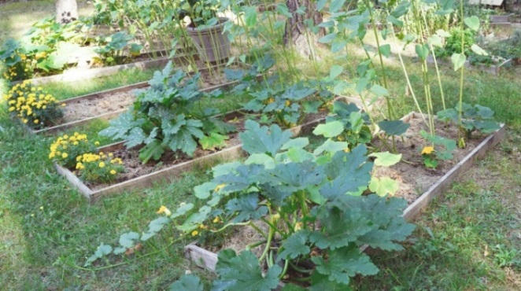2022 m. Nemenčinės Gedimino gimnazijoje toliau buvo vykdomas projektas ,,Žalioji klasė“ – tęstinis pradinių klasių mokinių projektas, pradėtas dar 2017 m.

Gimnazijos teritorijoje įrengtos lysvės, kuriose mokiniai ne tik sodina ir augina įvairius augalus, bet ir atlieka stebėjimo bei tyrinėjimo veiklas, o užaugintą derlių atiduoda gimnazijos valgyklai.

Nemenčinės Gedimino gimnazijos žalioji klasė

**Mokyklų pritaikymas neįgaliesiems**

Paveikslėlis, kuriame yra vidinis

Automatiškai sugeneruotas aprašymasPritaikytos arba iš dalies pritaikytos neįgaliesiems, judantiems neįgaliojo vežimėliu, be pritaikymo žmonėms su regėjimo negalia, 2019 m. buvo 36 švietimo įstaigos arba jų skyriai, 2020 m. – 38 švietimo įstaigos arba jų skyriai, 2021 m. – 40 švietimo įstaigų arba jų skyrių, o 2022 m. pritaikytų arba iš dalies pritaikytų neįgaliesiems buvo jau 50 švietimo įstaigų arba jų skyrių: 42 mokyklos turėjo pandusus, 4 mokyklose jis nereikalingas, 17 mokyklų turėjo liftus arba keltuvus, 8 mokyklose jis nereikalingas (mokyklų pastatai vieno aukšto) ir 38-iose švietimo įstaigose buvo sanitariniai mazgai, pritaikyti neįgaliesiems.

Savivaldybės švietimo įstaigose 2022 m. iš viso buvo 22 keleiviniai liftai / neįgaliųjų keltuvai, kurie priskiriami Potencialiai pavojingiems įrenginiams.

Kalvelių Stanislavo Moniuškos gimnazijoje įrengtas liftas

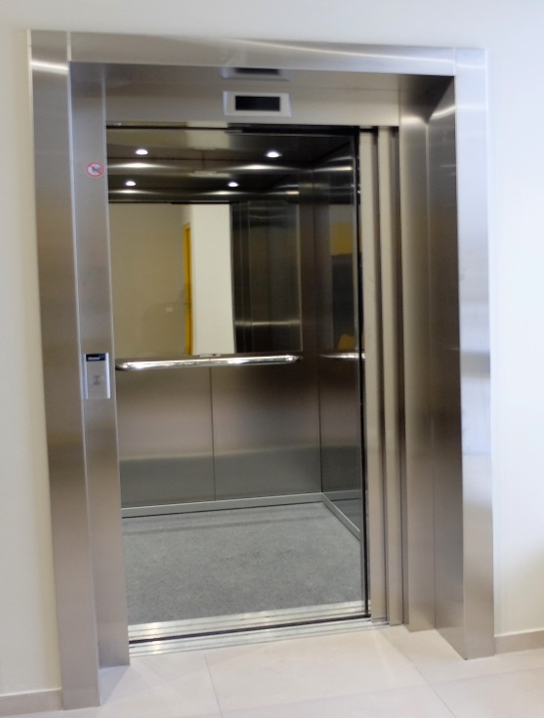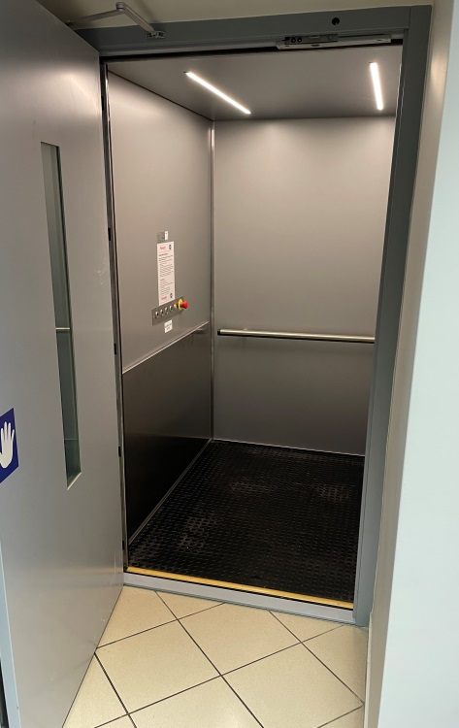

Rukainių gimnazijoje įrengtas Rudaminos meno mokykloje įrengtas liftas

neįgaliųjų keltuvas

**Didelės investicijos į savivaldybės švietimo įstaigų infrastruktūrą**

Savivaldybė labai didelį dėmesį skiria švietimo įstaigų ugdymo aplinkai bei infrastruktūrai gerinti. Todėl rengiami įvairūs investiciniai švietimo įstaigų infrastruktūros gerinimo bei plėtros projektai, siekiant pagerinti švietimo paslaugų teikimo kokybę ir prieinamumą.

Įgyvendinant Vilniaus rajono savivaldybės strateginio plėtros plano 2016–2023 m. ilgalaikės plėtros prioritetą švietimo srityje – **kokybiško ir prieinamo švietimo, laisvalaikio bei socialinių paslaugų visuomenei užtikrinimas** ir Vilniaus rajono savivaldybės 2021–2023 metų strateginio veiklos plano **Švietimo kokybės ir prieinamumo gerinimo programą** Vilniaus rajono savivaldybėje vystoma ir gerinama savivaldybės švietimo įstaigų infrastruktūra: švietimo įstaigos renovuojamos, modernizuojamos, statomi priestatai, atliekami vidaus patalpų remontai, teritorijų aptvėrimas, stadionų, sporto ir vaikų žaidimo aikštelių įrengimas bei atnaujinimas.

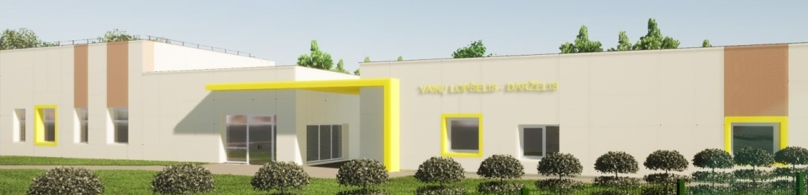**Gerinant ikimokyklinio ugdymo paslaugų prieinamumą** Vilniaus rajono savivaldybėje 2022 m. toliau buvo tęsiami 2021 m. pradėti darbai: naujo modernaus vaikų lopšelio-darželio 8 ikimokyklinio ugdymo grupėms (125 vietų) **Didžiojoje Riešėje statyba** (darbų vertė – apie 3,1 mln. Eur, planuojama statybos darbų pabaiga – 2024 m.) ir **Vaidotų** mokyklos-darželio ,,Margaspalvis aitvarėlis“ renovacija ir modernizavimas (darbų vertė – 1,3 mln. Eur) bei 2022 m. pradžioje buvo pradėtas **Valčiūnų** vaikų lopšelio-darželio atnaujinimas ir modernizavimas (darbų vertė – 0,7 mln. Eur).

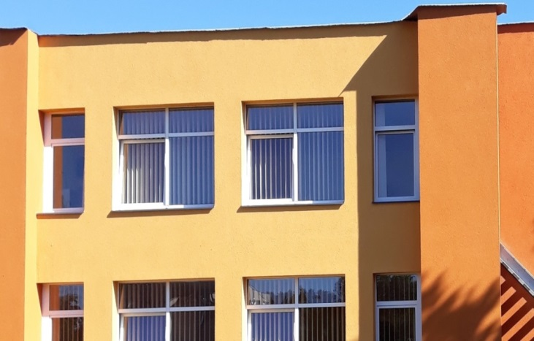 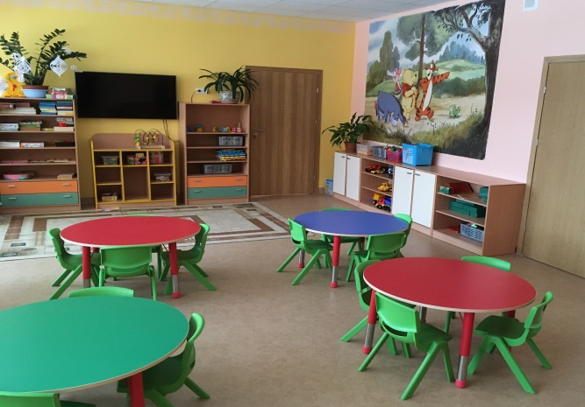

Valčiūnų vaikų lopšelio-darželio atnaujinimas ir modernizavimas

**Gerinant bendrojo ugdymo paslaugų prieinamumą** 2022 m. buvo baigti **Nemenčinės Konstanto Parčevskio** gimnazijos II etapo statybos darbai (priestato ir galerijos, jungiančios du esamus gimnazijos pastatus, statyba, projekto vertė – 1,2 mln. Eur, darbai finansuojami iš Savivaldybės ir valstybės biudžeto lėšų) bei pradėti III etapo statybos darbai (aktų salės ir muzikos mokyklos pastato statyba, projekto vertė – 6,9 mln. Eur, darbai finansuojami iš Savivaldybės ir valstybės biudžeto lėšų, planuojama darbų pabaiga – 2025 m.), toliau tęsiami vidaus modernizavimo darbai **Nemėžio šv. Rapolo Kalinausko** gimnazijoje (darbų vertė – 1,5 mln. Eur, darbai finansuojami iš savivaldybės ir valstybės biudžeto bei Europos Sąjungos lėšų).

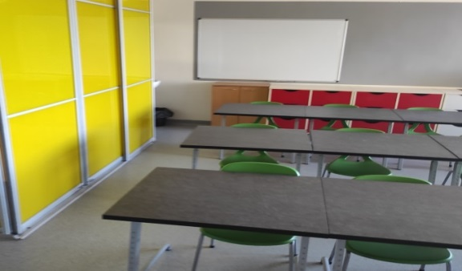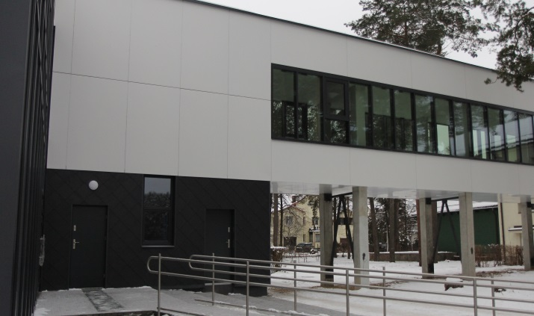

Nemenčinės Konstanto Parčevskio gimnazijos galerijos, Nemėžio šv. Rapolo Kalinausko gimnazijos

jungiančios du gimnazijos pastatus, statyba modernizavimas

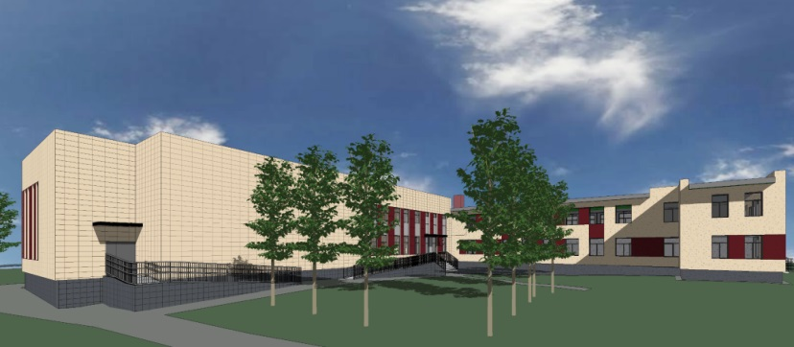Be to, 2022 m. pradėta Bezdonių Julijaus Slovackio gimnazijos pastato rekonstrukcija su naujo priestato sporto salei statyba (projekto vertė – 2 mln. Eur, darbai finansuojami iš Savivaldybės biudžeto bei Lenkijos Respublikos valstybės biudžeto lėšų, skirtų per Lenkijos Respublikos užsienio reikalų ministeriją, tarpininkaujant draugijai „Wspólnota Polska“) bei Medininkų šv. Kazimiero gimnazijos valgyklos ir sporto salės išorės renovacija (darbų vertė – 450,0 tūkst. Eur, darbai finansuojami iš Savivaldybės biudžeto lėšų, planuojama darbų pabaiga – 2023 m.). Bezdonių Julijaus Slovackio gimnazijos priestato projektas

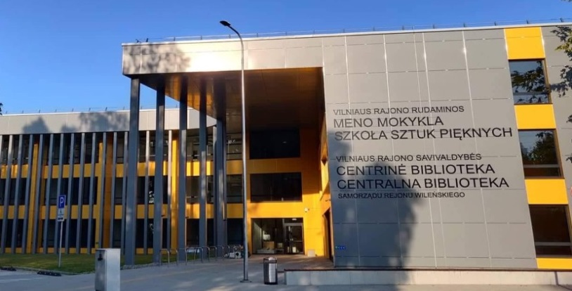

**Gerinant neformaliojo ugdymo paslaugų prieinamumą** 2022 m., įrengus 2021 m. baigtas modernizuoti Rudaminos meno mokyklos patalpas (projekto vertė – apie 4,0 mln. Eur), jau atnaujintose patalpose 2022–2023 m. m. buvo pradėtas teikti meninis (muzikos ir dailės) vaikų ugdymas bei pradėta vykdyti kita įvairi meninė veikla.

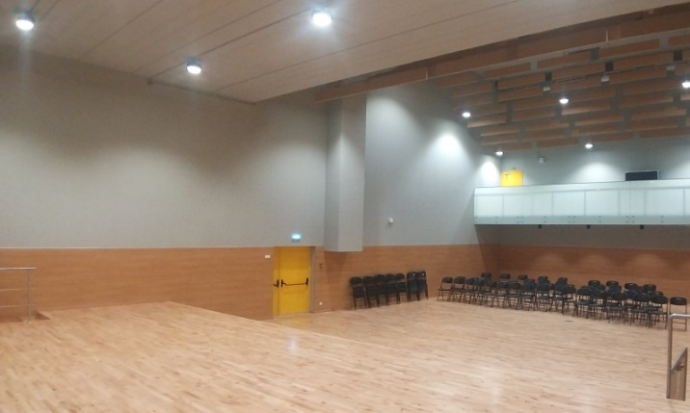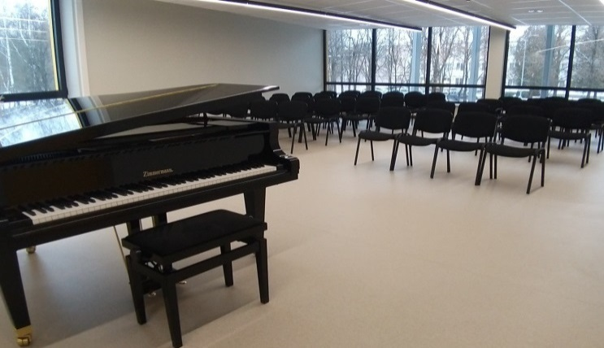 Rudaminos meno mokyklos infrastruktūros modernizavimas

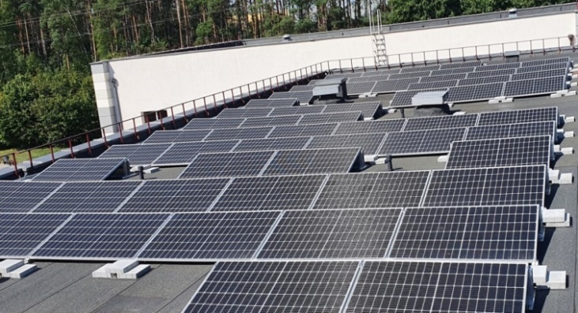Pagal klimato kaitos programos priemonę ,,Atsinaujinančių energijos išteklių (saulės, vėjo, geoterminės energijos, biokuro ar kitų) panaudojimas visuomeninės ir gyvenamosios (įvairių socialinių grupių asmenims) paskirties pastatuose“ 2022 m. savivaldybėje buvo vykdomi projektai „Saulės baterijų karštam vandeniui paruošti įrengimas Maišiagalos vaikų lopšelyje-darželyje“ (bendra vertė – 26,3 tūkst. Eur) ir „Saulės baterijų įrengimas Vilniaus rajono Pagirių gimnazijoje“ (bendra vertė – 64,6 tūkst. Eur), kurių planuojama darbų pabaiga – 2023 m. Vykdant šiuos projektus švietimo įstaigos prisidės prie aplinkos užterštumo ir išmetamų į aplinką šiltnamio efektą sukeliančių dujų kiekio sumažinimo, efektyvaus gamtos išteklių naudojimo bei išlaidų šildymui sumažinimo.

Saulės baterijų įrengimas Pagirių gimnazijoje

Be to, 2022 m. kitose 45-iose savivaldybės švietimo įstaigose buvo atlikti kiti įvairūs patalpų remonto, teritorijų tvarkymo darbai, atnaujintos arba įrengtos naujos vaikų žaidimo aikštelės bei įsigyta baldų ir turto, ir šiems tikslams iš **Savivaldybės biudžeto lėšų** buvo panaudota daugiau nei **1,35 mln.** Eur.

**Vilniaus rajono savivaldybės švietimo įstaigų remonto darbai 2022 m.**

|  |  |  |  |
| --- | --- | --- | --- |
| **Eil. Nr.** | **Įstaigos pavadinimas** | **Atlikti darbai** | **Suma, Eur,**  **SB** |
| **Gimnazijos** | | |  |
| 1 | Avižienių | Klasės remontas, lietaus nuotekų įrengimas, laiptų ir turėklų remontas, šilumos punkto automatikos bloko keitimas | 42300 |
| Šluotos traktoriukui | 2800 |
| 2 | Bezdonių Julijaus Slovackio | Ikimokyklinio ugdymo skyriaus grupės, kabinetų ir koridoriaus remontas, vaikų žaidimo aikštelės remontas ir tvoros įrengimas | 100000 |
| 3 | Buivydžių Tadeušo Konvickio | Avarinės būklės vamzdžio katilinėje remontas ir kamino demontavimo/montavimo darbai, papildomo katilo montavimas, ventiliacijos remontas valgykloje | 30000 |
| Katilinės renovacija | 220000 |
| 4 | Egliškių šv. Jono Bosko | Teritorijos aptvėrimas | 5900 |
| Avarinės būklės vamzdynų remontas, generatoriaus remontas, muziejaus patalpų remontas | 21600 |
| 5 | Juodšilių šv. Uršulės Leduchovskos | Katilų remontas  Lauko klasės (kupolo) įrengimas | 5400  4600 |
| 6 | Kalvelių „Aušros“ | Garažo įsigijimas | 5000 |
| 7 | Kalvelių Stanislavo Moniuškos | Kondicionavimo sistemos įrengimas serverinės patalpoje | 2400 |
| 8 | Lavoriškių Stepono Batoro | Elektros instaliacijos, žaibosaugos ir virtuvės įrangos remontas | 5400 |
| 9 | Maišiagalos kun. Juzefo Obrembskio | Elektros instaliacijos, stogo, šildymo sistemos remontas | 18100 |
| 10 | Maišiagalos Lietuvos didžiojo kunigaikščio Algirdo | Linoleumo ir durų keitimas | 7000 |
| 11 | Nemenčinės Gedimino | Ventiliacijos remontas, inventoriaus įsigijimas | 22000 |
| Stogo remontas | 25300 |
| 12 | Nemenčinės Konstanto Parčevskio | Karšto vandens įrengimas, virtuvės ir klasių remontas bei šviestuvų įsigijimas | 17100 |
| 13 | Nemėžio šv. Rapolo Kalinausko | Avarinių sanitarinių mazgų remontas | 3600 |
| 14 | Paberžės „Verdenės“ | Chemijos / biologijos kabineto remontas ir baldai | 25400 |
| Multifunkcinio sporto aikštyno priežiūros darbai | 6700 |
| 15 | Paberžės šv. Stanislavo Kostkos | Trinkelių ir pavėsinės įrengimas | 24900 |
| Žoliapjovė | 4000 |
| 16 | Pagirių | Lietaus nuotekų remontas, priešgaisrinės pulto remontas, šviestuvų keitimas | 24000 |
| Keturiasdešimt Totorių skyriaus krosnių remontas | 7500 |
| 17 | Rudaminos Ferdinando Ruščico | Stadiono remontas, sporto salės linijų dažymas | 10000 |
| 18 | Rudaminos ,,Ryto“ | Gaisrinės signalizacijos remontas, sporto salės apšvietimo ir vėdinimo sistemos įrengimas | 48000 |
| 19 | Rukainių | Ikimokyklinio ugdymo skyriaus drenažo ir patalpų remontas | 54000 |
| 20 | Medininkų šv. Kazimiero | Ikimokyklinio ugdymo skyriaus virtuvės remontas ir baldai, priešgaisrinės signalizacijos įrengimas | 22300 |
| 21 | Zujūnų | Klasių remontas | 8000 |
| **Pagrindinės mokyklos** | | |  |
| 22 | Bezdonių „Saulėtekio“ | Interaktyvus ekranas | 2900 |
| 23 | Dūkštų | Stogo remontas, vejos pjovimo traktoriaus įsigijimas | 5400 |
| 24 | Kyviškių | Bibliotekos bei psichologo / logopedo kabineto įrengimas, filtracijos lauko įrengimas nuotekų tinklams | 19700 |
| 25 | Pakenės Česlovo Milošo | Plieninio sandėliuko įsigijimas, šviestuvų keitimas | 9400 |
| 26 | Riešės šv. Faustinos Kovalskos | Koridoriaus grindų dangos remontas, klasės remontas, inventorius | 33000 |
| Lauko klasės (kupolo) įrengimas | 16300 |
| 27 | Sudervės Mariano Zdziechovskio | Sanitarinių mazgų, elektros prijungimo remontas | 4400 |
| Šilumos siurblių keitimas | 31900 |
| 28 | Sužionių | Ikimokyklinio ugdymo skyriaus grupės remontas | 12000 |
| 29 | Šumsko | Elektros instaliacijos keitimo darbai, sienų, lubų dažymas, durų keitimas | 20000 |
| **Mokyklos-darželiai** | | |  |
| 30 | Skaidiškių | Salės ir koridoriaus remontas, avarinės būklės lietaus stovo keitimas | 41600 |
| Viryklės įsigijimas | 3300 |
| Tvoros įrengimas | 12000 |
| **Vaikų darželiai** | | |  |
| 31 | Buivydiškių | Avarinės būklės lauko laiptų remontas | 9500 |
| 32 | Glitiškių | Anavilio skyriaus grupės, salės ir kitų patalpų bei šildymo sistemos remontas | 87900 |
| 33 | Nemenčinės | Virimo katilas | 12700 |
| Rudausių skyriaus vaikų žaidimo aikštelės įrengimas | 2400 |
| Rudausių skyriaus elektros instaliacijos remontas ir tvoros įžeminimas | 4600 |
| **Vaikų lopšeliai-darželiai** | | |  |
| 34 | Avižienių | Katilo, grupių grindų dangos keitimas | 23400 |
| Sniego valytuvas | 1700 |
| 35 | Kabiškių | Vaikų miegamųjų, laiptinių remontas, šildymo kabelių įrengimas | 28800 |
| 36 | Marijampolio | Vaikų žaidimo aikštelių remontas ir smėlio dėžės | 6800 |
| Inventoriaus įsigijimas | 3200 |
| 37 | Maišiagalos | Žaislų laikymo saugyklos, viryklės įsigijimas | 4300 |
| Vaikų žaidimo aikštelės įrengimas | 9300 |
| 38 | Mickūnų | Vaikų žaidimo aikštelės įrengimas | 4800 |
| 39 | Nemenčinės | Turėklų ir sienų remontas | 3000 |
| 40 | Nemėžio | Grupės tualeto ir prausyklos remontas | 10000 |
| 41 | Pagirių „Pelėdžiuko“ | IT įrangos, baldų, inventoriaus į priestatą įsigijimas, trinkelių ir patalpų remonto darbai | 21400 |
| Vaikų žaidimo aikštelių įrengimas | 74300 |
| 42 | Valčiūnų | Virtuvės įrangos ir baldų įsigijimas | 12100 |
| **Neformaliojo vaikų švietimo ir formalųjį švietimą papildančio ugdymo mokyklos** | | |  |
| 43 | Nemenčinės muzikos | Akordeonų įsigijimas | 14900 |
| 44 | Pagirių meno | Inventoriaus, muzikos instrumentų įsigijimas | 17100 |
| 45 | Rudaminos meno | Inventoriaus, muzikos instrumentų įsigijimas | 37300 |
|  |  | **Iš viso:** | **1 352 700** |

Paveikslėlis, kuriame yra žinutė, vidinis, stalas, skaitiklis

Automatiškai sugeneruotas aprašymas 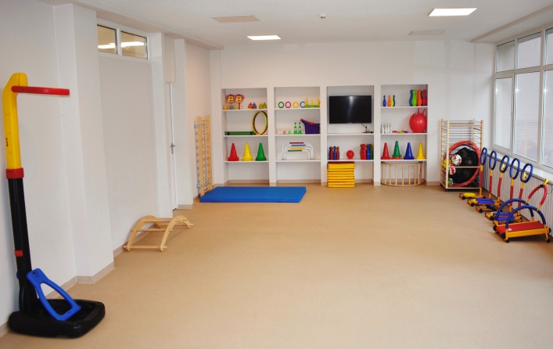

Paberžės ,,Verdenės“ gimnazijos chemijos / biologijos Skaidiškių mokyklos-darželio salės remontas

kabineto įrengimas

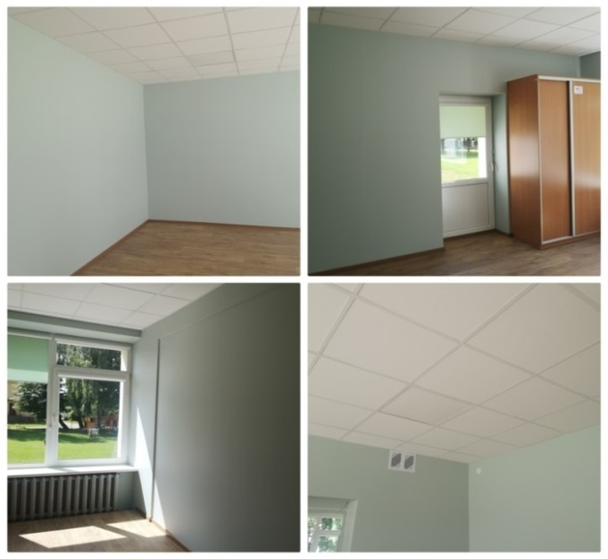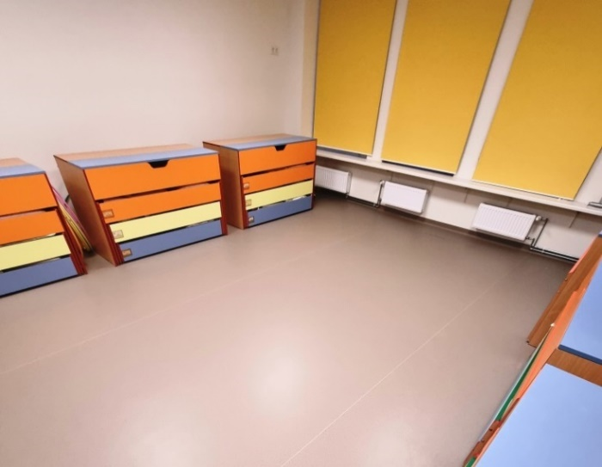

Kabiškių vaikų lopšelio-darželio vaikų miegamųjų Bezdonių Julijaus Slovackio gimnazijos

remontas ikimokyklinio ugdymo skyriaus grupių remontas

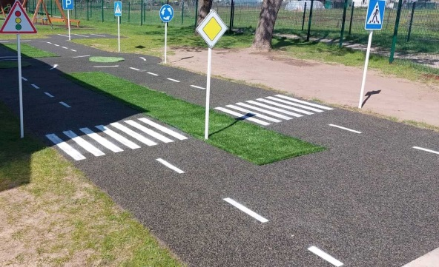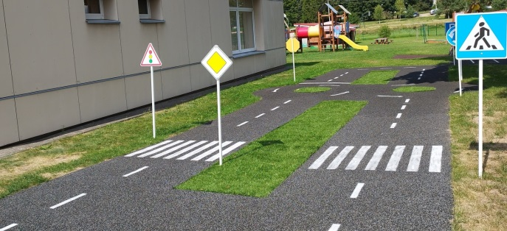

Maišiagalos vaikų lopšelio-darželio saugaus eismo vaikų žaidimo aikštelė

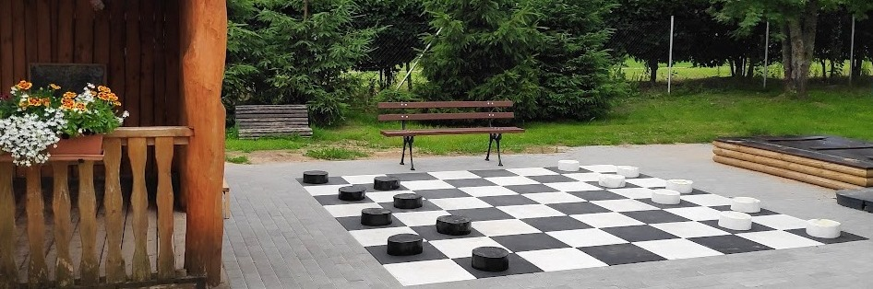

Pagirių ,,Pelėdžiuko“ lopšelio-darželio vaikų žaidimo aikštelės įrengimas

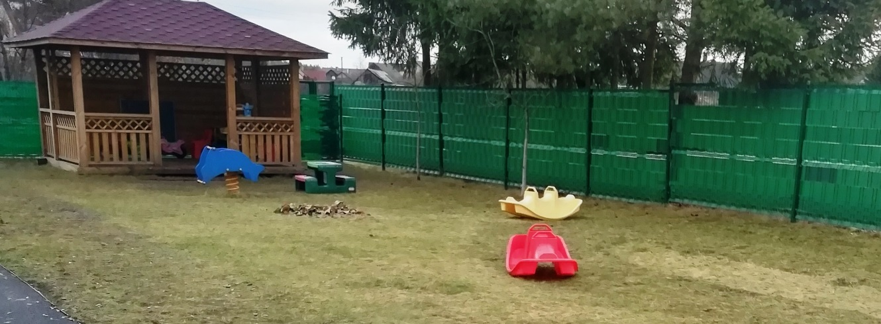

Bezdonių Julijaus Slovackio gimnazijos ikimokyklinio ugdymo skyriaus tvoros įrengimas

Iš viso rajone iki 2022 m. jau renovuota / modernizuota **88 proc.** savivaldybės mokyklų ir ikimokyklinio ugdymo įstaigų. 24 savivaldybės mokyklos, kuriose mokiniai ugdomi pagal bendrojo ugdymo programas, bei 36 švietimo įstaigos, kurioje vaikai ugdomi pagal ikimokyklinio ir priešmokyklinio ugdymo programas, turėjo atitinkamus higienos pasus.

**Sporto objektų infrastruktūros plėtra**

Taip pat Savivaldybė didelį dėmesį skyrė sporto infrastruktūros vystymui ir tobulinimui. 2022 m. Nemėžio šv. Rapolo Kalinausko gimnazijoje darbai buvo tęsiami toliau (bendra gimnazijos sporto aikštyno atnaujinimo darbų vertė – 600 tūkst. Eur).

**ŠVIETIMO FINANSAVIMAS**

Kadangi Vilniaus rajono savivaldybėje švietimas laikomas prioritetine sritimi, jo finansavimui skiriama beveik pusė viso Savivaldybės biudžeto, be to, savivaldybės švietimo įstaigos finansuojamos iš specialiosios tikslinės dotacijos (mokymo lėšų ugdymo reikmėms) bei kitų finansavimo šaltinių lėšų.

Švietimo įstaigoms 2022 m. skirta **63 mln. 421,6 tūkst. Eur** (2021 m. skirti asignavimai sudarė 51 mln. 679,7 tūkst. Eur, 2020 m. – 48 mln. 11,7 tūkst. Eur, o 2019 m. – 41 mln. 559,9 tūkst. Eur). Pagal skiriamų mokymo lėšų sumą Vilniaus rajono savivaldybė yra 1-oje vietoje tarp Lietuvos rajoninių savivaldybių ir 6-oje vietoje visoje Lietuvoje – po didžiausių Lietuvos miestų.

**2022 m. švietimui skirtos biudžeto lėšos:**

|  |  |
| --- | --- |
| **Lėšų šaltinis** | **Suma Eur)** |
| **Specialiosios tikslinės dotacijos, iš jų:** | **34.517.300** |
| Mokymo lėšos ugdymo reikmėms, iš jų: | 34.493.600 |
| *Pedagoginei psichologinei tarnybai* | *345.400* |
| Ūkio lėšos mokykloms (klasėms arba grupėms), skirtoms šalies (regiono) mokiniams, turintiems specialiųjų ugdymosi poreikių | 23.700 |
| **Neformaliojo vaikų švietimo mokyklų veiklos organizavimas ir ugdymo aplinkos gerinimas** | **576.700** |
| **Savivaldybės lėšos, skirtos švietimo įstaigų savarankiškoms funkcijoms finansuoti, iš jų:** | **23.817.000** |
| *Kompensacija už mokinių vežimą* | *811.700* |
| *Kompensacija už mokytojų vežimą* | *381.000* |
| *Investiciniai projektai* | *333.700* |
| *Projektui ,,Kokybės krepšelis“ iš savivaldybės biudžeto* | *63.100* |
| **Valstybinėms (perduotoms savivaldybėms) funkcijoms finansuoti, iš jų:** | **1.250.500** |
| *Socialinė parama už įsigytus produktus (nemokamas maitinimas)* | *1.238.600* |
| *Jaunimo teisių apsauga* | *11.900* |
| **Biudžetinių įstaigų pajamos programoms finansuoti, iš jų:** | **1.478.000** |
| *Įnašai už vaikų ugdymą* | *361.300* |
| *Įnašai už neformalųjį vaikų švietimą* | *40.600* |
| *Tėvų įnašai už vaikų maitinimą* | *498.500* |
| *Įstaigų pajamos programoms finansuoti* | *4.300* |
| *Įnašai už mokamas paslaugas valgyklose* | *573.300* |
| **Kitos dotacijos, iš jų:** | **1.639.600** |
| *Išlaidoms, susijusioms su valstybinių ir savivaldybių mokyklų mokytojų, dirbančių pagal ikimokyklinio, priešmokyklinio, bendrojo ugdymo ir profesinio mokymo programas, skaičiaus optimizavimu* | *90.500* |
| *Europos Sąjungos lėšos projektui ,,Kokybės krepšelis“* | *538.500* |
| *Išlaidoms, patirtoms materialinių išteklių teikimo, siekiant šalinti COVID-19 ligos (koronaviruso infekcijos) padarinius ir valdyti jos plitimą esant valstybės lygio ekstremaliajai situacijai, kompensuoti* | *400* |
| *Valstybės biudžeto lėšos, skirtos pedagoginių darbuotojų, išlaikomų iš savivaldybės biudžeto, darbo užmokesčiui didinti* | *198.000* |
| *Valstybės biudžeto lėšos, skirtos bendrojo ugdymo mokyklų tinklo stiprinimo iniciatyvoms skatinti* | *552.600* |
| *Lėšos, skirtos suaugusių asmenų, atvykusių į Lietuvos Respubliką iš Ukrainos dėl Rusijos Federacijos karinių veiksmų Ukrainoje, lietuvių kalbai mokyti* | *27.900* |
| *Lėšos, skirtos mokinių, atvykusių į Lietuvos Respubliką iš Ukrainos dėl Rusijos Federacijos karinių veiksmų Ukrainoje, ugdymui ir pavėžėjimui į mokyklą ir atgal, finansuoti (MOKYMUI)* | *167.800* |
| *Lėšos, skirtos kompensuoti patirtas nepaprastosios padėties valdymo išlaidas, susijusias su užsieniečiais, pasitraukusiais iš Ukrainos dėl RF karinių veiksmų* | *20.400* |
| *Valstybės biudžeto lėšos, skirtos karjeros specialistų tinklo vystymui* | *43.500* |
| **Kitos su švietimu susijusios lėšos:** | **142.500** |
| *Jaunimo politikai formuoti* | *6.600* |
| *Pedagoginei psichologinei pagalbai išlaikyti* | *80.300* |
| *Mokinių vasaros poilsiui* | *55.600* |
| **Iš viso:** | **63.421.600** |

Apibendrinant Savivaldybės švietimo būklę reikia pažymėti, kad 2022 m. švietimui teko įveikti iškilusius iššūkius tiek dėl į Lietuvos Respubliką atvykusių nepilnamečių ukrainiečių dėl Rusijos Federacijos karinių veiksmų Ukrainoje ugdymo Vilniaus rajono savivaldybės švietimo įstaigose, tiek dėl pasirengimo dirbti pagal atnaujintas ugdymo programas, tačiau buvo nuveikta ir nemažai kitų anksčiau šioje ataskaitoje minėtų darbų, kurie į Savivaldybės švietimą įnešė teigiamų pokyčių.